ҚАЗАҚСТАН РЕСПУБЛИКАСЫ ҒЫЛЫМ ЖӘНЕ ЖОҒАРЫ БІЛІМ
МИНИСТРЛІГІ

"Қ. И. Сәтбаев атындағы Қазақ Ұлттық Техникалық Зерттеу Университеті" коммерциялық емес акционерлік қоғамы
Автоматика және ақпараттық технологиялар институты
Киберқауіпсіздік, ақпаратты өңдеу және сақтау кафедрасы

(Білім алушының Т. А. Ә)

(дипломдық жобаның тақырыбы)

ТҮСІНДІРМЕ ЖАЗБА
дипломдық жобаға

6В06301 – Ақпараттық қауіпсіздік

Алматы 2026

АҢДАТПА

Бұл дипломдық жұмыс биомедициналық кескіндерді сақтау, өңдеу және қауіпсіз түрде қолжетімді етуге арналған заманауи ақпараттық жүйені әзірлеуге бағытталған. Қазіргі таңда медициналық диагностика саласында компьютерлік томография (КТ), магнитті-резонанстық томография (МРТ), рентгенография және ультрадыбыстық зерттеу сияқты сәулелік бейнелеу технологиялары кеңінен қолданылады. Мұндай құрылғылар күн сайын үлкен көлемдегі цифрлық медициналық кескіндер генерациялайды. Осы деректерді сенімді сақтау, жылдам іздеу, тиімді өңдеу және дәрігерлерге қашықтықтан қауіпсіз жеткізу мәселесі денсаулық сақтау саласының маңызды міндеттерінің біріне айналып отыр.
Дипломдық жұмыстың мақсаты -микросервистік архитектураға негізделген, биомедициналық кескіндерді басқаруға арналған қауіпсіз, масштабталатын және кеңейтілетін ақпараттық жүйені жобалау және жүзеге асыру. Жұмыс барысында медициналық деректермен алмасу стандарттары (DICOM, DICOMweb, HL7 FHIR), деректер қауіпсіздігі қағидалары, сондай-ақ заманауи веб-технологиялар мен контейнерлеу тәсілдері зерттелді.
Жүйені әзірлеу кезінде серверлік бөлік Java және Spring Boot негізінде жүзеге асырылды, клиенттік интерфейс Next.js және React технологиялары арқылы құрылды. Кескіндерді өңдеу модулі Python және FastAPI көмегімен іске асырылып, OpenCV және scikit-image кітапханалары қолданылды. Деректерді сақтау үшін PostgreSQL деректер қоры және S3-үйлесімді MinIO объекттік қоймасы пайдаланылды. Қауіпсіздік деңгейін арттыру мақсатында JWT негізіндегі аутентификация, рөлдік қатынауды басқару (RBAC), TLS шифрлау, деректерді сақтау кезіндегі шифрлау және аудит журналдары енгізілді.
Зерттеу нәтижесінде ұсынылған жүйе дәстүрлі монолитті PACS шешімдеріне балама ретінде икемді және технологиялық тәуелсіз архитектура ұсынатыны анықталды. Микросервистік тәсіл жүйенің жекелеген модульдерін тәуелсіз масштабтауға, жаңартуға және жасанды интеллект негізіндегі талдау сервистерін оңай интеграциялауға мүмкіндік береді. Бұл өз кезегінде медициналық мекемелер үшін шығындарды азайтып, диагностикалық деректермен жұмыс істеу тиімділігін арттырады.
Жұмыстың практикалық маңыздылығы -әзірленген жүйені медициналық ұйымдарда, телемедицина сервистерінде және ғылыми-зерттеу орталықтарында қолдану мүмкіндігінде. Жүйе дәрігерлерге медициналық кескіндерге қашықтықтан қауіпсіз қолжетімділік беріп, диагноз қою процесін жеделдетуге ықпал етеді. Сонымен қатар, ұсынылған архитектура болашақта жасанды интеллект модульдерін қосу арқылы автоматтандырылған талдау жүйелерін дамытуға негіз бола алады.
Осылайша, дипломдық жұмыста ұсынылған BioMed Images жүйесі медициналық ақпараттық технологияларды дамытуға бағытталған өзекті әрі практикалық құндылығы жоғары шешім болып табылады.

ANNOTATION

This thesis focuses on the development of a state-of-the-art Information System for storing, processing, and making biomedical images accessible safely. Today, radiation imaging technologies such as computed tomography (CT), magnetic resonance imaging (MRI), radiography and ultrasound are widely used in the field of medical diagnostics. Such devices generate large amounts of digital medical images every day. The issue of reliable storage, fast search, efficient processing and remote safe delivery of this data to doctors is becoming one of the most important tasks of the healthcare sector.
The aim of the thesis is to design and implement a secure, scalable and extensible information system for managing biomedical images based on microservice architecture. In the course of the work, medical data exchange standards (DICOM, DICOMweb, HL7 FHIR), data security principles, as well as modern web technologies and containerization approaches were studied.
During the development of the system, the server part was implemented on the basis of Java and Spring Boot, the client interface is Next.created using js and React technologies. The image processing module was implemented using Python and FastAPI, and the OpenCV and scikit-image libraries were used. The PostgreSQL database and S3-compatible MinIO object storage were used to store the data. In order to increase the level of security, JWT-based authentication, role access control (RBAC), TLS encryption, data storage encryption, and audit logs were introduced.
The study found that the proposed system offers a flexible and technologically independent architecture as an alternative to traditional monolithic PACS solutions. The microservice approach allows for independent scaling, updating of individual system modules and easy integration of artificial intelligence-based analysis services. This, in turn, reduces costs for medical institutions and increases the efficiency of working with diagnostic data.
The practical significance of the work lies in the possibility of using the developed system in medical organizations, telemedicine services and research centers. The system provides doctors with remote safe access to medical images and contributes to the acceleration of the diagnosis process. In addition, the proposed architecture can become the basis for the development of automated analysis systems in the future with the addition of artificial intelligence modules.
Thus, the BioMed Images system presented in the thesis is a relevant and highly practical solution aimed at the development of medical information technologies.

АННОТАЦИЯ

Эта диссертация посвящена разработке современной информационной системы, предназначенной для сохранения, обработки и безопасного доступа к биомедицинским изображениям. В настоящее время в области медицинской диагностики широко используются такие технологии лучевой визуализации, как компьютерная томография (КТ), магнитно-резонансная томография (МРТ), рентгенография и ультразвуковое исследование. Такие устройства ежедневно генерируют огромное количество цифровых медицинских изображений. Проблема надежного хранения, быстрого поиска, эффективной обработки и безопасной удаленной доставки этих данных врачам становится одной из важнейших задач здравоохранения.
Цель диссертации-разработать и реализовать безопасную, масштабируемую и расширяемую информационную систему для управления биомедицинскими изображениями, основанную на микросервисной архитектуре. В ходе работы были изучены стандарты обмена медицинскими данными (DICOM, DICOMweb, HL7 FHIR), правила безопасности данных, а также современные веб-технологии и способы контейнеризации.
При разработке системы серверная часть реализовывалась на базе Java и Spring Boot, клиентский интерфейс Next.создан с использованием технологий js и React. Модуль обработки изображений был реализован с использованием Python и FastAPI, а также использовались библиотеки OpenCV и scikit-image. База данных PostgreSQL и S3-совместимое хранилище объектов MinIO использовались для хранения данных. В целях повышения уровня безопасности были внедрены аутентификация на основе JWT, управление ролевым доступом (RBAC), шифрование TLS, шифрование при хранении данных и журналы аудита.
Исследование показало, что предлагаемая система предлагает гибкую и технологически независимую архитектуру в качестве альтернативы традиционным монолитным решениям PACS. Микросервисный подход позволяет независимо масштабировать, обновлять отдельные модули системы и легко интегрировать аналитические сервисы на основе искусственного интеллекта. Это, в свою очередь, снижает затраты для медицинских учреждений и повышает эффективность работы с диагностическими данными.
Практическая значимость работы заключается в возможности применения разработанной системы в медицинских организациях, сервисах телемедицины и научно-исследовательских центрах. Система обеспечивает врачам безопасный удаленный доступ к медицинским изображениям и способствует ускорению процесса диагностики. Кроме того, предлагаемая архитектура может стать основой для разработки автоматизированных систем анализа путем добавления модулей искусственного интеллекта в будущем.
Таким образом, представленная в дипломной работе система BioMed Images представляет собой актуальное и имеющее высокую практическую ценность решение, направленное на развитие медицинских информационных технологий.

РЕФЕРАТ
Дипломдық жұмыс 72 беттен, 14 суреттен, 9 кестеден және 38 пайдаланылған әдебиет көзінен тұрады.
Түйін сөздер: биомедициналық кескіндер, DICOM, PACS, микросервистік архитектура, медициналық деректер қауіпсіздігі, жасанды интеллект.
Жұмыс биомедициналық кескіндерді сақтау, өңдеу және қауіпсіз қолжетімді етуге арналған микросервистік ақпараттық жүйені әзірлеуге бағытталған. Зерттеу барысында DICOM, DICOMweb және HL7 FHIR стандарттары талданды. Нәтижесінде медициналық кескіндермен жұмыс істеуге арналған контейнерленген микросервистік жүйе ұсынылды.

Мазмұны

КІРІСПЕ 7
Зерттеу тақырыбының өзектілігі 7
Тақырыптың зерттелу деңгейі 7
Дипломдық жұмыстың мақсаты 8
Зерттеу міндеттері 8
Зерттеу объектісі мен пәні 8
Зерттеу және әзірлеу әдістері 8
Жұмыстың практикалық маңыздылығы 8
Дипломдық жұмыстың құрылымы 8
1-ТАРАУ. Биомедициналық кескіндерді басқару жүйелерінің теориялық негіздері және қолданыстағы шешімдерді талдау 9
1.1 Биомедициналық кескіндер экожүйесі: стандарттар, инфрақұрылым және архитектуралық тәсілдер 9
1.2 Медициналық кескіндерді сақтау, беру және қорғау стандарттары 14
1.3 Жүйені жүзеге асыруда қолданылған технологиялық стек 18
1.4 Медициналық кескіндерді цифрлық өңдеу әдістері 23
2-ТАРАУ. ЖҮЙЕНІ ТАЛДАУ ЖӘНЕ ЖОБАЛАУ 28
2.1 Жүйенің жалпы архитектурасы 28
2.2 Деректер қорын жобалау 32
2.3 Қауіпсіздік жүйесі 35
2.4 Сақтау стратегиясы: MinIO негізіндегі объекттік архитектура 38
2.5 Функционалдық сценарийлер, деректер ағындары және өнімділік талдауы 41
3-ТАРАУ. БАҒДАРЛАМАЛЫҚ ЖҮЗЕГЕ АСЫРУ 45
3.1 RESTful API интерфейсін жүзеге асыру 45
3.2 Python негізіндегі Processing Service: кескіндерді өңдеу және AI интеграциясы 49
3.3 Frontend интерфейсінің архитектурасы және жүзеге асырылуы 51
3.4 Жүйені тестілеу 54
3.5 Жүйені орналастыру (Deployment) 61
ҚОРЫТЫНДЫ 64
ПАЙДАЛАНЫЛҒАН ӘДЕБИЕТТЕР ТІЗІМІ 65

ТЕРМИНДЕР МЕН ҰҒЫМДАР ТІЗІМІ

API – Application Programming Interface, қосымшалар арасындағы байланыс интерфейсі
ACID – Atomicity, Consistency, Isolation, Durability, деректер қорының транзакциялық сенімділік қасиеттері
AES-256 – Advanced Encryption Standard, симметриялық шифрлау алгоритмі
AI – Artificial Intelligence, жасанды интеллект
BOLA – Broken Object Level Authorization, объект деңгейіндегі авторизация осалдығы
CLAHE – Contrast Limited Adaptive Histogram Equalization, аймақтық контрастты бейімді арттыру алгоритмі
DICOM – Digital Imaging and Communications in Medicine, медициналық кескіндерді сақтау мен алмасудың халықаралық стандарты
DICOMweb – DICOM деректеріне RESTful HTTP арқылы қолжетімділік беретін веб-стандарт
Docker – контейнерлеу платформасы
DTO – Data Transfer Object, деректерді тасымалдауға арналған объект
FHIR – Fast Healthcare Interoperability Resources, медициналық деректер алмасудың заманауи стандарты
HTTP – Hypertext Transfer Protocol, деректер алмасудың желілік хаттамасы
HTTPS – HTTP Secure, шифрланған HTTP хаттамасы
JSON – JavaScript Object Notation, деректерді ұсынудың жеңіл форматы
JWT – JSON Web Token, аутентификацияға арналған шифрланған токен
MinIO – S3-үйлесімді ашық бастапқы кодты объекттік сақтау жүйесі
ONNX – Open Neural Network Exchange, AI модельдерін іске қосу ортасы
ORM – Object-Relational Mapping, объектілі-реляциялық байланыстыру технологиясы
OWASP – Open Web Application Security Project, веб-қауіпсіздік ұйымы
PACS – Picture Archiving and Communication System, медициналық кескіндерді архивтеу жүйесі
PHI – Protected Health Information, қорғалған денсаулық ақпараты
PostgreSQL – ашық бастапқы кодты реляциялық деректер қоры
RBAC – Role-Based Access Control, рөлдік қатынауды басқару моделі
REST – Representational State Transfer, веб-сервистер архитектурасы
SHA-256 – Secure Hash Algorithm, файл тұтастығын тексеру хэш функциясы
SQL – Structured Query Language, деректер қорын басқару тілі
SSL/TLS – Secure Sockets Layer / Transport Layer Security, деректерді шифрлау хаттамасы
SSR – Server-Side Rendering, беттерді сервер жағында өңдеу технологиясы
URL – Uniform Resource Locator, желілік ресурстың мекенжайы
UUID – Universally Unique Identifier, жаһандық бірегей идентификатор
VNA – Vendor Neutral Archive, өндірушіге тәуелсіз деректер архиві

КІРІСПЕ

Зерттеу тақырыбының өзектілігі
Медицина саласындағы цифрлық трансформация соңғы онжылдықта мүлде жаңа диагностикалық мүмкіндіктер ашты. Бүгінгі күні рентгенография, компьютерлік томография (КТ), магниттік-резонанстық томография (МРТ) және ультрадыбыстық зерттеу сияқты сәулелік диагностика әдістері ауруларды ерте кезеңде анықтаудың негізгі құралдарына айналды. Дүниежүзілік денсаулық сақтау ұйымының мәліметтері бойынша клиникалық шешімдердің жетпіс пайыздан астамы медициналық бейнелеу нәтижелеріне сүйене отырып қабылданады. Бұл көрсеткіш медициналық кескіндердің диагностикалық процестегі орнын айқын аңғартады.
Диагностикалық аппараттардың дамуымен бірге генерацияланатын деректер көлемі де үздіксіз өсуде. Бір ірі медициналық орталық жылына ондаған терабайт бейнелік деректер жинайды. Мұндай ауқымды деректермен жұмыс жасау — оларды сенімді сақтау, жылдам іздеу, қауіпсіз тасымалдау және дәрігерлерге қашықтан жеткізу — қарапайым файлдық жүйе шеңберінде мүмкін емес. Бұл мәселе мамандандырылған медициналық ақпараттық жүйелердің қажеттілігін туындатады.
Қазіргі таңда медициналық ұйымдарда кеңінен қолданылатын PACS (Picture Archiving and Communication System) жүйелері көбіне монолитті архитектураға негізделген. Монолитті жүйелердің басты кемшілігі — масштабтаудың қиындығы: жүктеме артқанда бүкіл жүйені бірдей өсіру қажет, ресурстар тиімсіз жұмсалады. Жаңарту енгізу де оңай емес — жүйенің бір компонентін өзгерту барлық модульдерді қайта орналастыруды талап етеді. Бір компонент істен шыққанда бүкіл жүйенің тоқтауы — бұл медициналық орта үшін орны толмас зардап тудыруы мүмкін. Сонымен қатар жасанды интеллект алгоритмдері медициналық диагностикада белсенді қолданылып келе жатқанымен, оларды монолитті жүйелерге интеграциялау техникалық тұрғыдан күрделі және қымбат процесс болып қала береді.
Осы шектеулерге балама ретінде микросервистік архитектура, контейнерлеу технологиялары (Docker), бұлттық сақтау жүйелері және S3-үйлесімді объекттік қоймалар медициналық ақпараттық жүйелерді құруда перспективалы бағыт ретінде қарастырылуда. Бұл технологиялар жүйенің икемділігін, сенімділігін, масштабталуын және болашақта кеңейтілу мүмкіндігін айтарлықтай арттырады.
Осы тұрғыдан алғанда микросервистік архитектураға негізделген, биомедициналық кескіндерді қауіпсіз сақтайтын, өңдейтін және қашықтықтан жеткізетін, жасанды интеллект модульдерін оңай интеграциялауға мүмкіндік беретін жүйені әзірлеу ғылыми және практикалық тұрғыдан өзекті мәселе болып табылады.

Тақырыптың зерттелу деңгейі
Медициналық бейнелеу саласында деректер алмасудың халықаралық стандарты ретінде DICOM (Digital Imaging and Communications in Medicine) кеңінен қолданылады. Бұл стандарт медициналық кескіндер мен олармен байланысты метадеректерді сақтау, тасымалдау және визуализациялау ережелерін толық регламенттейді.
Ғылыми әдебиеттерде медициналық бейнелерді басқару жүйелерін жетілдіру бағытында бірқатар зерттеулер жүргізілген. Зерттеушілер PACS жүйелерін бұлттық ортаға көшіру мәселесін, телемедицина жүйелерінде кескіндерді қашықтан өңдеу технологияларын, медициналық деректер қауіпсіздігін криптографиялық әдістермен қорғауды және жасанды интеллект негізіндегі автоматтандырылған талдау жүйелерін жеке-жеке зерттеген. Алайда осы бағыттардың барлығын — микросервистік архитектураны, контейнерлеуді, қауіпсіз объекттік сақтауды және ЖИ-модульдерді — біртұтас кешенді жүйе ретінде біріктіріп қарастыратын зерттеулер саны әлі де шектеулі. Осы олқылық дипломдық жұмыстың ғылыми негіздемесін айқындайды.

Дипломдық жұмыстың мақсаты
Биомедициналық кескіндерді қауіпсіз сақтауды, өңдеуді және қашықтықтан қолжетімділікті қамтамасыз ететін микросервистік архитектураға негізделген ақпараттық жүйені жобалау және бағдарламалық тұрғыда жүзеге асыру.

Зерттеу міндеттері
Қойылған мақсатқа жету үшін бірқатар міндеттер анықталды. Біріншіден, биомедициналық кескіндерді сақтау мен алмасудың халықаралық стандарттарын — DICOM, DICOMweb, HL7 FHIR — талдау қажет. Екіншіден, қолданыстағы PACS және медициналық ақпараттық жүйелердің архитектуралық шешімдерін зерттеп, олардың артықшылықтары мен кемшіліктерін салыстырмалы бағалау керек. Үшіншіден, микросервистік архитектура негізінде жүйенің жалпы құрылымын жобалап, деректер ағындарын анықтау маңызды. Төртіншіден, JWT аутентификациясы, RBAC авторизациясы, TLS шифрлауы және аудит журналдары арқылы ақпараттық қауіпсіздікті қамтамасыз ету механизмдерін іске асыру қажет. Бесіншіден, кескіндерді өңдеу алгоритмдерін — шуды азайту, контрастты күшейту, локальді бейімдеу — Python Processing Service ішінде жүзеге асыру керек. Алтыншыдан, жүйенің жұмысын локальді ортада тексеріп, функционалдық сценарийлердің дұрыс орындалатынын растау міндеті тұр.

Зерттеу объектісі мен пәні
Зерттеу объектісі — медициналық диагностикалық кескіндерді жинау, өңдеу, сақтау және тасымалдау процестері. Зерттеу пәні — биомедициналық кескіндерді басқарудың автоматтандырылған ақпараттық жүйелерін құрудың архитектуралық әдістері мен технологиялары.

Зерттеу және әзірлеу әдістері
Жұмысты орындау барысында бірнеше ғылыми-техникалық әдіс кешенді қолданылды. Теориялық деңгейде ғылыми әдебиеттерді талдау, жүйелік талдау және архитектуралық модельдеу әдістері пайдаланылды. Практикалық деңгейде микросервистік жүйелерді бағдарламалық жобалау, контейнерлеу технологияларын қолдану, эксперименттік тестілеу және өнімділікті бағалау әдістері іске асырылды.

Жұмыстың практикалық маңыздылығы
Әзірленген BioMed Images жүйесі медициналық кескіндерді сенімді және орталықтандырылған түрде сақтауға, дәрігерлердің деректерге кез келген жерден қауіпсіз қолжетімділігін қамтамасыз етуге, диагностика процесін жеделдетуге және серверлік шығындарды азайтуға мүмкіндік береді. Жасанды интеллект модульдерін микросервис ретінде оңай қосуға болатындықтан, жүйе болашақта автоматтандырылған талдау мүмкіндіктерімен кеңейтілуге архитектуралық тұрғыдан дайын. Бұл шешім медициналық ұйымдарда, диагностикалық орталықтарда және телемедицина сервистерінде қолданылуға жарамды.

Дипломдық жұмыстың құрылымы
Дипломдық жұмыс кіріспеден, үш негізгі тараудан, қорытындыдан, пайдаланылған әдебиеттер тізімінен және қосымшалардан тұрады.
Бірінші тарауда биомедициналық кескіндерді басқару жүйелерінің теориялық негіздері қарастырылады: DICOM, DICOMweb және HL7 FHIR стандарттары талданады, PACS/VNA жүйелерінің архитектурасы зерттеліп, микросервистік тәсілдің артықшылықтары негізделеді. Сонымен қатар кескіндерді цифрлық өңдеу алгоритмдерінің математикалық негіздері мен медициналық қолданылуы сипатталады.
Екінші тарауда BioMed Images жүйесінің жобалық шешімдері баяндалады: жалпы микросервистік архитектура, деректер қорының реляциялық моделі, қауіпсіздік жүйесінің көпқабатты құрылымы, MinIO негізіндегі объекттік сақтау стратегиясы, функционалдық сценарийлер мен деректер ағындары талданады.
Үшінші тарауда жүйенің бағдарламалық жүзеге асырылуы егжей-тегжейлі қарастырылады: RESTful API интерфейсі, Python негізіндегі Processing Service, Next.js фронтенд архитектурасы, тестілеу нәтижелері және Docker Compose орналастыру процесі сипатталады.

1-ТАРАУ. Биомедициналық кескіндерді басқару жүйелерінің теориялық негіздері және қолданыстағы шешімдерді талдау

  - Биомедициналық кескіндер экожүйесі: стандарттар, инфрақұрылым және архитектуралық тәсілдер

Соңғы онжылдықта медициналық диагностика түбегейлі өзгерді. Дәрігер бұрын тек клиникалық белгілерге сүйенсе, қазір шешімдердің жетпіс пайыздан астамы бейнелеу зерттеулерінің нәтижелеріне негізделеді. Компьютерлік томография, магниттік-резонанстық томография, рентгенография, ультрадыбыстық зерттеу — осы технологиялардың барлығы пациент ағзасын зақымдамай, жоғары ажыратымдылықта зерттеуге мүмкіндік береді. Нәтижесінде клиникалар күн сайын орасан зор көлемде цифрлық деректер жинайды.
Деректер көлемі жай ғана «үлкен» емес — ол өте күрделі. Бір МРТ сеансында аппарат жүздеген, кейде мыңдаған кескін шығарады. Ал ірі диагностикалық орталық жылына ондаған терабайт радиологиялық ақпарат жинайды [24]. Мұның үстіне әрбір кескін — жалаң сурет емес. Онда пациент жеке деректері, зерттеу уақыты, қолданылған құрылғы параметрлері, зерттеуші дәрігердің идентификаторы — барлығы бірге сақталуы тиіс. Huang (2010) осы ерекшелікті дәл тұжырымдайды: медициналық кескіндер өте үлкен, ұзақ мерзімді сақтауды талап етеді, метадеректері клиникалық маңызы бар және заңнамалық шектеулерге бағынады [24].
Модальдылықтар арасындағы айырмашылық та елеулі. Рентгенография бір зерттеуде бар-жоғы 1–4 кескін береді, бұл 5–30 МБ деректерге сәйкес келеді. Ал компьютерлік томография 300-ден 2000-ға дейін кескін шығарып, 800 МБ-қа дейін орын алуы мүмкін. Модальдылықтардың толық сипаттамасы 1-кестеде берілген; сонда бір нәрсе айқын көрінеді — жүйе барлық форматты бірдей тиімді өңдей алуы керек.

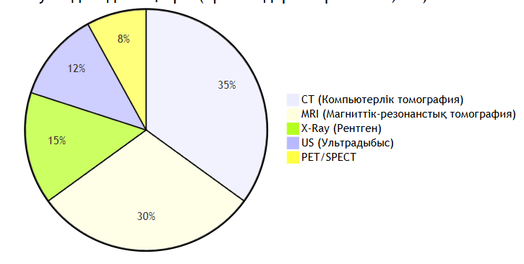
Сурет 1 — Медициналық бейнелеу модальдылықтары және деректер көлемін көрсететін диаграмма

Кесте 1 — Модальдылықтар бойынша орташа файл көлемдері мен жылдық деректер мөлшері

Модальдылық | Толық атауы | Бір зерттеудегі кескін саны | Орташа өлшем (MB) | Жылдық көлем (GB/клиника)
CT | Компьютерлік  томография | 300–2000 | 150–800 MB | 35 000 GB
MRI | Магниттік-резонанстық томография | 200–1500 | 100–500 MB | 30 000 GB
X-Ray | Рентгенография | 1–4 | 5–30 MB | 15 000 GB
US | Ультрадыбыстық зерттеу | 50–300 | 20–100 MB | 12 000 GB
PET/SPECT | Позитронды-эмиссиялық томография | 100–400 | 50–200 MB | 8 000 GB
Mammography | Маммография | 4–8 | 50–150 MB | 5 000 GB

Кестедегі сандар маңызды бір нәрсені дәлелдейді: мамандандырылған ақпараттық жүйесіз мұндай деректермен жұмыс істеу мүмкін емес. Ал мұндай жүйені дұрыс құру үшін халықаралық стандарттарды түсіну шарт.
Медициналық бейнелеу саласындағы бірыңғай стандарт — DICOM (Digital Imaging and Communications in Medicine) [1]. Бұл атауды «тек файл форматы» деп қабылдау қате болар еді. Шын мәнінде DICOM — жабдық өндірушілерден бастап бағдарламалық жасақтама жеткізушілеріне дейін бүкіл саланы біріктіретін толыққанды хаттамалар жиынтығы.
Стандарттың ішкі логикасы төрт деңгейлі иерархияға негізделеді. Ең жоғарыда — Пациент (Patient), одан төмен — Зерттеу (Study), одан кейін — Серия (Series), ең төменде — жеке кескін немесе данасы (Instance). Бұл иерархия кездейсоқ таңдалмаған: клиникалық тәжірибеде бір пациенттің бірнеше зерттеуі болуы мүмкін, бір зерттеуде бірнеше серия, бір серияда жүздеген кескін болады. Иерархиялық модель осы байланыстарды жоғалтпай сақтауға мүмкіндік береді [16]. Нәтижесінде Siemens, GE немесе Philips аппараттары — бәрі бірдей DICOM форматында жұмыс істейді, бұл интероперабельдіктің негізі [17, 18].

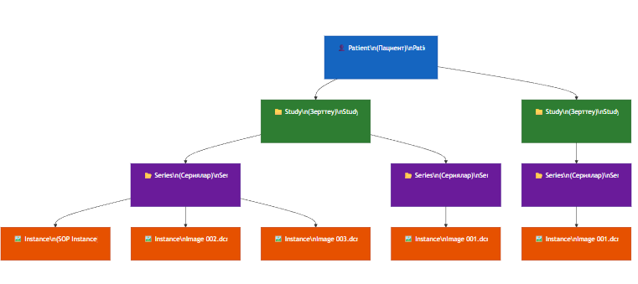

Сурет 2 — DICOM иерархиялық моделі: Patient → Study → Series → Instance

Дегенмен DICOM-ның классикалық желілік хаттамасы (DIMSE) заманауи веб-технологиялармен үйлеспейді. Бұл проблеманы шешу үшін DICOMweb стандарты (DICOM PS3.18) жасалды [11]. Ол DICOM деректеріне кәдімгі HTTP/HTTPS арқылы қолжетімділік береді, яғни браузерден, мобильді қосымшадан немесе микросервистен кескін сұрату — техникалық жағынан қиын емес. DICOMweb үш негізгі қызметтен тұрады: WADO-RS кескінді жеткізеді, QIDO-RS іздеуді орындайды, STOW-RS сақтауды қабылдайды [2]. Бұл үштік веб-клиенттерге PACS жүйесімен тікелей байланысуға мүмкіндік береді.
Клиникалық деректердің толық интероперабельдігі үшін тағы бір стандарт қажет — HL7 FHIR (Fast Healthcare Interoperability Resources). DICOM кескіндермен айналысса, FHIR медициналық деректердің кең спектрін — диагноздарды, рецептерді, зертханалық нәтижелерді — бір форматқа біріктіреді. Оның ImagingStudy ресурсы DICOM зерттеулерін электронды денсаулық паспорттарымен (EHR) байланыстырады [3, 19]. FHIR JSON форматын қолданатындықтан, оны кез келген веб-қосымшаға интеграциялау оңай.
Осы екі стандарттың айырмашылығы мен толықтырушылығы 2-кестеде жүйеленген.

Кесте 2 — DICOM мен FHIR стандарттарының негізгі параметрлері бойынша салыстыруы

Параметр | DICOM | FHIR
Толық атауы | Digital Imaging and Communications in Medicine | Fast Healthcare Interoperability Resources
Негізгі мақсаты | Медициналық кескіндерді сақтау және тасымалдау | Медициналық деректер алмасу стандарты
Деректер форматы | Бинарлы (.dcm файл) | JSON / XML / RDF
Байланыс хаттамасы | DIMSE, DICOMweb (HTTP) | RESTful HTTP/HTTPS
Сәйкестендіргіш | SOP Instance UID (UUID) | FHIR Resource ID
Кескін жұмысы | Толық қолдайды | ImagingStudy арқылы сілтеме
EHR интеграциясы | Күрделі | Тікелей интеграция
Қауіпсіздік | TLS, аутентификация | OAuth 2.0, SMART on FHIR
Иерархия | Patient → Study → Series → Instance | Patient → ImagingStudy → Series
Стандарт жылы | 1993 | 2011

Кестеден бір нәрсе анық: бұл екі стандарт бір-бірімен бәсекелес емес, керісінше, бір-бірін толықтырады. DICOM — кескіннің тілі, FHIR — клиникалық ақпараттың тілі. BioMed Images жүйесі осы екеуін де қолданады.
Стандарттарды анықтағаннан кейін инфрақұрылым мәселесіне келеміз. Медициналық кескіндерді сақтауға арналған дәстүрлі шешім — PACS (Picture Archiving and Communication System). Kahn және басқалардың зерттеуі PACS жүйелерінің радиологиялық жұмыс ағынын едәуір жеделдеткенін растайды [23]. Алайда уақыт өте PACS-тың шектеулері де айқын бола бастады.
Классикалық PACS монолитті архитектурада жұмыс істейді. Бұл не дегені — жүйенің барлық компоненттері тығыз байланысқан, бірін жаңарту үшін бүкіл жүйені тоқтату керек. Бұған қоса жоғары лицензиялық баға, жабық экожүйе және масштабтаудың қиындығы — осының бәрі ірі медициналық мекемелерге елеулі шектеу болды.
Осы кемшіліктерге жауап ретінде VNA (Vendor Neutral Archive) концепциясы пайда болды. VNA-ның негізгі идеясы қарапайым: деректер өндірушіге тәуелсіз форматта сақталуы тиіс. Orthanc, dcm4chee, XNAT — бұлар VNA тәсілін жүзеге асырған ашық бастапқы кодты платформалар [12–14]. Олар дәстүрлі PACS-тан икемді болғанымен, кемшіліктерінен толық арыла алмады.

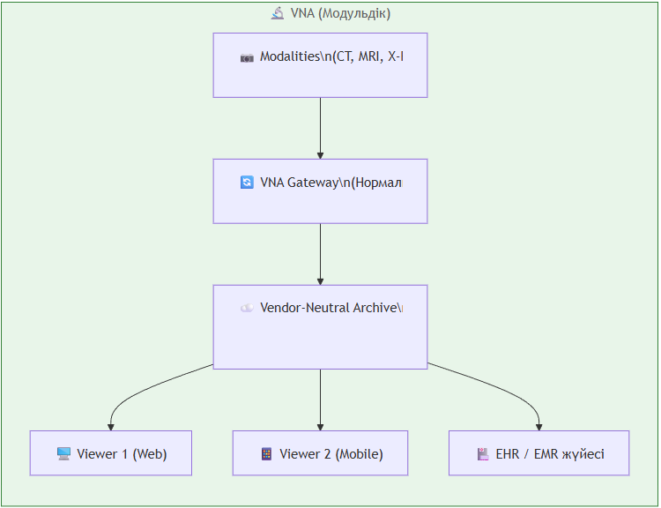
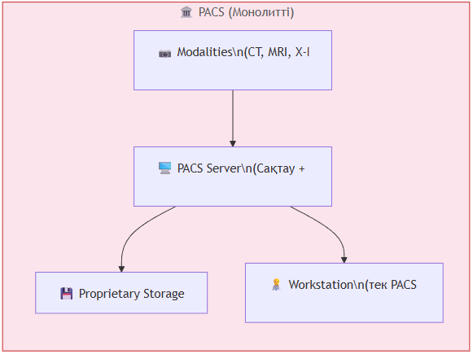

Сурет 3 — Монолитті PACS пен модульдік VNA архитектурасының салыстырмалы диаграммасы

Қазіргі таңда ең перспективалы бағыт — микросервистік архитектура. Newman (2021) бұл тәсілдің масштабталу мен жүйе сенімділігін арттырудағы артықшылықтарын теориялық және практикалық деңгейде дәлелдеген [29]. Микросервистік жүйеде әр компонент дербес жұмыс істейді: бірі істен шықса, қалғандары жұмысын жалғастыра береді. Docker контейнерлеу технологиясы бұл компоненттерді кез келген серверде немесе бұлттық ортада тұрақты іске қосуды қамтамасыз етеді [30].
Жасанды интеллект пен машиналық оқыту алгоритмдерін микросервистік жүйеге интеграциялау да айтарлықтай жеңілдейді. Зерттеулер AI-дың медициналық кескіндердегі патологияларды анықтауда және сегментациялауда дәрігерлермен бәсекелесетін нәтиже беретінін растайды [25, 26]. OpenCV және scikit-image кітапханалары осы мақсатта кеңінен қолданылады [27, 28].
Үш архитектуралық тәсілдің толық салыстыруы 3-кестеде берілген.

Кесте 3 — PACS, VNA және микросервистік архитектураның салыстырмалы талдауы

Критерий | PACS | VNA | Микросервис
Архитектура | Монолитті | Жартылай модульдік | Толық модульдік
Масштабтау | Қиын | Жартылай | Оңай (Kubernetes)
Вендор тәуелділігі | Жоғары | Орташа | Жоқ (Open)
Стандарттар | DICOM ғана | DICOM + FHIR | DICOM + FHIR + REST
Жаңарту оңайлығы | Күрделі | Орташа | Оңай (CI/CD)
Бастапқы баға | $$$ (жоғары) | $$ (орташа) | $ (төмен)
Сенімділік | 1 нүкте бұзылуы | Орташа | Жоғары
Деректер форматы | Проприетарлы | Стандартты | Стандартты
Web қолдауы | Шектеулі | Бар | Толық
Бұлт интеграциясы | Жоқ | Жартылай | Бар

Кестеде таңдаудың логикасы өздігінен айқындалады. BioMed Images жобасы микросервистік архитектурада жасалды — себебі ол ең икемді, ашық стандарттарға толық сәйкес келеді және болашақта жасанды интеллект модульдерін оңай қосуға мүмкіндік береді. Бұл шешімнің нақты жүзеге асырылу ерекшеліктері 2-тарауда егжей-тегжейлі қарастырылады.

1.2 Медициналық кескіндерді сақтау, беру және қорғау стандарттары
DICOM стандартының ішкі логикасы
Медициналық ақпараттық жүйе құрудың алғашқы шарты — деректердің халықаралық стандартқа сай ұсынылуы. Бейнелеу саласында бұл шарттың орнын DICOM (Digital Imaging and Communications in Medicine) толтырады. Оны жай файл форматы деп түсіну қате болар еді — бұл медициналық аппараттар, сақтау жүйелері және бағдарламалық қосымшалар арасындағы барлық деректер алмасуды реттейтін хаттамалар кешені.
DICOM-ның ең маңызды ерекшелігі — деректерді нақты клиникалық шындыққа сәйкес модельдеу. Жүйе төрт деңгейлі иерархияда жұмыс істейді. Жоғарыда Пациент тұрады — медициналық жүйедегі бірегей субъект, PatientID арқылы анықталады. Одан төмен Зерттеу деңгейі (Study) орналасады: белгілі бір мақсатта жасалған процедуралар жиынтығы, StudyInstanceUID идентификаторы арқылы бекітілген. Одан нақтырақ — Серия (Series): бір модальдылықпен, бірдей параметрде түсірілген кескіндер тобы, SeriesInstanceUID арқылы анықталады. Ең соңында — жеке кескін немесе Дана (Instance), SOPInstanceUID бар.
Неліктен дәл осы құрылым? Себебі клиникалық тәжірибеде бір пациенттің жылдар бойы жиналған ондаған зерттеуі болуы мүмкін. Оларды шатастырмай, байланысын жоғалтпай сақтау — осы иерархияның негізгі мақсаты. Сонымен қатар үлкен PACS мұрағаттарынан нақты зерттеуді жылдам іздеп табу да осы құрылым арқылы мүмкін болады.
Файлдың өзі екі бөліктен тұрады. Бірінші бөлік — метадеректер (Header). Мұнда кескін туралы барлық ақпарат «тегтер» (Tags) түрінде сақталады; әр тег (Group, Element) жұбы арқылы өрнектеледі. Мысалы, (0010,0010) тегі пациент атын, (0020,000D) зерттеу идентификаторын, (0028,0010) мен (0028,0011) кескін өлшемдерін береді.
Екінші бөлік — пиксель деректері (Pixel Data), (7FE0,0010) тегінде сақталады. Бұл — кескіннің нақты бинарлық коды. Ол қысылмаған (Raw) немесе JPEG, JPEG 2000, RLE алгоритмдерінің бірімен қысылған күйде болуы мүмкін. Пиксель деректерінің ауырлығын бір есеппен дәлелдеуге болады: 512×512 пиксель, 16 биттік тереңдікте бір кескін шамамен 512 КБ алады. Егер бір зерттеуде 300 кескін болса — бұл 150 МБ. Мыңдаған зерттеу жиналса, сақтау архитектурасы жеңіл мәселе емес екені айқын болады.
BioMed Images жүйесінде DICOM-ның осы екі бөлімі әдейі бөлек өңделді: метадеректер іздеу мен фильтрация үшін PostgreSQL деректер қорына индекстеледі, ал пиксель деректері MinIO объекттік қоймасында сақталады. Бұл шешімнің негіздемесі 2-тарауда толығырақ қарастырылады.

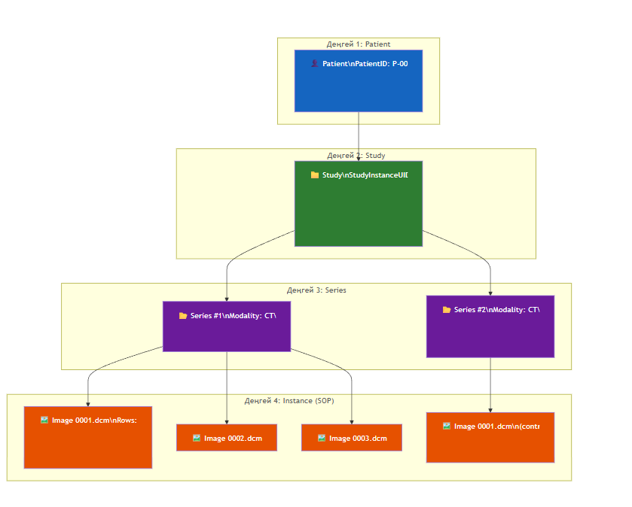
Сурет 4 — DICOM иерархиялық моделі: Patient → Study → Series → Instance

DICOMweb: классикалық хаттаманы веб-ортаға бейімдеу
DICOM-ның дәстүрлі желілік хаттамасы — DIMSE (DICOM Message Service Element) — TCP/IP стекіне негізделген бинарлы хаттама. Өз дәуірінде бұл жеткілікті болды, бірақ бүгінде ол заманауи веб-технологиялармен, бұлттық жүйелермен және мобильді қосымшалармен үйлеспейді. Брандмауэр (firewall) арқылы өтуі де қиын — арнайы порттарды ашу талап етіледі.
Осы олқылықты жою үшін NEMA ұйымы DICOMweb стандартын (DICOM PS3.18) әзірледі. Оның негізгі идеясы қарапайым: DICOM деректеріне қарапайым HTTP/HTTPS арқылы RESTful API жолымен қол жеткізу. Бұл тәсіл BioMed Images сияқты микросервистік жүйелерге айрықша маңызды — ауыр арнайы кітапханаларсыз, кез келген веб-клиенттен деректерді алуға болады.
Жүйеде DICOMweb-тің үш негізгі қызметі қолданылады. WADO-RS кескіндерді жеткізеді — клиент сұраныс жібереді, сервер кескінді DICOM немесе JPEG форматында қайтарады; бұл Web Viewer-ге суретті дұрыс жүктеу үшін DICOM кітапханасын орнатудың қажетін жояды. QIDO-RS іздеу үшін арналған — PatientName, StudyDate сияқты параметрлер бойынша зерттеулер тізімін JSON форматында береді, SQL-ге ұқсас икемділікпен. STOW-RS деректерді сақтауды қабылдайды — МРТ аппараты немесе жұмыс станциясы HTTP POST арқылы файлдарды жібереді; стандартты 80/443 порттарын пайдалану брандмауэр мәселесін шешеді, ал multipart upload үлкен файлдарды бөліп жіберуге мүмкіндік береді.

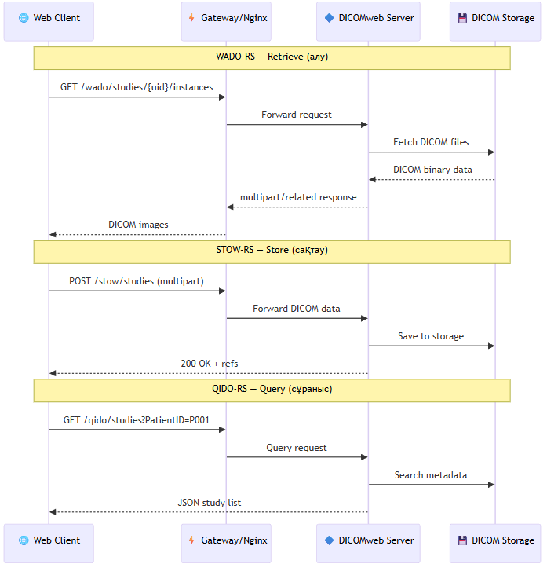
Сурет 5 — DICOMweb REST архитектурасы: Клиент → API Gateway → DICOM сервер

DIMSE мен DICOMweb арасындағы практикалық айырмашылықты бір кестеде салыстыруға болады: DIMSE TCP бинарлы хаттамада жұмыс істейді, брандмауэрмен күрделі, веб-қолдауы жоқ, микросервиске бейімделмеген; DICOMweb HTTP REST пайдаланады, брандмауэрді оңай өтеді, веб-клиенттермен толық үйлеседі және микросервистік жүйеге органикалық сіңеді.
HL7 FHIR: кескін мен клиникалық дерек арасындағы көпір
DICOM кескінмен жұмыс жасауды мінсіз шешеді. Бірақ оның бір шектеуі бар: пациенттің жалпы медициналық тарихымен — диагноздармен, рецептермен, зертханалық нәтижелермен — тікелей интеграцияланбаған. Осы олқылықты HL7 FHIR (Fast Healthcare Interoperability Resources) стандарты толтырады.
FHIR медициналық деректердің кең ауқымын жабады. Оның ImagingStudy ресурсы DICOM зерттеуінің «сыртқы қабыршағы» ретінде қызмет атқарады: бір жағынан DICOM деректерімен, екінші жағынан электронды денсаулық паспортымен (EHR) байланысады.
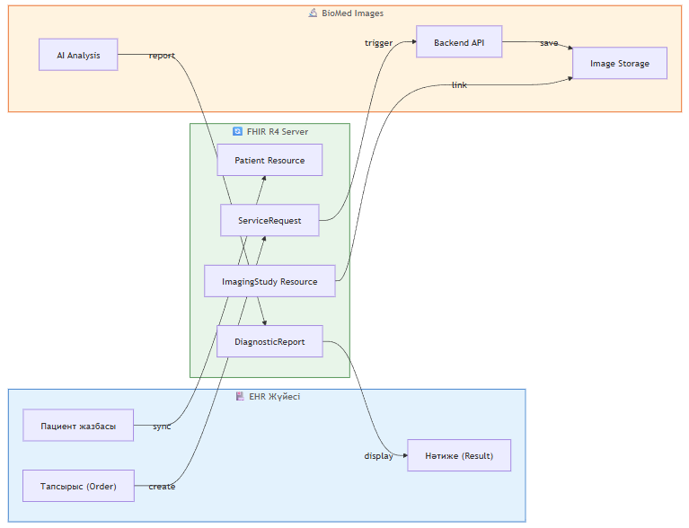
Сурет 6 — EHR ↔ FHIR ↔ PACS/BioMed байланыс схемасы

ImagingStudy ресурсының JSON мысалы жүйенің логикасын жақсы аңғартады: ресурс типі, зерттеу статусы, пациентке сілтеме (Patient/12345), зерттеу басталу уақыты, сериялар мен кескіндер саны — барлығы бір JSON объектісінде, серия деңгейінде модальдылық коды (мысалы, «MR») мен тіркелген дене бөлігі де анықталады.
Бұл тәсілдің үш практикалық артықшылығы бар. Біріншіден, FHIR JSON форматын пайдаланатындықтан, кез келген заманауи веб-әзірлеуші онымен жұмыс істей алады — DICOM-ның күрделі бинарлы құрылымын үйренудің қажеті жоқ. Екіншіден, subject өрісі арқылы зерттеу нақты пациент жазбасына тікелей байланысады, деректердің тұтастығы бұзылмайды. Үшіншіден, болашақта жүйені ұлттық денсаулық сақтау платформаларымен немесе мобильді қосымшалармен байланыстыру FHIR арқасында техникалық жағынан күрделі болмайды.
Ақпараттық қауіпсіздік архитектурасы
Медициналық деректер — PHI (Protected Health Information) санатына жататын аса сезімтал ақпарат. Оларды қорғау Қазақстанның «Дербес деректер және оларды қорғау туралы» заңымен, сондай-ақ халықаралық HIPAA нормаларымен міндеттелген. BioMed Images жүйесінде қауіпсіздік бір деңгейде емес, өзара толықтырушы төрт қабатта қамтамасыз етіледі: аутентификация, авторизация, шифрлау және аудит.
Аутентификация мен авторизация JWT (JSON Web Token) механизміне негізделген. Пайдаланушы жүйеге кіргенде екі токен беріледі: Access Token (қысқа мерзімді, 10–15 минут) және Refresh Token (ұзақ мерзімді, 7–30 күн). Access Token ішінде пайдаланушы идентификаторы, рөлі және мерзімі шифрланған күйде сақталады. Бұл stateless архитектура дегені — сервер сессия ақпаратын жадында ұстамайды, сондықтан горизонталь масштабтау оңайлайды.
Жүйеде екі рөл анықталған. ROLE_ADMIN барлық ресурстарға, пайдаланушы басқаруына және аудит журналдарына толық қолжетімділік алады. ROLE_DOCTOR тек өзіне бекітілген пациенттердің деректерімен жұмыс істей алады.
Рөлдік бақылауға қоса объект деңгейіндегі авторизация да іске асырылды. OWASP API Security Top-10 тізімінде бірінші орында тұрған BOLA (Broken Object Level Authorization) осалдығы медициналық жүйелер үшін ерекше қауіп туғызады: шабуылдаушы URL-дегі идентификаторды өзгертіп, бөтен пациенттің деректеріне қол жеткізуге тырысуы мүмкін. Жүйеде бұл Middleware деңгейінде шешіледі — ресурстың иесі (resource_owner_id) ағымдағы пайдаланушымен (current_user_id) сәйкес келмесе, сұраныс бірден қабылданбайды.
Деректерді шифрлау екі деңгейде жүргізіледі. Тасымалдау кезінде (Encryption in Transit) барлық байланыс — клиент пен сервер арасында, сондай-ақ микросервистер арасында — TLS 1.3 хаттамасымен қорғалған; бұл «ортадағы адам» (Man-in-the-Middle) шабуылдарының алдын алады. Сақтау кезінде (Encryption at Rest) MinIO қоймасындағы файлдар AES-256 алгоритмімен сервер жағында автоматты шифрланады — тіпті физикалық диск ұрланған жағдайда да деректерді оқу мүмкін болмайды.
Nginx прокси-серверінде үшінші деңгей ретінде веб-қауіпсіздік тақырыптамалары (Security Headers) бапталған. HSTS браузерді тек HTTPS қолдануға мәжбүрлейді; X-Content-Type-Options: nosniff файл типінің алдауын болдырмайды; Content-Security-Policy XSS шабуылдарынан қорғау үшін бекітілмеген үшінші тарап скрипттерін блоктайды.
Аудит және мониторинг
Медициналық жүйеде «кім, қашан, қандай деректі ашты» деген сұраққа жауап беру тек техникалық талап емес — заңнамалық міндет. Жүйеде оқиғаға бағытталған (event-driven) аудит модулі іске асырылған.
Тіркелетін оқиғалар нақты анықталған: AUTH_LOGIN_SUCCESS және AUTH_LOGIN_FAIL — жүйеге кіру әрекеттері; PHI_VIEW — пациент деректері немесе кескіні ашылғанда; STUDY_EXPORT — деректер жүктелгенде; IMAGE_PROCESS — өңдеу операциясы орындалғанда. Бұл тізім аудитордың немесе қауіпсіздік офицерінің кез келген инцидентті нақты уақытта немесе кейіннен қадағалауына мүмкіндік береді.
Аудит жазбалары өзгертуге мүмкін болмайтын (immutable) бөлек кестеде сақталады. Бұл мәліметтер негізгі транзакциялық деректерден оқшауланған — тіпті жүйеге рұқсатсыз кірілсе де, аудит тарихы бұрмалануы мүмкін емес.

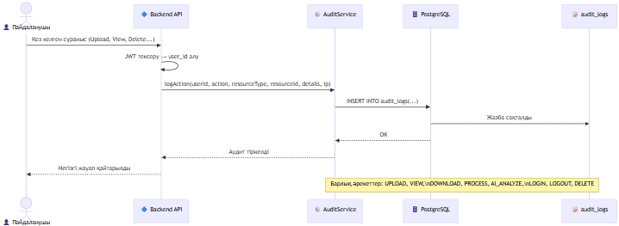
Сурет 7 — Аудит тіркеу жұмыс процесі: Пайдаланушы → API → Audit DB

Осылайша 1.2 бөлімінде BioMed Images жүйесінің теориялық іргетасын құрайтын стандарттар мен қауіпсіздік архитектурасы жүйелі түрде қарастырылды. Келесі бөлімде осы шешімдерді жүзеге асыруда қолданылған технологиялық стек талданады.

1.3 Жүйені жүзеге асыруда қолданылған технологиялық стек
Кез келген бағдарламалық жүйенің сапасы тек архитектуралық шешімдерге ғана емес, сол шешімдерді іске асыруда таңдалған технологияларға да тікелей байланысты. BioMed Images жобасында технологиялық стек таңдауы үш басты критерийге сүйенді: жүйенің ұзақ мерзімді масштабталу мүмкіндігі, медициналық деректерге қойылатын қауіпсіздік талаптары және микросервистік архитектурамен органикалық үйлесімділік. Бұл бөлімде таңдалған технологиялардың әрқайсысы жеке қарастырылып, таңдау себептері нақты негізделеді.
Backend: Java және Spring Boot
Жүйенің серверлік бөлігі Java тілінде, Spring Boot фреймворкі негізінде жазылды. Java-ны таңдаудың астарлы себептері бар: бұл тіл enterprise деңгейіндегі жүйелерде — банк секторынан бастап денсаулық сақтауға дейін — онжылдықтар бойы өзін дәлелдеді. Жоғары жүктемеде тұрақты жұмыс, күрделі транзакциялар мен параллель процестерді сенімді өңдеу — Java-ның медициналық ақпараттық жүйелерде кең таралуының негізгі себептері.
Spring Boot бұл суретке «жылдамдық» қосады. Фреймворктің «Convention over Configuration» қағидасы қосымшаны іске қосу үшін жүздеген жол конфигурация жазудың орнына мағыналы коды бар жерден бастауға мүмкіндік береді. Микросервис құру үшін бұл — практикалық артықшылық.
Жүйеде Spring экожүйесінің төрт негізгі модулі қолданылды. Spring Web RESTful API-ды HTTP протоколы арқылы ұйымдастырады; @RestController, @RequestMapping, @GetMapping/@PostMapping аннотациялары сұраныстарды тиісті өңдеушілерге бағыттайды. Spring Security аутентификация қабатын басқарады — JWT токендерін тексеру, рөлдік бақылау осы модульдің жауапкершілігінде. Токен құрылу формуласы мынадай:
Token = HMAC_SHA256(Header + Payload, SecretKey)
мұнда Header алгоритм ақпаратын, Payload пайдаланушы идентификаторы мен рөлін, SecretKey сервердің жасырын кілтін білдіреді. Stateless архитектура дегені — сервер сессия жадын ұстамайды, сондықтан жүктемені бірнеше репликаға бөлу оңайлайды.
Spring Data JPA объектілі-реляциялық байланыстыруды (ORM) қамтамасыз етеді. Entity класы деректер қорының кестесіне тікелей сәйкес келеді, ал Hibernate SQL сұраныстарды автоматты генерациялайды. Мысалы, Patient сыныбы @Entity аннотациясымен белгіленіп, @Id және @GeneratedValue арқылы бастапқы кілт анықталады. @Transactional аннотациясы транзакциялық тұтастықты қамтамасыз етеді — ACID қасиеттерінің (Atomicity, Consistency, Isolation, Durability) сақталуын кепілдендіреді.

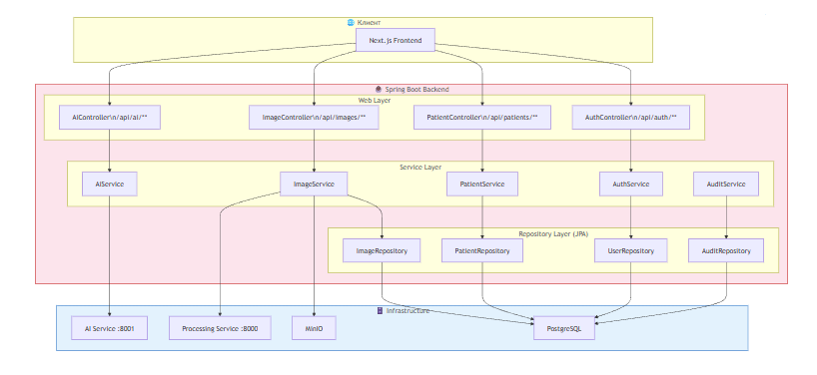
Сурет 8 — Spring Boot бэкенд архитектурасы: Controller → Service → Repository → Database

Frontend: Next.js және React
Клиенттік интерфейс Next.js фреймворкінде, React кітапханасы негізінде жасалды. React-тің компоненттік модулі UI-ды логикалық блоктарға бөлуге мүмкіндік береді: PatientList пациенттер тізімін, ImageViewer медициналық кескінді, AiAnalysisPanel жасанды интеллект нәтижесін, Dashboard жалпы басқару панелін жүзеге асырады. Компоненттер өзара тәуелсіз, яғни бірін өзгерту қалғандарына тікелей әсер етпейді — бұл ұзақ мерзімді сүйемелдеу үшін маңызды артықшылық.
Next.js бірнеше себеппен таңдалды. Server-Side Rendering (SSR) беттерді серверде алдын ала өңдеп береді — нәтижесінде бастапқы жүктеу уақыты азаяды, бұл медициналық жүйелерде пайдаланушы тәжірибесін тікелей жақсартады. Static Site Generation (SSG) өзгермейтін беттерді алдын ала дайындап қоюға мүмкіндік береді. App Router механизмі маршруттарды домендік логикаға сай бөлуді жеңілдетеді.
Стильдеу үшін Tailwind CSS қолданылды. Utility-first тәсілі — яғни стильді HTML элементіне тікелей класс арқылы беру — жеке CSS файлдар жазу уақытын едәуір қысқартады және интерфейс компоненттерінің визуалды консистенттілігін сақтайды.

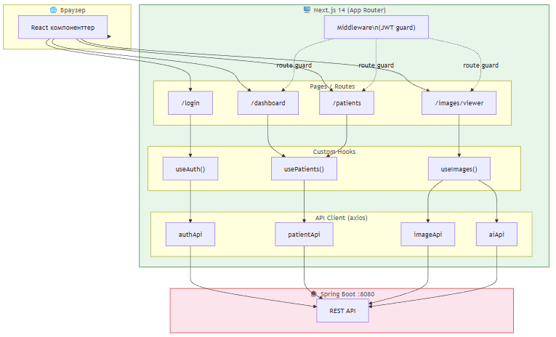
Сурет 9 — Next.js Frontend архитектурасы: Next.js → API Client → Backend

Кескін өңдеу сервисі: Python және FastAPI
Медициналық кескіндерді өңдеу логикасы жеке микросервис ретінде Python тілінде жазылды. Бұл таңдаудың логикасы анық: Python ғылыми есептеулер үшін ең бай экожүйені ұсынады. NumPy матрицалық операцияларды, OpenCV кескін өңдеуді, scikit-image медициналық бейнелеуге арналған алгоритмдерді, ONNX Runtime жасанды интеллект моделін іске қосуды қамтамасыз етеді. Осының барлығын Java-да қайта жасаудың қажеті жоқ — Python экожүйесі мұны өз деңгейінде шешеді.
FastAPI осы сервистің негізі ретінде таңдалды. Асинхронды (async/await) өңдеу бір уақытта бірнеше сұранысты параллель қабылдауға мүмкіндік береді. OpenAPI спецификациясы автоматты генерацияланады — бұл API-ды сынау мен интеграциялауды жеңілдетеді. Starlette + Uvicorn жұбы жоғары өнімділікті қамтамасыз етеді.
Сервисте жеті алгоритм іске асырылды. Gaussian Blur MRI зерттеулеріндегі жоғары жиілікті шуды азайтады; оның математикалық негізі — екіөлшемді Гаусс функциясы:
G(x, y) = 1/(2πσ²) · e^(−(x²+y²)/2σ²)
Median Filter КТ артефактілерін жоятын импульстік шу фильтрі; ол пикселді маңайындағы мәндердің медианасымен алмастырады. Contrast Enhancement қарапайым сызықтық трансформация арқылы (g = α·f + β) X-Ray кескіндердегі ұлпа айырмашылығын күшейтеді. Sharpening (Unsharp Mask) МРТ нейро-суреттердегі жиектерді айқындайды. Histogram Equalization маммография үшін автоматты контраст жасайды:
s = T(r) = (L−1) · CDF(r)
мұнда L жарықтық деңгейлер санын, CDF кумулятивтік таралу функциясын білдіреді. CLAHE адаптивтік тайл-негізді тәсілмен аймақтық контрастты арттырады — ретина кескіндері үшін ерекше тиімді. Bilateral Filter ультрадыбыстық зерттеу суреттерін жиектерді сақтай отырып тегістейді.
Алгоритмдердің толық сипаттамасы 4-кестеде берілген.

Кесте 4 — Жүйеде қолданылған кескін өңдеу алгоритмдері, математикалық негіздері және медициналық қолданылуы

# | Алгоритм | Математикалық негізі | Мақсаты | Медициналық қолданылуы
1 | Gaussian Blur | G(x,y)=1/(2πσ²)·e^(-(x²+y²)/2σ²) | Шуды азайту | MRI шуын жою
2 | Median Filter | Пиксель → жкөршілер медианасы | Импульс шуын жою | CT артефактілерін жою
3 | Contrast Enhancement | g = α·f + β | Контраст жақсарту | X-ray ұлпа айырмашылығы
4 | Sharpening (Unsharp Mask) | sharp = f + amount·(f - blur(f)) | Жиектерді айқындау | МРТ нейро-суреттер
5 | Histogram Equalization | s = T(r) = (L-1)·CDF(r) | Авто контраст | Маммография
6 | CLAHE | Адаптивті тайл-негізді HE | Аймақтық контраст | Ретина суреттері

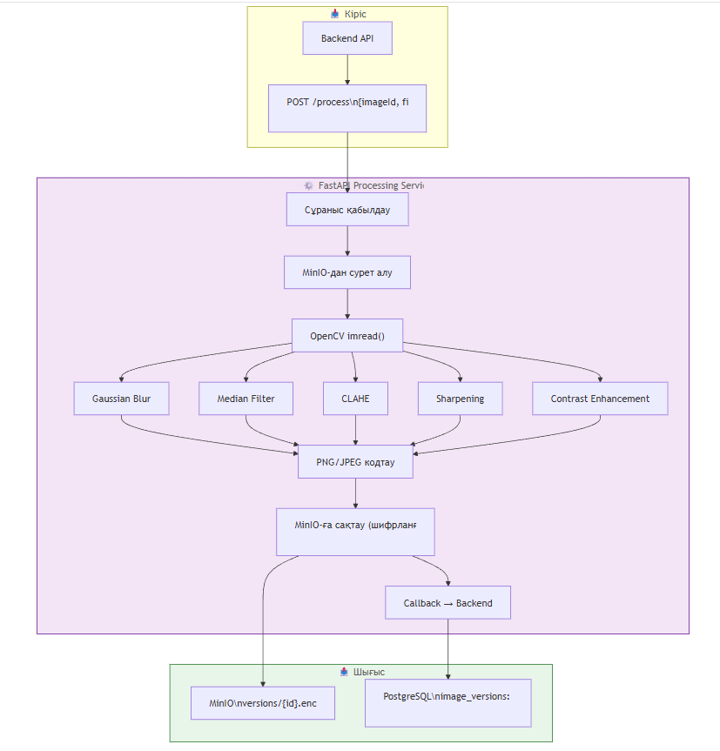
Сурет 10 — Image Processing микросервисінің жұмыс ағыны: MinIO → Processing → MinIO

Деректерді сақтау: PostgreSQL және MinIO
Деректерді сақтау стратегиясында маңызды архитектуралық шешім қабылданды: метадеректер мен бинарлы файлдар бір жерде емес, екі мамандандырылған жүйеде бөлек сақталады.
PostgreSQL реляциялық деректер қоры метадеректерге арналған. Бұл таңдаудың практикалық негізі бар: медициналық жүйеде StudyInstanceUID бойынша іздеу, белгілі бір дәрігерге тиесілі пациенттерді фильтрлеу, күн аралығы бойынша зерттеулер тізімін шығару — мұның барлығы күрделі SQL JOIN сұраныстарын талап етеді. PostgreSQL осы операцияларды B-tree индекстері арқылы логарифмдік күрделілікте (O(log n)) орындайды. JSONB типі DICOM метадеректерін икемді форматта сақтауға, GIN индексі JSON ішіндегі іздеуді жылдамдатуға мүмкіндік береді. Жүйеде бес негізгі кесте анықталған: users, patients, studies, images, audit_logs.
MinIO объекттік сақтау жүйесі бинарлы файлдарға — нақты DICOM және өңделген PNG кескіндеріне — арналған. Amazon S3 API-мен толық үйлесімді болғандықтан, болашақта бұлттық сақтауға көшу техникалық жағынан оңай. Server-Side Encryption (AES-256) деректерді физикалық деңгейде қорғайды. Versioning механизмі өңделген кескіннің барлық нұсқаларын сақтайды — медицинада «immutable original» принципі заңнамалық талап. MinIO горизонталды масштабталады: бірнеше node қосу арқылы сақтау сыйымдылығы тігінен өседі.
Файлдар MinIO-да иерархиялық жолмен сақталады:
/biomed-images/patients/{id}/studies/{id}/original.dcm
/biomed-images/patients/{id}/studies/{id}/processed.png
PostgreSQL осы жолды object_key бағанында сақтайды — бұл бір жол екі жүйені байланыстыратын «кілт» рөлін атқарады.
Екі жүйенің толық салыстыруы 5-кестеде берілген.

Кесте 5 — PostgreSQL мен MinIO салыстырмалы сипаттамасы

Критерий | PostgreSQL | MinIO (Object Storage)
Деректер типі | Метадерек (JSON, UUID, INT) | Бинарлы файлдар (PNG, DCM)
Сұраныс тілі | SQL(күрделіJOIN,фильтр) | S3 API (GET/PUT/DELETE)
Масштабтау | Вертикалды(RAM,CPU) | Горизонталды (nodes)
Сызықтық іздеу | Индекстер арқылы жылдам | Тек key арқылы
Транзакция | ACID толық | Жоқ
Файл өлшемі | MB-ге дейін (BYTEA) | TB-ге дейін
Шифрлау | pgcrypto расширение | Server-Side Encryption (SSE)
Сақтық көшірме | pg_dump, WAL | Bucket replication
Бағасы | Бос (Open Source) | Бос (Open Source)

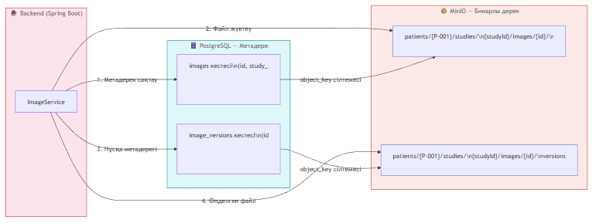
Сурет 12 — PostgreSQL мен MinIO бірлесе жұмыс істеу схемасы: метадерек + object_key байланысы

Осылайша 1.3 бөлімінде BioMed Images жүйесінің технологиялық стегі жан-жақты талданды. Таңдалған технологиялардың әрқайсысы жүйенің нақты инженерлік қажеттілігіне сай таңдалып, бір-бірін органикалық толықтырады. Бұл стектің жүйеде нақты қалай іске асырылғаны 3-тарауда егжей-тегжейлі қарастырылады.

1.4 Медициналық кескіндерді цифрлық өңдеу әдістері
Диагностикалық аппараттан шыққан кескін — әрдайым дайын нәтиже емес. Бастапқы деректердің сапасына бірнеше фактор бір мезгілде кері әсер етеді: аппараттық шу, пациент қозғалысынан туындаған артефактілер, детектор сезімталдығының біркелкі еместігі, цифрлық дискретизация кезіндегі ақпарат жоғалуы. Радиолог кескінді интерпретациялар алдында оның жиектік анықтылығы, контрасты және шу деңгейі белгілі бір сапа шегіне сай болуы тиіс. Дәл осы себепті алдын ала өңдеу (pre-processing) кезеңі медициналық бейнелеу жүйелерінің айнымас бөлігі болып табылады.
Бұл бөлімде BioMed Images жүйесінде іске асырылған төрт өңдеу алгоритмі — Гаусс сүзгісі, медианалық сүзгі, гистограмманы теңестіру және CLAHE — олардың математикалық негіздері мен медициналық қолданылу ерекшеліктері тұрғысынан талданады.

Гаусс сүзгісі
Гаусс сүзгісі сызықтық төмен жиілікті сүзгілер тобына жатады. Оның жұмыс принципі — жоғары жиілікті компоненттерді, яғни кездейсоқ шу мен майда бөлшектерді, әлсірету. Математикалық тұрғыдан ол екіөлшемді Гаусс функциясымен сипатталады:

$$G\left(x,y\right)=\frac{1}{2πσ^{2}}e^{-\frac{x^{2}+y^{2}}{2σ^{2}}}$$
мұнда σ — стандартты ауытқу, бұлдырлау деңгейін реттейтін негізгі параметр; x, y — пиксель координаттары. Практикада кескінге сүзгі қолдану дискретті конволюция арқылы жүзеге асады: әр пиксель оны қоршаған пиксельдердің Гаусс салмақтарымен есептелген орташа мәнімен алмастырылады.
σ параметрінің мәні неғұрлым үлкен болса, тегістеу соғұрлым күшті — бірақ кескін детальдары да соғұрлым жоғалады. Мысалы, σ = 0.5 (3×3 ядро) алдын ала өңдеу үшін жеткілікті, ал σ = 2.0 (9×9 ядро) КТ артефактілерін жоюда қолданылады. σ = 5.0 мен одан жоғары мәндер медицинада пайдалы деталь жоғалтуына себеп болғандықтан іс жүзінде қолданылмайды. Бұл параметрлер арасындағы байланыс 3-кестеде жүйеленген.
Гаусс сүзгісінің негізгі медициналық қолданылуы — МРТ кескіндеріндегі Гауссиандық шуды азайту, жиекті анықтау (edge detection) алгоритмдеріне дейінгі тегістеу кезеңі, сондай-ақ төмен дозалы КТ-дағы статистикалық флуктуацияларды басу. Шектеуі де бар: шумен бірге жиектерді де жұмсартады, бұл сүйек шекараларын бұлыңғырлатуы мүмкін.

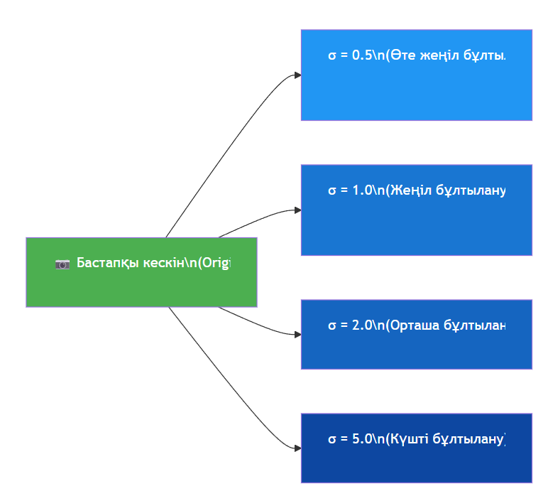
Сурет 13 — Gaussian Blur: бастапқы кескін мен әртүрлі σ мәндеріндегі нәтижелердің салыстырмасы

Кесте 6 — Gaussian Blur σ параметрінің кескін сапасына әсері

σ мәні | Ядро өлшемі | Шу жою дәрежесі | Деталь жоғалуы | Медициналық қолданылуы
0.5 | 3×3 | ⭐ Аз | ⭐ Аз | Алдын ала өңдеу
1.0 | 5×5 | ⭐⭐  Орташа | ⭐⭐  Орташа | МРТ шуын жою
2.0 | 9×9 | ⭐⭐⭐ Жоғары | ⭐⭐⭐ Орташа | CT артефакт
3.0 | 13×13 | ⭐⭐⭐⭐ Жоғары | ⭐⭐⭐⭐ Жоғары | Фон тегістеу
5.0 | 21×21 | ⭐⭐⭐⭐⭐ Максимум | ⭐⭐⭐⭐⭐ Жоғары | Медицинада қолданылмайды

Медианалық сүзгі
Медианалық сүзгі — Гаусс сүзгісінен түбегейлі өзгеше тәсіл. Бұл сызықтық емес сүзгі: әр пиксель белгілі бір терезе (window) ішіндегі көршілес пиксельдер жиынының медиана мәнімен алмастырылады:
I_filtered(x, y) = median{I(i, j) | (i, j) ∈ W}
Медиананың статистикалық қасиеті оның басты артықшылығы — аномальды мәндерге (outliers) сезімтал емес. Сондықтан «salt-and-pepper» типті шу, яғни кездейсоқ орналасқан ақ-қара нүктелер, медианалық сүзгімен тиімді жойылады.
Практикада бұл шу типі цифрлық детектор қателіктерінен немесе компрессия артефактілерінен пайда болады. Рентген кескіндеріндегі пиксельдік ақаулар мен ультрадыбыстық зерттеулердегі импульстік шу — медианалық сүзгінің тікелей қолданылу аясы. Гаусс сүзгісімен салыстырғанда жиектерді айтарлықтай жақсы сақтайды. Жалғыз шектеуі: терезе өлшемі ұлғайған сайын есептеу уақыты артады және ұсақ анатомиялық құрылымдар жоғалу қаупі туады.
Екі сүзгінің толық салыстырмалы сипаттамасы 4-кестеде берілген.

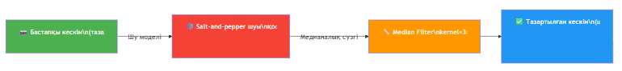
Сурет 14 — Salt-and-pepper шуы бар кескін және медианалық сүзгіден кейінгі нәтиже

Кесте 7 — Gaussian Blur мен Median Filter негізгі параметрлер бойынша салыстыруы

Параметр | Gaussian Blur | Median Filter
Шу типі | Гаусс (байланысты) шуы | Salt-and-pepper шуы
Жиектерді сақтау | Жиектерді бұлтылатады | Жиектерді сақтайды
Есептеу жылдамдығы | Жылдам (O(n·k)) | Баяу (O(n·k²))
Сызықтылық | Сызықтық сүзгі | Сызықтық емес
Параметрлер | σ (стандарт ауытқу | kernel_size
Импульс шуы | Нашар нәтиже | Өте жақсы
Медициналық қолданылуы | MRI, CT фон | X-Ray, US

Гистограмманы теңестіру
Кескін контрасты төмен болғанда пиксель мәндері тар жарықтық диапазонына шоғырланады — гистограмма тік шың береді. Мұндай кескінде ұлпа айырмашылықтарын ажырату қиын. Гистограмманы теңестіру (Histogram Equalization) осы проблеманы шешуге арналған.
Алгоритм жинақталған таралу функциясына (CDF) негізделеді. Жарықтық трансформациясы келесідей анықталады:
s_k = (L − 1) · Σ p_r(r_j), j = 0-дан k-ға дейін
мұнда L — жарықтық деңгейлер саны, p_r — ықтималдық тығыздық функциясы. Нәтижесінде пиксель мәндері 0-ден L−1-ге дейінгі диапазонда біркелкі үлестіріледі, яғни кескін контрасты артады.
Медицинада бұл әдіс рентген кескіндерінде сүйек пен жұмсақ ұлпа шекарасын айқындауда, МРТ-дың төмен контрастты аймақтарын жақсартуда қолданылады. Алайда глобалды сипатта жұмыс жасайтындықтан, кескіннің жекелеген аймақтарында шамадан тыс күшейту орын алуы мүмкін — бұл клиникалық тәжірибеде артефакт ретінде қабылданады.

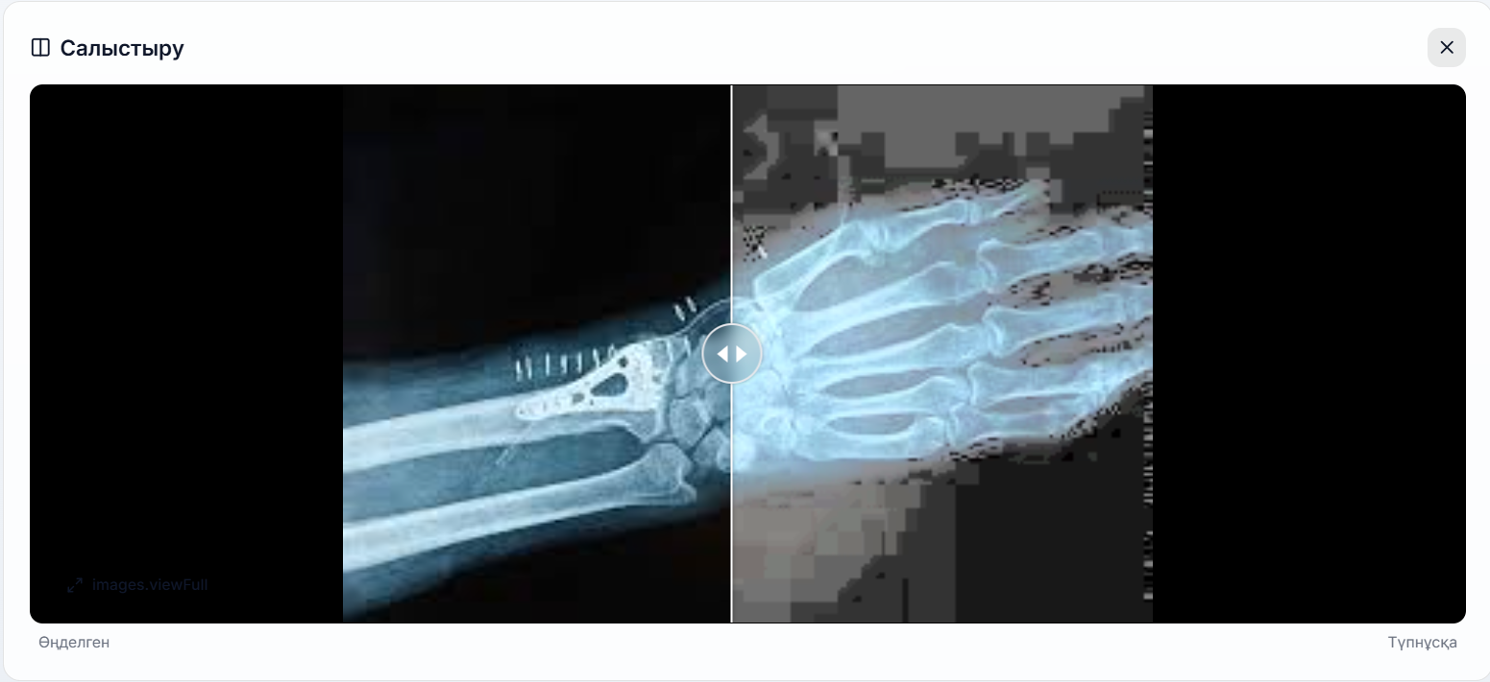

Сурет 15 — Гистограмма теңестіруге дейін және кейінгі кескін салыстыруы

CLAHE алгоритмі
CLAHE (Contrast Limited Adaptive Histogram Equalization) — гистограмманы теңестірудің жетілдірілген нұсқасы. Оның негізгі айырмашылығы: теңестіру бүкіл кескінге бір рет қолданылмайды, керісінше кескін M×N тайлдарға (блоктарға) бөлініп, әрқайсысы үшін жеке гистограмма есептеледі.
Артық күшейтуді шектеу үшін clip limit механизмі іске қосылады:
H_clipped(i) = min(H(i), T)
мұнда T — шектеу мәні, H(i) — бастапқы гистограмма. Шекті асқан мәндер гистограмманың барлық диапазонына қайта үлестіріледі. Бұл тәсіл шу күшейтуін болдырмай, локальді контрастты арттыруға мүмкіндік береді.
Клиникалық қолданылуы кең: өкпе рентгенографиясындағы инфильтрация мен пневмония белгілерін айқындау, МРТ кескіндерінде жұмсақ ұлпа текстурасын жақсарту, ретина суреттері мен маммографиядағы ұсақ детальдарды айқындау. Гистограмманы глобалды теңестірумен салыстырғанда CLAHE жасанды артефакт туғызу қаупін айтарлықтай азайтады.
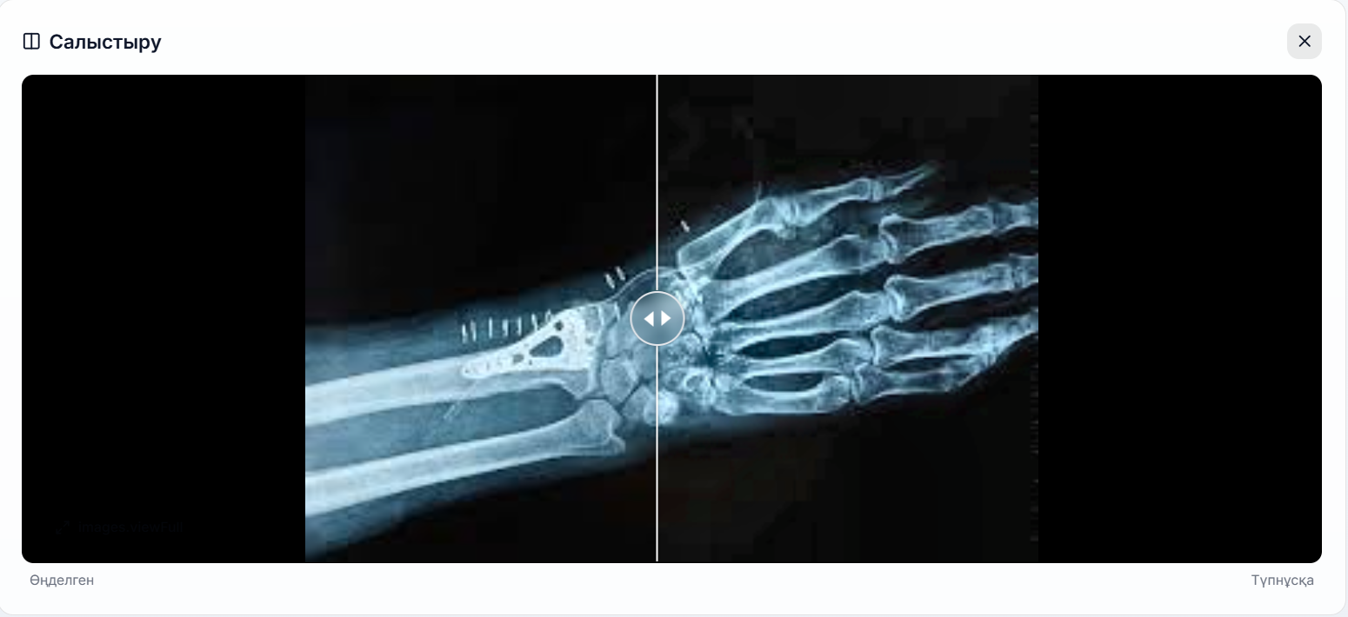

Сурет 16 — CLAHE қолданылғанға дейін және кейінгі кескін
Кесте 8 — Histogram Equalization мен CLAHE алгоритмдерінің салыстырмалы сипаттамасы

Параметр | Histogram Equalization | CLAHE
Өңдеу аймағы | Бүкіл кескін (глобалды) | Тайлдар (аймақтық)
Шу күшейту | Жоғары (артық шу) | clip_limit арқылы шектелген
Параметрлер | Жоқ | clip_limit, tileGridSize
Нәтиже | Орташа контраст | Жоғары аймақтық контраст
Жылдамдығы | Жылдам | Баяуырақ
Медициналық қолданылуы | Жалпы X-Ray | Ретина, МРТ, маммография
Жасанды артефакт | Бар | Аз

Төрт әдістің жиынтық салыстырмасы
Талданған алгоритмдер бір-бірімен бәсекелес емес — олар әртүрлі диагностикалық міндеттерді шешеді. Гаусс сүзгісі шуды жоюда тиімді, бірақ жиектерді жұмсартады. Медианалық сүзгі импульстік артефактілерді жиектерді сақтай жояды. Гистограмма теңестіру контрасты тез арттырады, бірақ аймақтық ерекшеліктерді ескермейді. CLAHE осы кемшілікті жеңеді — локальді, бақыланатын контраст арттыруды қамтамасыз етеді.
BioMed Images жүйесінде осы алгоритмдер Processing Service модулінде дербес функциялар ретінде іске асырылған. Пайдаланушы кескін модальдылығына қарай тиісті фильтрді таңдайды, ал жүйе өңдеуді MinIO-дан алып, нәтижені жаңа нұсқа ретінде қайта сақтайды. Бұл архитектуралық шешімнің егжей-тегжейі 3.2 бөлімінде қарастырылады.

Кесте 9 — Төрт өңдеу алгоритмінің жиынтық салыстырмасы: шу азайту, жиек сақтау, контраст арттыру, есептеу күрделілігі

Әдіс | Шу азайту | Жиек сақтау | Контраст арттыру | Есептеу күрделілігі
Гаусс | Жоғары | Төмен | Жоқ | O(n·k²)
Медиана | Жоғары | Орташа | Жоқ | O(n·k²logk²)
HE | Жоқ | Өзгермейді | Жоғары | O(n)
CLAHE | Жоқ | Жақсы | Жоғары (локальді) | O(n·m)

2-ТАРАУ. ЖҮЙЕНІ ТАЛДАУ ЖӘНЕ ЖОБАЛАУ

2.1 Жүйенің жалпы архитектурасы
Бағдарламалық жүйені жобалаудың бастапқы кезеңінде ең маңызды шешім — архитектуралық стиль таңдау. Бұл таңдау кейін жүйенің масштабталу мүмкіндігін, сүйемелдеу ыңғайлылығын және жаңа модульдерді біріктіру жеңілдігін түбегейлі айқындайды. BioMed Images жүйесі микросервистік архитектура негізінде жобаланды. Жүйе бір мезгілде 50-ден 200-ге дейін қолданушыны қызмет ету жүктемесіне есептелген. Қазіргі нұсқада орналастыру Docker Compose арқылы іске асырылады, алайда бүкіл архитектура Kubernetes ортасына ауысуға техникалық дайын — горизонталды масштабтау, репликация және жоғары қолжетімділік (HA) механизмдерін кейінде ауыртпалықсыз енгізуге болады.
Жүйенің функционалдық принципі — жауапкершілікті нақты бөлу. Әрбір сервис тек өз домендік аймағын басқарады және басқа компоненттермен тек HTTP/REST интерфейстері арқылы ғана байланысады. Бұл fault isolation қағидасын қамтамасыз етеді: кескін өңдеу сервисінде ақаулық туындаса, аутентификация немесе метадерек сақтау модулінің жұмысы үздіксіз жалғаса береді.

Микросервистік архитектураны таңдаудың негіздемесі
Монолиттік жүйе бастапқы кезеңде қарапайым болып көрінеді. Бірақ медициналық кескіндерді сақтау мен өңдеу контекстінде ол бірнеше инженерлік шектеу тудырады.
Біріншіден, масштабтау мәселесі. Монолитте DICOM парсинг, AI талдау және REST API логикасы бір кодтық базада шоғырланса, жүктемені өңдеу үшін бүкіл жүйені кәдімгідей өсіру керек — ресурстар тиімсіз жұмсалады. Ал AI модулі мен CRUD операцияларының аппараттық қажеттілігі мүлде бөлек: AI-ға CPU немесе GPU ресурстары молынан керек, қарапайым деректер операцияларына олай емес.
Екіншіден, жаңарту мәселесі. Монолитте кез келген компоненттің жаңартылуы бүкіл жүйені қайта орналастыруды талап етеді. Медициналық жүйе үшін бұл — операциялық тәуекел.
Микросервистік тәсіл осы екі мәселені де шешеді. Processing Service (Python/FastAPI) CPU-интенсивті операцияларды дербес өңдейді, ал Backend Service (Java/Spring Boot) транзакциялық логикаға бағытталады. Ресурстар мақсатты үлестіріледі, компоненттер тәуелсіз жаңартылады.

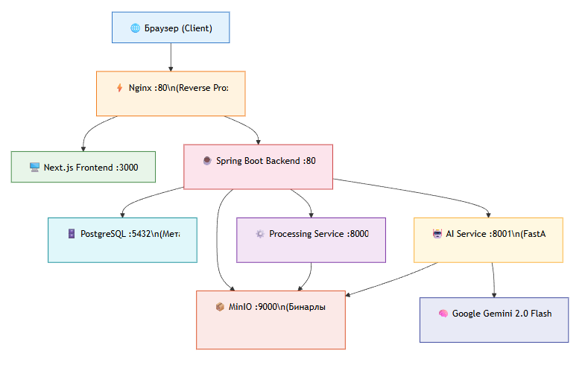
Сурет 17 — BioMed Images жүйесінің жалпы архитектурасы: Browser → Nginx → Backend → PostgreSQL / MinIO → Processing Service

Негізгі компоненттер және өзара байланыс
Жүйе алты негізгі компоненттен тұрады, олардың әрқайсысы нақты функционалдық рөлге ие.
Frontend (Next.js). Клиенттік интерфейс серверлік рендеринг (SSR) арқылы жұмыс істейді — бұл беттердің алғашқы жүктелу жылдамдығын арттырады және аутентификацияланған маршруттарды сервер жағынан басқаруға мүмкіндік береді. Барлық API сұраныстар HTTPS арқылы Nginx-ке бағытталады.
API Gateway (Nginx). Nginx жүйенің бір кіреберіс нүктесі қызметін атқарады. Reverse proxy, TLS шифрлауды аяқтау (TLS termination), Rate limiting, Security headers енгізу — осылардың барлығы осы деңгейде орталықтандырылған. Ішкі сервистер сыртқы желіден тікелей қолжетімсіз болады.
Backend Service (Java/Spring Boot). Жүйенің домендік логикасы осы сервисте шоғырланған: JWT аутентификациясы, RBAC авторизациясы, DICOM метадеректерін индекстеу, PostgreSQL транзакцияларын басқару және MinIO-мен интеграция. Spring Security фильтрлері әрбір сұранысқа Access Token тексерісін қолданады; токен ішінде пайдаланушының идентификаторы мен рөлі сақталады.
Processing Service (Python/FastAPI). Бұл сервис бөлек контейнерде орналасып, кескін өңдеу логикасын толығымен өз мойнына алады: pydicom арқылы DICOM толық парсинг, Pixel Data шығару, PNG/JPEG конверсия, сүзгілеу алгоритмдері, AI inference. AI екі режимде жұмыс істей алады — Gemini API арқылы бұлттық талдау немесе ONNX/PyTorch негізіндегі локальді модель. Backend сервисі Processing Service-ті асинхронды HTTP сұраныс арқылы шақырады, бұл ауыр операцияларды негізгі ағымды блоктамай орындауға мүмкіндік береді.
PostgreSQL. Реляциялық деректер қоры транзакциялық тұтастық үшін таңдалды. ACID қасиеттері медициналық деректердің сенімділігін кепілдендіреді. patient_id, study_id бағандары бойынша индекстер іздеу жылдамдығын оңтайландырады; SHA-256 хэш сақтау файл тұтастығын тексеруге мүмкіндік береді; транзакция оқшаулануы READ COMMITTED деңгейінде бапталған.
MinIO (Object Storage). DICOM файлдары мен өңделген нұсқалар MinIO объекттік қоймасында сақталады. DICOM файлдарын BLOB ретінде реляциялық қорда сақтау — өнімділікке кері әсер ететін тәсіл, сондықтан объекттік сақтау архитектуралық тұрғыдан дұрыс шешім. S3-үйлесімді API, Multipart upload, Server-Side Encryption (AES-256) және болашақта distributed mode қолдау — MinIO таңдауының негізгі себептері.

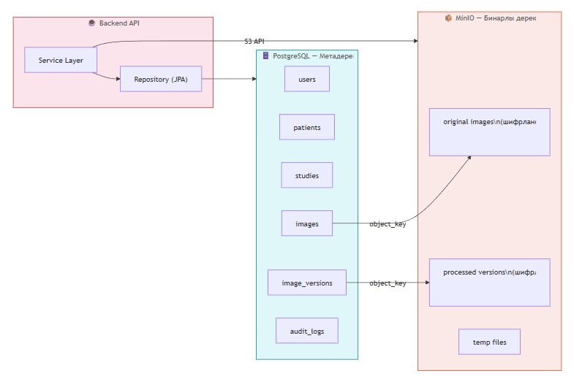

Сурет 18 — Сақтау архитектурасы: PostgreSQL (метадерек) + MinIO (бинарлы файлдар), object_key арқылы байланыс

Деректер ағыны: кескін жүктеу сценарийі
Жүйе жұмысын нақты сценарий арқылы түсіну оңай. Дәрігер DICOM файлын жүктеген кезде мынадай қадамдар дәйекті орындалады.
Алдымен сұраныс Nginx арқылы Backend-ке жетеді де, JWT токені тексеріледі. Token жарамды болса, Backend SHA-256 алгоритмімен файлдың хэш сомасын есептейді — бұл кейін файл тұтастығын тексеруге және қайталанған жүктеулердің алдын алуға қызмет етеді. Файл MinIO-ға жүктеліп, оның жолы (object_key) мен DICOM метадеректері PostgreSQL-ға бір транзакция шеңберінде жазылады. Бұл жерде атомарлық принцип сақталады: MinIO жазылмаса — деректер қорына ешнәрсе түспейді, деректер қорында қате шықса — объект жойылады. Содан кейін Processing Service асинхронды шақырылады, өңделген кескін MinIO-ға бөлек нұсқа ретінде сақталады. Барлық операция аудит журналына тіркеледі.

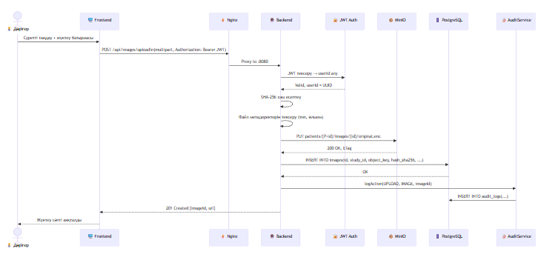
Сурет 19 — Кескін жүктеу реттілік диаграммасы: Client → Gateway → Backend → MinIO → DB → Audit

Масштабтау стратегиясы
Қазіргі нұсқада жүйе бір инстанстан тұрады — бұл бастапқы кезеңге жеткілікті. Алайда архитектура болашақтағы өсімге техникалық дайын. Backend stateless жұмыс істейтіндіктен, Kubernetes ReplicaSet арқылы горизонталды масштабтау мүмкін. Processing Service CPU-байланысты операциялар үшін Horizontal Pod Autoscaler (HPA) арқылы автоматты өсімді қолдайды. PostgreSQL Streaming replication арқылы оқу жүктемесін бөлуге болады. MinIO distributed erasure coding режимінде дискілер жоғалғанда да деректерді сақтауды кепілдендіреді.
Docker Compose бен Kubernetes арасындағы операциялық айырмашылық 6-кестеде берілген.

Кесте 6 — Docker Compose пен Kubernetes масштабтау сценарийлерін салыстыру

Сценарий | Docker Compose | Kubernetes
Орналастыру | Бір хост | Кластер (N хост)
Автоматты масштабтау | Жоқ | HPA (CPU/RAM бойынша)
Жаңарту стратегиясы | Тоқтату + іске қосу | Rolling Update (нөлдік тоқтаусыз)
Денсаулықты тексеру | Базалық | Liveness + Readiness probes
Конфигурация | .env файлдары | ConfigMap + Secrets
Жүктемені теңестіру | Nginx ғана | Ingress + Service LoadBalancer

Жүктеме талдауы
50–200 бір мезгілдегі қолданушы жүктемесі медициналық кескіндер контекстінде оңай сан емес. Бір DICOM файлының орташа көлемі 50–300 МБ екенін ескерсек, ең ауыр сценарийде желіден өтетін деректер ағыны:
Throughput = 200 × 100 МБ = 20 ГБ
Бұл жағдайда жүйенің тұрақты жұмысы үш техникалық шараға сүйенеді: Multipart upload үлкен файлдарды бөліктеп жіберу арқылы желі үзілісінің зардабын азайтады; Backend streaming режимінде файлды толық жадқа жүктемей өңдейді; Processing Service асинхронды queue арқылы жұмыс жасайды, бұл тікелей сұраныс тізбегін блоктамайды.
Архитектуралық қорытынды
BioMed Images жүйесінің архитектурасы бірқатар практикалық талаптарды бір уақытта орындайды. DICOM толық қолдау мен DICOMweb интеграциясы медициналық стандарттарға сәйкестікті қамтамасыз етеді. AI inference бөлек сервис арқылы іске асырылғандықтан, оны тәуелсіз жаңарту немесе ауыстыру бүкіл жүйені тоқтатпай мүмкін. Stateless backend горизонталды масштабтауға органикалық дайын. Объекттік сақтау тәсілі реляциялық қорды BLOB-қа толтырып тастамайды, бұл жалпы өнімділікке оң әсер етеді.
Монолиттік шешіммен салыстырғанда бұл архитектура ресурстарды мақсатты пайдаланады, компоненттерді тәуелсіз жаңартуға мүмкіндік береді және болашақта Kubernetes ортасына ауысуды техникалық тұрғыдан ауыртпалықсыз етеді. Жүйенің нақты жүзеге асырылу егжей-тегжейі 3-тарауда қарастырылады.

2.2 Деректер қорын жобалау
Жүйенің сенімділігі көп жағдайда деректер моделінің дұрыс құрылуына байланысты. Медициналық ақпараттың табиғаты өзіндік ерекшелікке ие: пациент, зерттеу, кескін — бұлар иерархиялық байланыспен тізбектелген объектілер. Осы байланыстардың бұзылуы клиникалық тұрғыдан орны толмас зардап тудырады, сондықтан деректер қорын жобалауда транзакциялық сенімділік, байланыстардың айқындылығы және қолжетімділікті бақылау басты критерийлер болды. BioMed Images жобасында PostgreSQL реляциялық СУБД таңдалды — ACID қасиеттері (Atomicity, Consistency, Isolation, Durability) медициналық деректер үшін міндетті шарт.
Схема алты негізгі домендік объектіден тұрады: Users, Patients, Studies, Images, ProcessingResults және AuditLogs. Олардың арасындағы байланыстар негізінен 1:N типінде ұйымдастырылған — бір пайдаланушыға бірнеше пациент, бір пациентке бірнеше зерттеу, бір зерттеуге бірнеше кескін сәйкес келеді.

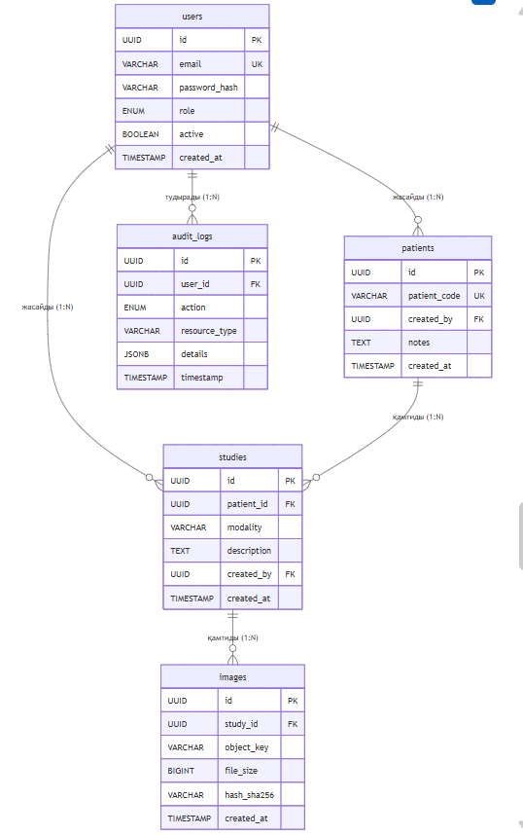
Сурет 20 — Жүйенің толық ER-диаграммасы

Users кестесі
Жүйеге кіретін барлық субъектілер осы кестеде сақталады. Негізгі өрістер: id (UUID, бастапқы кілт), email (бірегей, индекстелген), password_hash, role (ADMIN немесе DOCTOR), created_at, is_active.
Идентификатор ретінде UUID таңдауы кездейсоқ емес. Болашақта жүйе бірнеше серверге таралған (distributed) ортада жұмыс жасай бастаса, сандық автоинкремент ID коллизия тудыруы мүмкін — UUID бұл тәуекелді жояды.
Парольдер BCrypt алгоритмімен хэштеліп сақталады:
Hash = BCrypt(password, salt)
Бұл жерде маңызды принцип: password_hash өрісі ешқашан кері декодталмайды. Тексеру кезінде пайдаланушы енгізген пароль де хэштеліп, сақталған мәнмен салыстырылады — тек осылай.
Patients кестесі
Бұл кесте клиникалық субъектіні - пациентті — сипаттайды. Өрістер: id (UUID), patient_code (бірегей анонимді идентификатор), doctor_id (Users кестесіне сілтеме), birth_year, gender, created_at.
Атауға назар аудару керек: пациенттің аты-жөні кестеде сақталмайды. patient_code анонимді идентификатор ретінде қолданылады — бұл GDPR және HIPAA талаптарына сәйкес жеке деректерді минимизациялау принципін іске асырады.
doctor_id өрісі тек деректер байланысын ғана емес, қауіпсіздік логикасын да жүзеге асырады. Backend әрбір сұраныста мынадай тексеру жүргізеді:
patient.doctor_id = current_user_id
Егер сәйкестік болмаса, сұраныс бірден қабылданбайды. Бұл 1.2 бөлімінде сипатталған BOLA осалдығының кестелік деңгейдегі қорғанысы.
Studies кестесі
Studies бір диагностикалық сеансты білдіреді. Өрістер: id (UUID), patient_id (Patients кестесіне сілтеме), study_uid, modality, study_date, description.
study_uid өрісі DICOM StudyInstanceUID мәніне тікелей сәйкес келеді. Бұл сәйкестік жүйенің DICOM стандартымен тізбектігін қамтамасыз етеді: кез келген сыртқы DICOM жүйесі осы UID арқылы зерттеуді бірмәнді сәйкестендіре алады.
Foreign key ON DELETE CASCADE режимінде бапталған — пациент жойылса, оның барлық зерттеулері де автоматты түрде жойылады. Бұл «жетім жазба» (orphan record) проблемасын болдырмайды.
Images кестесі
Жүйенің орталық кестесі — нақты медициналық кескіндер осы жерде сипатталады. Өрістер: id (UUID), study_id (Studies кестесіне сілтеме), sop_instance_uid, file_path, file_size, sha256_hash, width, height, created_at.
file_path өрісі MinIO-дағы объект жолын сақтайды - бұл PostgreSQL мен MinIO арасындағы байланыстырушы «кілт». Нақты бинарлы деректер деректер қорында сақталмайды.
Файл тұтастығын бақылау SHA-256 хэш арқылы жүзеге асады:
H = SHA256(file_bytes)
Жүктеу кезінде есептелген хэш кейінгі тексерулерде сақталған мәнмен салыстырылады — деректердің өзгертілмегені дәлелденеді. sha256_hash өрісіне индекс қойылған, бұл қайталанатын файлдарды жылдам анықтауға мүмкіндік береді.
ProcessingResults кестесі
AI талдауы мен өңдеу нәтижелері бөлек кестеде сақталады — бұл Images кестесін артық деректермен толтырмауға және нәтижелерді тәуелсіз басқаруға мүмкіндік береді. Өрістер: id (UUID), image_id (Images кестесіне сілтеме), model_type, inference_time_ms, result_json (JSONB), created_at.
result_json өрісі JSONB форматында сақталады. PostgreSQL-дың GIN индексі JSONB ішіндегі нақты кілттер бойынша іздеуді тиімді етеді. Мысалы, белгілі патологияның ықтималдығы:
P(pathology) = 0.87
— осы JSONB өрісінде сақталады, кейін сүзгілеу немесе есеп шығару кезінде тікелей сұратылады.
AuditLogs кестесі
Жүйедегі барлық маңызды әрекеттер аудит журналында тіркеледі. Өрістер: id (UUID), user_id, action_type, entity_type, entity_id, timestamp, ip_address.
Бұл кестенің ерекше режимі бар: UPDATE және DELETE операциялары рұқсат етілмейді. Жазба бір рет жасалып, өзгертілмейтін (immutable) күйде қалады. Мұндай тәсіл инцидент тексеру кезінде журналдың бұрмаланбағанына толық сенімділік береді — бұл медициналық жүйелерге қойылатын заңнамалық талаптардың бірі.
Нормализация және схема сапасы
Схема үшінші қалыпты форма (3NF) талаптарына сәйкес жобаланды: барлық атрибуттар атомарлы, толық функционалдық тәуелділік сақталған, транзитивті тәуелділік жоқ. Нәтижесінде деректер қайталанбайды — пациент ақпараты тек Patients кестесінде болады, кескін кестесінде көшірілмейді.
Индекстеу стратегиясы
50–200 бір мезгілдегі қолданушы жүктемесінде дұрыс индекстеусіз деректер қоры кедергіге айналады. Жүйеде жеті стратегиялық индекс анықталған.

Кесте 7 — PostgreSQL индекстері: кесте, баған, индекс типі және жылдамдату коэффициенті

Кесте | Баған | Индекс типі | Мақсаты | Жылдамдату
users | email | UNIQUE B-tree | Логин кезіндегі іздеу | 100x
patients | patient_code | UNIQUE B-tree | Код бойынша іздеу | 100x
patients | created_by | B-tree | Дәрігердің пациенттері | 50x
studies | patient_id | B-tree | Пациент зерттеулері | 50x
images | study_id | B-tree | Зерттеу кескіндері | 50x
audit_logs | user_id, timestamp | Composite B-tree | Аудит фильтрі | 30x
audit_logs | timestamp | B-tree | Уақыт бойынша сорттау | 20x
image_versions | image_id, status | Composite B-tree | PENDING нұсқалар | 40x

Логин операциясы үшін users.email бойынша UNIQUE B-tree индексі іздеуді жүз есе жылдамдатады. patients.doctor_id индексі дәрігердің пациенттерін сүзгілеуде қолданылады. studies.patient_id мен images.study_id иерархиялық деректерді жылдам шығарады. audit_logs кестесінде (user_id, timestamp) композиттік индексі аудит фильтрациясын оңтайландырады.
Транзакциялық сценарий
Кескін жүктеу операциясы — жүйенің ең маңызды транзакциясы. Ол екі операцияны атомарлы орындауды талап етеді: MinIO-ға файл жүктеу және PostgreSQL-ға метадерек жазу.
Орындалу схемасы:
BEGIN → INSERT Study (қажет болса) → INSERT Image → COMMIT
Егер кез келген қадам сәтсіз болса — ROLLBACK орындалады. MinIO-да файл сақталып, деректер қорына жазылмай қалу немесе керісінше жағдай — мұндай сәйкессіздікке жол берілмейді.
Өнімділік және масштабтауға дайындық
Орташа зерттеу 300 кескіннен тұрады деп есептесек, ең ауыр жүктеме сценарийінде:
Total_records = 200 × 300 = 60 000 жазба
Бұл жағдайда үш оңтайландыру бір мезгілде іске қосылады: Batch insert бірнеше жазбаны бір транзакцияда өңдейді; Prepared statements SQL парсингін қайталаудан аулақ болады; HikariCP connection pool деректер қорына қосылу санын реттейді.
Қазіргі нұсқада PostgreSQL бір нодта жұмыс істейді. Болашақта Streaming replication оқу жүктемесін Read replica-ларға бөледі; study_date бойынша Partitioning ескі деректерге қолжетімділікті баяулатпайды; Kubernetes StatefulSet деректер қорын кластерлік ортада сенімді басқарады.

2.3 Қауіпсіздік жүйесі
Медициналық ақпараттық жүйелерде қауіпсіздік — кейін қосылатын модуль емес, жобалаудың бастапқы кезеңінен бастап архитектураның ажырамас бөлігі болуы тиіс. BioMed Images жүйесі PHI (Protected Health Information) санатындағы деректерді өңдейтіндіктен, қорғаныс механизмдері бес тәуелсіз деңгейде ұйымдастырылды: аутентификация, авторизация, тасымалдау қауіпсіздігі, сақтау кезіндегі шифрлау және аудит. Бұл деңгейлердің бірі бұзылса да, қалғандары жүйені қорғауды жалғастырады — осы принцип «эшелондалған қорғаныс» (defense in depth) деп аталады.
Аутентификация: JWT негізіндегі күйсіз механизм
Жүйеге кіру JSON Web Token технологиясы арқылы іске асырылады. Бұл тәсілдің архитектуралық артықшылығы — сервер сессия жадын ұстамайды, яғни stateless режим сақталады. Нәтижесінде backend бірнеше репликаға горизонталды масштабталған кезде «sticky session» мәселесі туындамайды.
Аутентификация процесі мынадай: пайдаланушы логин мен паролін жібергенде сервер алдымен email бойынша жазбаны табады, содан кейін BCrypt алгоритмімен пароль тексеріледі:
isValid = BCrypt(password, stored_hash)
Тексеру сәтті болса, сервер екі токен генерациялайды. Access Token қысқа өмірлі — 15 минут, ол API сұраныстарын авторизациялайды. Refresh Token ұзақ өмірлі — 7 күн, ол Access Token мерзімі өткенде жаңасын алу үшін қолданылады.
JWT үш бөліктен тұрады: Header.Payload.Signature. Payload ішінде user_id, role және exp (мерзімі аяқталу уақыты) сақталады. Signature HMAC-SHA256 алгоритмімен есептеледі:
Signature = HMAC_SHA256(base64Url(header) + "." + base64Url(payload), secret)
Refresh токендер деректер қорының бөлек кестесінде сақталады — бұл revoke механизмін қолдауға мүмкіндік береді. Пайдаланушы жүйеден шықса немесе токен ұрланды деп күдікленілсе, refresh токен дереу жарамсыз етіледі.

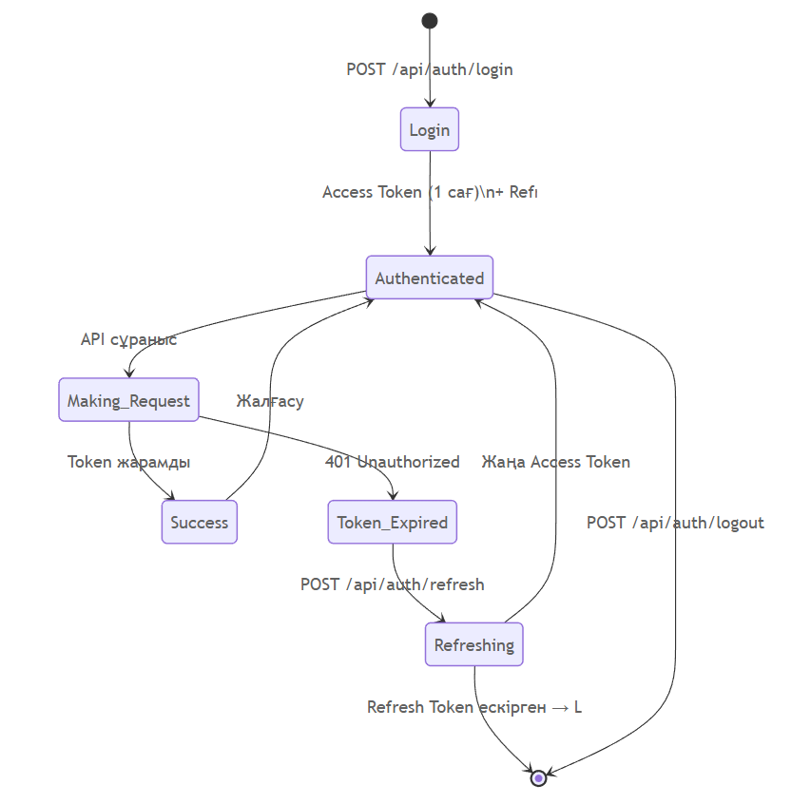
Сурет 21 — JWT токенінің өмірлік циклі: Login → Access Token → Expire → Refresh → Revoke

Авторизация: RBAC және объект деңгейіндегі бақылау
Аутентификация «кім?» деген сұраққа жауап берсе, авторизация «нені жасай алады?» деген сұраққа жауап береді. Жүйеде Role-Based Access Control (RBAC) моделі іске асырылған, екі рөл анықталған: ADMIN және DOCTOR.
Spring Security арқылы әрбір API эндпоинт рөлге тәуелді шектеледі. Пайдаланушыларды басқару (/users/create) тек ADMIN-ге қолжетімді; пациенттермен жұмыс (/patients/) DOCTOR рөлінен де, ADMIN рөлінен де орындалады; аудит журналдарына (/audit/) тек ADMIN жетеді.
Рөлдік бақылаудан бөлек, объект деңгейіндегі авторизация да іске асырылған. Бұл OWASP API Security Top-10 тізіміндегі BOLA (Broken Object Level Authorization) осалдығына қарсы шара. Мысалы, дәрігер пациент деректерін сұратқанда жүйе рөлді тексерумен шектелмейді — ресурстың иесі де тексеріледі:
patient.doctor_id = current_user_id
Шарт орындалмаса, сервер HTTP 403 қайтарады. Яғни дәрігер URL-дегі идентификаторды өзгертіп, бөтен пациенттің деректеріне қол жеткізе алмайды.
Тасымалдау қауіпсіздігі
Клиент пен сервер арасындағы, сондай-ақ микросервистер арасындағы барлық трафик HTTPS арқылы өтеді. TLS 1.2/1.3 хаттамалары қолданылады. TLS termination функциясын Nginx орындайды — X.509 сертификат, Perfect Forward Secrecy, HSTS (Strict-Transport-Security) баптаулары осы деңгейде орнатылады. Self-signed емес, ресми сертификат пайдаланылады: бұл «ортадағы адам» (Man-in-the-Middle) шабуылдарының алдын алудың негізгі шарты.
Nginx деңгейінде қосымша веб-қауіпсіздік тақырыптамалары (Security Headers) бапталған. X-Content-Type-Options: nosniff файл типін алдаудан қорғайды. X-Frame-Options: DENY сайтты iframe-ге жасырын орналастырудан (clickjacking) сақтайды. Content-Security-Policy бекітілмеген үшінші тарап скрипттерін блоктайды.
Сақтау кезіндегі шифрлау
Деректерді тасымалдауда шифрлау жеткіліксіз — файлдар физикалық тасымалдаушыда қалай сақталатыны да маңызды. MinIO қоймасында Server-Side Encryption (SSE) іске қосылған: файл жүктелген сәтте AES-256 алгоритмімен автоматты шифрланады. Тіпті физикалық диск ұрланған жағдайда да деректерді кілтсіз оқу мүмкін емес.
Парольдер де ашық мәтінде сақталмайды. BCrypt алгоритмі әр қолданушы үшін бірегей salt қолданады:
hash = BCrypt(password + salt)
Бұл Rainbow table шабуылдарын мүмкін емес етеді — тіпті бір пароль екі пайдаланушыда бірдей болса да, хэштер бірдей шықпайды.
DICOM файлдарына арналған тексерістер
DICOM файлдары жүктелгенде үш деңгейлі тексеріс жүргізіледі. Алдымен MIME-type пен кеңейтім расталады — «jpg» немесе «exe» ретінде бүркемеленген зиянды файл бастапқы кезеңде қабылданбайды. Содан кейін файл өлшемі тексеріледі:
Max_file_size = 500 МБ
Бұл шектеу DoS шабуылдарының алдын алады. Соңында DICOM тегтерінде зиянды payload болмауы парсинг деңгейінде тексеріледі. DICOMweb эндпоинттер тек авторизацияланған қолданушыларға ғана қолжетімді.
API қауіпсіздігі: OWASP Top-10 контекстінде
Жүйе OWASP API Security Top-10 тізіміндегі негізгі тәуекелдерге қарсы нақты механизмдер іске асырды. BOLA-ға қарсы объект иесін тексеру, Broken Auth-қа қарсы JWT + мерзімді бақылау, Mass Assignment-қа қарсы DTO валидациясы, Excessive Data Exposure-ға қарсы жауап сүзгілеу (response filtering), SQL Injection-ға қарсы Prepared Statements қолданылады:
SELECT * FROM patients WHERE id = ?
Мұнда параметр SQL сұранысына тікелей енгізілмейді — ол бөлек жіберіліп, дерек қоры деңгейінде өңделеді.
Nginx деңгейінде Rate Limiting баптаулары DoS және brute-force шабуылдарының әсерін азайтады: бір IP мекенжайынан секундына 5-тен артық сұраныс шектеледі.
Аудит және оқиғаларды тіркеу
Барлық маңызды жүйелік оқиғалар AuditLogs кестесінде тіркеледі: жүйеге кіру және сәтсіз кіру әрекеттері (AUTH_LOGIN_SUCCESS / FAIL), кескін жүктеу (IMAGE_UPLOAD), кескін жою (IMAGE_DELETE), AI өңдеу (AI_PROCESS). Аудит жазбалары immutable режимде сақталады — UPDATE және DELETE операциялары кестеге рұқсат берілмейді. Бұл инцидент тексеру барысында журналдың бұрмаланбағанына заңнамалық тұрғыдан сенімділік береді.

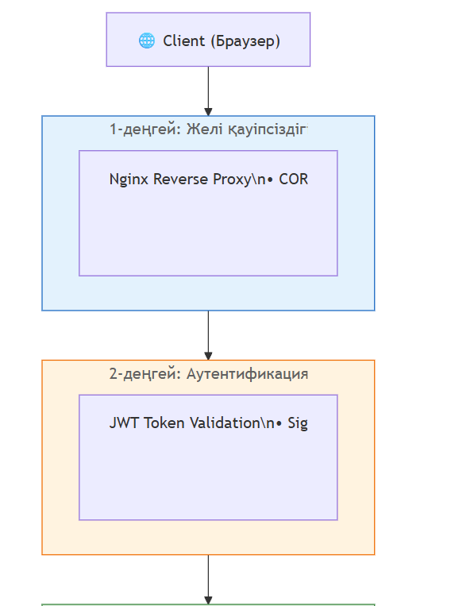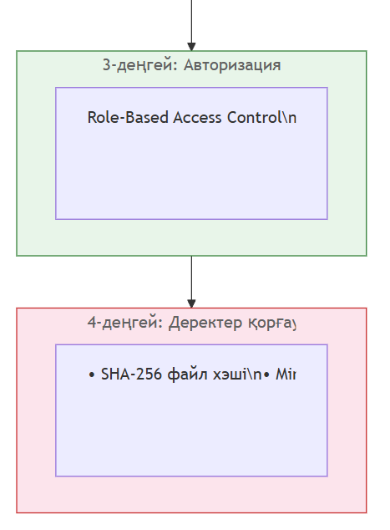
Сурет 22 — Қауіпсіздік деңгейлері: Client → Nginx (TLS) → JWT → RBAC → BOLA → Database

Болашақта жүйеге SIEM интеграциясы, Prometheus + Alertmanager мониторинг стегі және Fail2Ban автоматты блоктау механизмі қосылуы жоспарланған. Қазіргі кезеңде Access log пен Error log бөлек сақталады, failed login threshold бақыланады, IP мекенжайлары тіркеледі.

2.4 Сақтау стратегиясы: MinIO негізіндегі объекттік архитектура
Медициналық жүйенің өнімділігі мен масштабталуы көп жағдайда деректерді қалай сақтайтынына байланысты. BioMed Images жобасында бинарлы файлдарды — DICOM, PNG, JPEG — реляциялық деректер қорына емес, S3-үйлесімді объекттік сақтау жүйесіне (MinIO) орналастыру шешімі қабылданды. Нәтижесінде архитектурада нақты бөлініс пайда болды: құрылымдалған метадеректер PostgreSQL-де, ал үлкен көлемді бинарлы файлдар MinIO-де тіршілік етеді. Бұл — жай ғана техникалық таңдау емес, жүйе өнімділігіне тікелей ықпал ететін архитектуралық шешім.
Неліктен BLOB емес?
Реляциялық деректер қорында бинарлы файлдарды BLOB ретінде сақтау — кең таралған, бірақ медициналық жүйелер үшін қымбатқа түсетін тәсіл. Бірнеше техникалық себеп бар.
Біріншіден, WAL (Write-Ahead Log) мәселесі. PostgreSQL-да әрбір жазу операциясы WAL журналынан өтеді. 150 МБ-тық DICOM файлы жазылса, WAL да сол көлемде өседі — бұл backup операцияларын ауырлатады, дискті тез толтырады.
Екіншіден, I/O бәсекелестігі. Файл сақтау мен SQL сұраныстары бір I/O жолынан өткенде бір-біріне кедергі болады. Трансакциялық операциялар баяулайды.
Үшіншіден, масштаб мәселесі. 200 бір мезгілдегі жүктеме кезінде 100 файл бір уақытта жазылса:
Total_write = 100 × 150 МБ = 15 ГБ
Бұл жүктемені PostgreSQL арқылы өткізу транзакциялық өнімділікті күрт төмендетеді. Объекттік сақтау бұл мәселені шешеді: файл деректер қорының I/O жолынан мүлде бөлек өңделеді, PostgreSQL тек метадерек жазумен айналысады.

MinIO архитектурасы және файл құрылымы
MinIO S3 API-мен толық үйлесімді, RESTful интерфейс арқылы жұмыс істейді. Жүйеде бір негізгі bucket анықталған: biomed-images. Объектілер иерархиялық префикс логикасымен орналасады:
/patients/{patient_id}/studies/{study_id}/images/{image_id}/original.dcm
/patients/{patient_id}/studies/{study_id}/images/{image_id}/processed.png
Бұл нақты файлдық жүйе емес — MinIO ішінде барлығы объект. Алайда префикс негізіндегі іздеу тиімді жұмыс жасайды: белгілі бір пациент немесе зерттеуге тиесілі барлық файлдарды prefix арқылы жылдам сүзгілеуге болады.

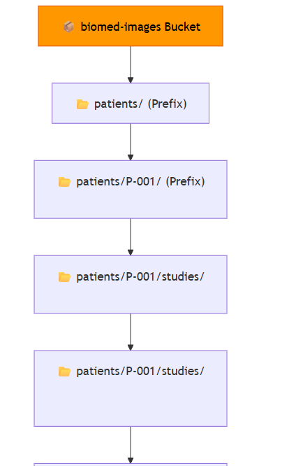
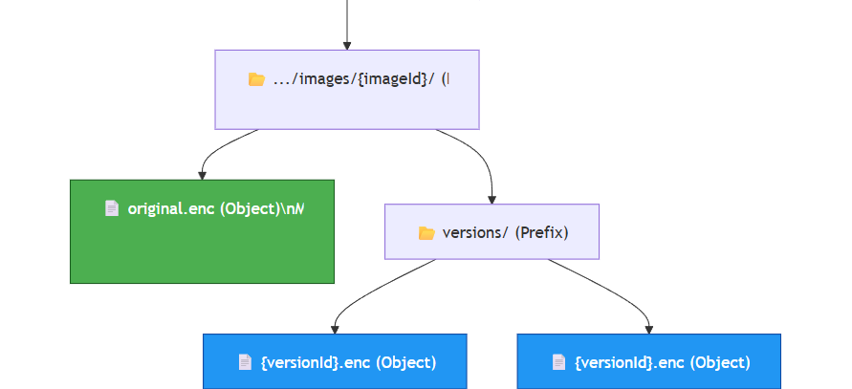
Сурет 23 — MinIO объекттік сақтау құрылымы: Bucket → Prefix → Object

Файл жүктеу алгоритмі
Кескін жүктеу процесі бірнеше кезеңнен тізбектеп өтеді. Клиент multipart/form-data форматында файл жібереді. Backend файлды streaming режимінде қабылдайды — яғни файлды толығымен жадқа жүктемей, ағынмен өңдейді; бұл memory footprint-ті төмен ұстайды. Streaming барысында SHA-256 хэш есептеледі:
H = SHA256(file_stream)
Содан кейін файл MinIO-ға multipart upload арқылы жіберіледі. Multipart upload-тың практикалық артықшылығы — үлкен файлды бөліктеп жіберу, желі үзілсе қайта жалғастыру мүмкіндігі, жадты артық пайдаланбау. Жүктеу аяқталғаннан кейін объект метадерегі — файл жолы, өлшемі, хэші, content-type — PostgreSQL-ға жазылады.

Деректер бүтіндігін бақылау
Медициналық кескін тасымалдау кезінде бүлінсе — диагностикалық қате орын алуы мүмкін. Осы тәуекелге қарсы бүтіндік бақылауы екі деңгейде іске асырылған.
Бірінші деңгей — SHA-256 хэш салыстыру. Жүктеу кезінде есептелген хэш PostgreSQL-да сақталған мәнмен салыстырылады:
if (calculated_hash ≠ stored_hash) → reject
Екінші деңгей — MinIO ETag механизмі. MinIO әрбір объектке ETag тегі тағайындайды; бұл мән объект мазмұнының бақылау сомасы болып табылады. Файлды алу кезінде ETag тексеріледі — тасымалдау кезіндегі бүліну анықталады.
Версиялау және өңделген файлдар
Медициналық деректерде «immutable original» принципі заңнамалық талап. Бастапқы DICOM файлы ешқашан өзгертілмейді — оның орнына өңделген нұсқалар бөлек объект ретінде сақталады:
original.dcm — түпнұсқа
processed_v1.png — бірінші өңдеу нәтижесі
ai_overlay.png — AI талдауы нәтижесі
PostgreSQL-да ProcessingResults кестесі әр нұсқаға сілтеме сақтайды. MinIO versioning функциясы қосымша қорғаныш деңгейі ретінде іске қосуға дайын.
Шифрлау және қауіпсіздік
MinIO-да Server-Side Encryption (SSE-S3) іске қосылған. Файл дискке жазылмас бұрын AES-256 алгоритмімен автоматты шифрланады; кілттер сервер ішінде қорғалған ортада сақталады. Encryption overhead шамамен 3–7% CPU жұмсайды — бірақ PHI деректерін қорғау контекстінде бұл шығын негізделген.
Қолжетімділік бақылауы бірнеше деңгейде ұйымдастырылған. Ешбір bucket public режимде ашылмайды — барлық объектілер тек авторизацияланған сұраныстар арқылы қолжетімді. Signed URL механизмі уақытша, мерзімді қолжетімділік береді:
URL = BaseURL + signature + expiration
Бұл тәсіл сыртқы жүйелерге немесе уақытша сілтемелер арқылы кескінге рұқсат беруде қолданылады — толық аутентификация процесінен өтпей, бірақ уақыт шектеуімен. IAM policy арқылы bucket деңгейіндегі рұқсаттар нақты бапталады.
Жүйелік шектеулер
Бір файлдың максималды өлшемі 500 МБ-мен шектелген — бұл DoS шабуылдарының алдын алады. Бір зерттеуге максималды 2000 кескін орналасуы мүмкін. MinIO lifecycle policy арқылы ескі немесе архивтелген файлдарды автоматты басқару мүмкіндігі бар.
Болашақ масштабтау
Қазіргі нұсқада MinIO single-node режимінде жұмыс істейді — бастапқы кезеңге бұл жеткілікті. Алайда архитектура өсімге дайын. Distributed MinIO Cluster бірнеше нодта файлдарды таратады. Erasure Coding дискілер арасындағы деректерді Data + Parity схемасымен сақтайды: N дискіден белгілі бір бөлігі истен шықса да, деректер толық қалпына келтіріледі. Kubernetes StatefulSet кластерлік ортада MinIO-ды сенімді басқаруды қамтамасыз етеді.
RDBMS BLOB мен MinIO объекттік сақтаудың салыстырмалы сипаттамасы 7-кестеде берілген.

Кесте 8 — RDBMS BLOB мен MinIO объекттік сақтаудың салыстырмасы

Критерий | RDBMS BLOB | MinIO Object Storage
Үлкен файл қолдау | Шектеулі | Жоғары
Масштабтау | Күрделі | Горизонталды
Backup | Ауыр | Bucket snapshot
I/O бөлу | Ортақ | Бөлінген
S3 API | Жоқ | Бар

2.5 Функционалдық сценарийлер, деректер ағындары және өнімділік талдауы
Жүйенің архитектуралық шешімдері бекітілгеннен кейін маңызды сұрақ туындайды: бұл компоненттер нақты пайдаланушы сценарийлерінде бірлесіп қалай жұмыс жасайды? Бұл бөлімде BioMed Images жүйесінің функционалдық моделі, деректер ағындары және 50–200 бір мезгілдегі қолданушы жүктемесіндегі өнімділік талдауы қарастырылады.
Актерлер және рөлдер
Жүйеде бес актер анықталған. ADMIN пайдаланушыларды басқарады, аудит журналдарын қарайды және жүйелік конфигурацияны жүргізеді. DOCTOR пациенттерді тіркейді, зерттеу жүктейді, кескіндерді өңдейді. AI Service кескін өңдеу мен талдауды орындайды. MinIO файлдарды сақтайды. Database метадеректерді сақтайды.

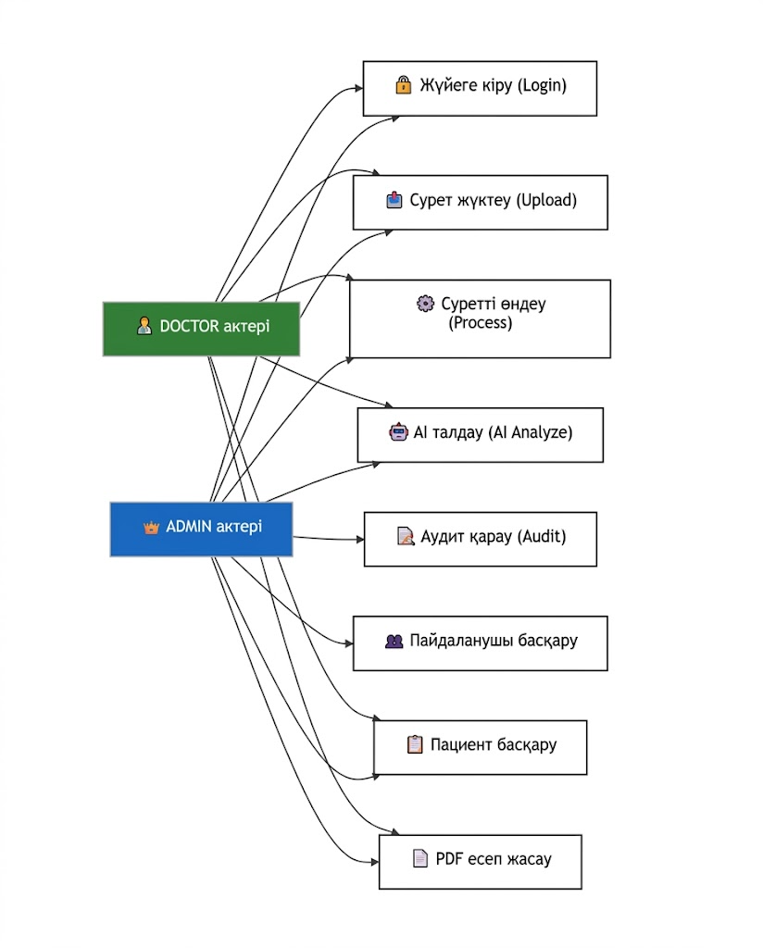

Сурет 24 — ADMIN және DOCTOR актерлері мен негізгі use case-тар диаграммасы

Use Case 1: Аутентификация
Жүйеге кіру сценарийі барлық операциялардың алғышарты болып табылады. Пайдаланушы email мен паролін жібергенде Backend BCrypt арқылы тексереді, сәтті болса Access Token және Refresh Token генерацияланып клиентке беріледі. Қате пароль жағдайында 401 Unauthorized қайтарылады. Access Token мерзімі өткенде Refresh flow автоматты іске қосылады — пайдаланушы жүйеден шықпай жаңа токен алады.
Use Case 2: DICOM зерттеу жүктеу
Бұл жүйенің орталық функционалдық сценарийі. Дәрігер DICOM файлды жіберген кезде Backend толық парсинг жүргізеді: PatientID, StudyInstanceUID, SeriesInstanceUID, SOPInstanceUID атрибуттары шығарылады. Pixel Data MinIO-ға сақталады, метадеректер PostgreSQL-ға жазылады, SHA-256 хэш есептеліп тіркеледі, аудит журналы жазылады. Барлық осы операциялар бір атомарлы транзакция ретінде орындалады — кез келген қадам сәтсіз болса, барлығы ROLLBACK орындалады.
Use Case 3: AI өңдеу Pipeline
Дәрігер кескін таңдап өңдеуді бастаған кезде Backend Processing Service-ке REST арқылы жіберіледі. Processing Service Gaussian Blur, CLAHE немесе басқа алгоритмдерді орындайды не Gemini API арқылы AI inference жасайды. Өңделген файл MinIO-ға жаңа нұсқа ретінде жазылады, PostgreSQL-да version метадерегі сақталады. Бастапқы файл өзгертілмейді.
Деректер ағындары
Жүйеде үш негізгі деректер ағыны анықталған.
Upload Flow. Браузер сұранысы Nginx арқылы Backend-ке жетеді. Backend JWT тексереді, DICOM парсинг жасайды, файлды MinIO-ға жібереді (PUT Object), метадеректі PostgreSQL-ға жазады (INSERT), аудит журналын толтырады. Барлығы дәйекті, транзакция шеңберінде.
Image Retrieval Flow. Клиент сұранысы Backend-ке жетеді. Backend алдымен PostgreSQL-дан метадерек lookup жасайды — файл жолын (object_key) алады. Содан кейін MinIO-дан нақты объект алынады (GET Object) және клиентке жіберіледі. Streaming режимі бинарлы деректерді жадқа толық жүктемей өткізеді.
AI Processing Flow. Клиент сұранысы Backend арқылы Processing Service-ке жіберіледі. Processing Service MinIO-дан бастапқы файлды алып өңдейді, нәтижені MinIO-ға жаңа объект ретінде жазады. Backend PostgreSQL-ды жаңа нұсқаның метадерегімен жаңартады.

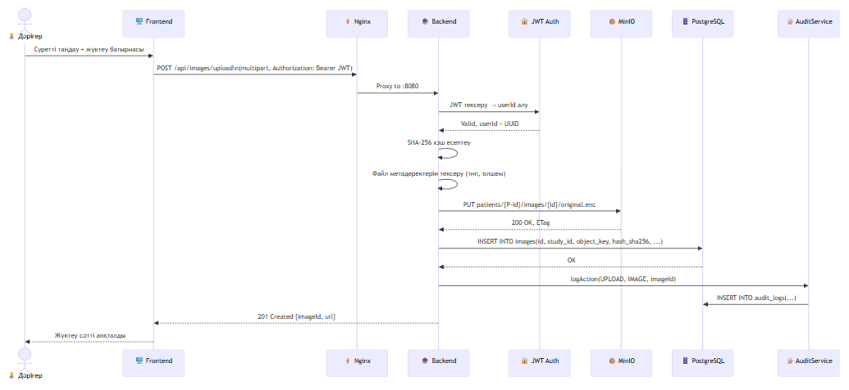

Сурет 25 — Upload Flow реттілік диаграммасы: Client → Gateway → Backend → MinIO → DB → Audit

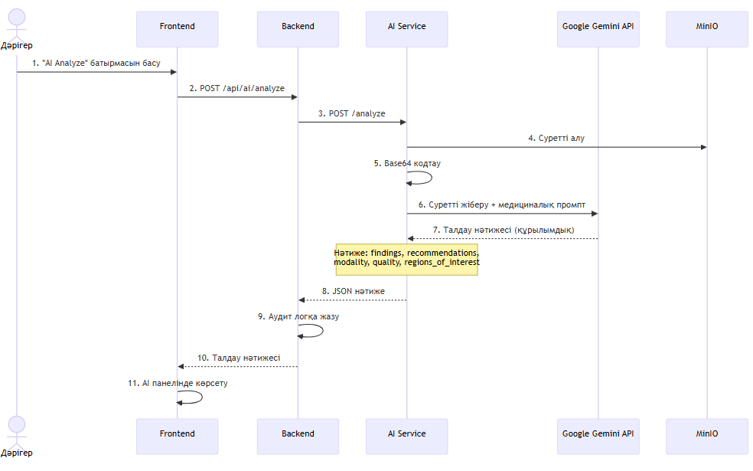

Сурет 26 - AI өңдеу процесінің ағын диаграммасы

Өнімділік талдауы
Жүйедегі операциялар ресурс талаптары жағынан бір-бірінен айтарлықтай ерекшеленеді. Login операциясы CPU-байланысты — BCrypt хэш есептеу негізгі жүктеме болады, орташа уақыт 80–120 мс. Upload IO-байланысты операция — желі және диск жазу жылдамдығы шешуші рөл атқарады, 300 МБ файл үшін 1.5–3 секунд. Retrieve операциясы да IO-байланысты, орташа 300–800 мс. AI өңдеу CPU-байланысты, Python сервисінде 0.5–2 секунд аралығында орындалады.
Жүйе өткізу қабілеті мынадай формуламен бағаланады:
Throughput = Concurrent Users / Average Response Time
100 қолданушы, орташа 1 секунд response кезінде:
TPS = 100 / 1 = 100 req/sec
Бұл көрсеткіш жүйенің 50–200 concurrent жүктемені өңдеуге техникалық мүмкіндігін растайды.
Жүйедегі үш негізгі bottleneck анықталған. MinIO I/O throughput — ірі DICOM файлдары (200–500 МБ) диск жазу жылдамдығын критикалық деңгейге жеткізуі мүмкін; Multipart upload және streaming режимі осы тәуекелді азайтады. PostgreSQL connection pool — 200 бір мезгілдегі сұраныс кезінде connection exhaustion болуы мүмкін; HikariCP pool баптауы бұны болдырмайды. Python AI сервисі — CPU-байланысты операциялар latency-ді өсіреді; асинхронды queue механизмі тікелей сұраныс тізбегін блоктамауды қамтамасыз етеді.
Транзакциялық консистенттілік және Backup стратегиясы
Upload операциясында атомарлық принцип қатаң сақталады. MinIO жазу сәтсіз болса — деректер қорына ешнәрсе жазылмайды. Деректер қорына жазу сәтсіз болса — MinIO-ға жүктелген объект жойылады. Екі жүйенің арасындағы сәйкессіздік мүмкін болмайды.
Idempotency Upload endpoint-те SHA-256 хэш арқылы іске асырылады: бір файл екі рет жүктелсе, хэш бойынша дубликат анықталып, қайталанған жазба болдырылмайды.
Backup стратегиясы үш деңгейден тұрады: PostgreSQL daily dump (толық деректер қорының күнделікті резервтік көшірмесі), MinIO bucket snapshot (объекттік сақтаудың моментальді суреті), off-site backup (физикалық апат сценарийіне қарсы сыртқы сақтау).

3-ТАРАУ. БАҒДАРЛАМАЛЫҚ ЖҮЗЕГЕ АСЫРУ

3.1 RESTful API интерфейсін жүзеге асыру
Архитектура қағаз жүзінде қаншалықты мінсіз болса да, оның нақты бағдарламалық іске асырылуы жүйенің жұмыс сапасын түпкілікті айқындайды. BioMed Images жүйесінде клиенттік интерфейс пен бэкенд арасындағы барлық байланыс RESTful API арқылы жүзеге асады. Бұл қабат Next.js фронтендін деректер моделімен, MinIO сақтау қоймасымен және Processing Service-пен байланыстыратын орталық оркестратор рөлін атқарады. API stateless режимде жұмыс істейді, қауіпсіздік тексерістері орталықтандырылған, ал IO-интенсивті операциялар бөлек сервистерге бөлінген.
API жобалау принциптері
API жобалауда үш басты талап анықталды. Біріншісі — доменге сәйкестік. URI құрылымы клиникалық логиканы бейнелейді: пациент → зерттеу → кескін тізбегі DICOM иерархиясымен үйлеседі. Бұл API-ды клиникалық контексті бар әзірлеуші үшін де, сыртқы интеграция жасайтын жүйе үшін де интуитивті етеді.
Екіншісі — күйсіздік (statelessness). Backend әрбір сұранысты толығымен тәуелсіз өңдейді: сервер жағында сессия сақталмайды, пайдаланушы контексті JWT токені арқылы беріледі. Нәтижесінде болашақта Kubernetes ортасында бірнеше реплика іске қосылғанда «sticky session» мәселесі туындамайды.
Үшіншісі — жауапкершілік шекарасының айқындылығы. Backend оркестратор ретінде жұмыс жасайды: рұқсат тексеру, метадерек транзакциясын басқару, MinIO мен Processing Service шақырулары — осылардың барлығы бэкендтің жауапкершілігінде. Processing Service тек кескін өңдеумен айналысады, бизнес-ереже сақтамайды — бұл бөлу тестілеуді де, жаңартуды да жеңілдетеді.
API /api/v1/... префиксімен версияланады. Бұл болашақта DICOMweb немесе FHIR эндпоинттері қосылғанда backward compatibility-ді бұзбауға мүмкіндік береді.

Кесте 8 — BioMed Images REST API эндпоинттарының толық тізімі

Метод | Эндпоинт | Сипаттама | Рұқсат деңгейі
POST | /api/auth/login | Жүйеге кіру | Бәріне ашық
POST | /api/auth/refresh | Token жаңарту | Бәріне ашық
POST | /api/auth/logout | Жүйеден шығу | Auth
GET | /api/users | Пайдаланушылар тізімі | ADMIN
POST | /api/users | Жаңа пайдаланушы жасау | ADMIN
PATCH | /api/users/{id}/deactivate | Деактивациялау | ADMIN
DELETE | /api/users/{id} | Толық жою | ADMIN
GET | /api/patients | Пациенттер тізімі | Auth
POST | /api/patients | Жаңа пациент жасау | Auth
GET | /api/patients/{id} | Пациент мәліметтері | Auth
PUT | /api/patients/{id} | Пациентті жаңарту | Auth
DELETE | /api/patients/{id} | Пациентті жою | Auth
GET | /api/studies/patient/{id} | Зерттеулер тізімі | Auth
POST | /api/studies | Жаңа зерттеу жасау | Auth
POST | /api/images/upload | Сурет жүктеу | Auth
POST | /api/images/{id}/process | Суретті өңдеу | Auth
GET | /api/images/{id}/versions | Өңделген нұсқалар тізімі | Auth
POST | /api/ai/analyze | AI суретті талдау | Auth
GET | /api/audit | Аудит логтар тізімі | ADMIN
DELETE | /api/audit/clear | Аудиттерді тазалау | ADMIN

Қабаттар архитектурасы
Backend ішкі құрылымы үш қабатқа бөлінген — Controller, Service, Repository. Бұл бөлу «бәрін бір жерге жинау» антипаттернінің керісінше: әрбір қабаттың нақты жауапкершілігі бар.
Controller қабаты HTTP деңгейімен жұмыс жасайды. Payload форматын тексеру, міндетті өрістердің бар-жоғын растау, HTTP response кодтарын дұрыс қайтару — осы қабаттың міндеті. Бизнес-логика мұнда болмайды.
Service қабатында домендік логика шоғырланған: DICOM парсинг ағымын басқару, MinIO-ға жазу стратегиясын орындау, рұқсат ережелерін тексеру, сервистер арасындағы оркестрация. Unit тест осы қабатты Coverage тұрғысынан ең толық жабуы тиіс.
Repository қабаты PostgreSQL-мен тікелей жұмыс жасайды: entity persistence, индекстелген сұраныстар, транзакцияларды басқару. JPA Hibernate арқылы SQL сұраныстары автоматты генерацияланады, күрделі іздеу сценарийлерінде Custom Query қолданылады.
Аутентификация: login, refresh, logout
Жүйеге кіру /api/auth/login эндпоинті арқылы орындалады. Клиент email мен паролін жіберген кезде Spring Security AuthenticationManager тексереді. Сәтті болса, сервер екі токен береді: Access Token (10–15 минут) және Refresh Token (7–30 күн). Токендер жауапта клиентке қайтарылады.
Access Token мерзімі өткенде клиент /api/auth/refresh шақырады. Сервер Refresh Token-нің қолтаңбасын, мерзімін және revoke статусын тексереді. Барлығы дұрыс болса, жаңа Access Token беріледі — пайдаланушы жүйеден шықпайды.
Logout сценарийінде stateless жүйеде токенді «физикалық» жою мүмкін емес. Шешім: Refresh Token-нің DB-дегі жазбасына revoked=true статусы беріледі. Келесі refresh сұранысында сервер бұл статусты тексеріп, сұранысты қабылдамайды. Access Token мерзімі өткенше жарамды болып қала береді — 15 минуттық терезе медициналық жүйе үшін қолайлы тәуекел деңгейінде.

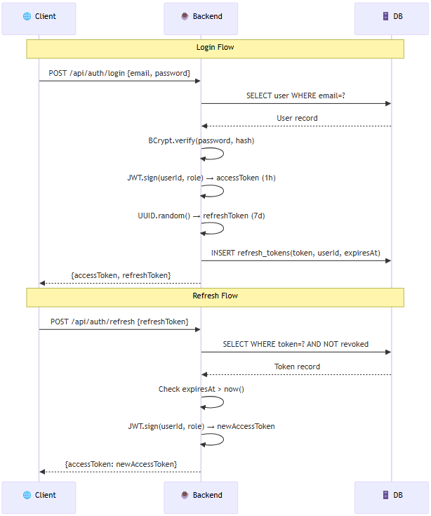

Сурет 27 — Аутентификация ағыны: /login → Access Token → Expire → /refresh → Revoke

Авторизация: RBAC және BOLA қорғанысы
Рөлдік бақылау (RBAC) жүйеде Spring Security арқылы эндпоинт деңгейінде іске асырылған. ADMIN кең құқық алады: пайдаланушыларды басқару, аудит журналдарын қарау, жүйелік операциялар. DOCTOR тек өзіне бекітілген пациенттермен жұмыс жасайды.
Рөлді тексеру жеткіліксіз — медициналық жүйеде объект деңгейіндегі авторизация да міндетті. BOLA осалдығы бойынша шабуылдаушы URL-дегі идентификаторды ауыстырып бөтен деректерге қол жеткізуге тырысуы мүмкін. Жүйеде бұл Service қабатындағы орталық функция арқылы шешілген: пациентке, зерттеуге немесе кескінге кез келген операция алдында ownership тексерісі жүргізіледі:
patient.doctor_id = current_user_id
study.patient_id → doctor-ға тиесілі ме
image.study_id → ownership traceable
Шарт орындалмаса — HTTP 403 бірден қайтарылады. Spring Security-дің @PreAuthorize аннотациясы мен custom permission evaluator бұл логиканы барлық эндпоинтте бірізді сақтайды.

Кесте 9 — Рөлдер мен құқықтар матрицасы (RBAC)

Функция | ADMIN | DOCTOR
Жүйеге кіру / шығу | ✅ | ✅
Пайдаланушыларды басқару | ✅ | ❌
Барлық деректерді көру | ✅ | ❌
Өз пациенттерін басқару | ✅ | ✅
Суреттерді жүктеу | ✅ | ✅
Суреттерді өңдеу | ✅ | ✅
AI талдау | ✅ | ✅
PDF есеп жасау | ✅ | ✅
Аудит логтарды көру | ✅ | ❌
Аудит логтарды тазалау | ✅ | ❌

DICOM файлдарын қабылдау және индекстеу
DICOM файл жүктелген кезде жүйе жай ғана «файл сақтаумен» шектелмейді — толық парсинг жүргізіледі. Бұл процесс төрт кезеңнен тұрады.
Бірінші кезең — бастапқы тексеріс. MIME type пен кеңейтім расталады, файл өлшемі лимиті тексеріледі (DoS тәуекелін шектеу), SHA-256 хэш есептеледі:
H = SHA256(file_bytes)
Екінші кезең — DICOM парсинг. PatientID, StudyInstanceUID, SeriesInstanceUID, SOPInstanceUID, Modality, StudyDate, InstanceNumber атрибуттары шығарылады. Бұл атрибуттар кейінгі іздеу мен фильтрацияның негізі болады.
Үшінші кезең — метадеректерді индекстеу. PostgreSQL-да StudyInstanceUID бойынша unique индекс, PatientID + StudyDate бойынша composite индекс, doctor_id бойынша индекс жасалады.
Төртінші кезең — Pixel Data MinIO-ға орналастырылады. Object key алдын ала анықталған иерархиямен беріледі:
/patients/{patientId}/studies/{studyUid}/series/{seriesUid}/{sopUid}.dcm
Метадерек пен бинарлы деректердің бөлек сақталуы деректер қорын BLOB-қа толтырмайды, backup уақытын қысқартады және storage масштабын тәуелсіз басқаруға мүмкіндік береді.

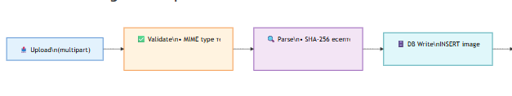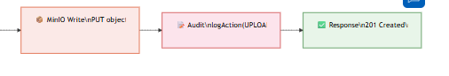
Сурет 28 — DICOM ingestion pipeline схемасы

Суреттермен жұмыс: Upload, Retrieve, Processing
API кескіндермен байланысты үш операцияны нақты бөледі.
Upload endpoint multipart/form-data қабылдайды, storage-ге жазады, DB-ге insert жасайды, аудит тіркейді. Операция атомарлы.
Retrieve endpoint алдымен DB-ден metadata lookup жасайды — object_key алынады. Содан кейін MinIO-дан объект streaming режимінде клиентке жіберіледі. Үлкен DICOM файлдары үшін memory-ге толық жүктемей streaming — өнімділік тұрғысынан міндетті шешім.
Processing endpoint бэкендтен Processing Service-ке job жібереді. Өңдеу нәтижесі MinIO-ға жаңа нұсқа ретінде жазылады, DB-де version increment орындалады. Бастапқы файл ешқашан өзгертілмейді — «immutable original» принципі медициналық деректер үшін заңнамалық талап.
Қателерді өңдеу
API жауаптарының бірізділігі үлкен жобаларда маңызды. Барлық қате жауаптары бірыңғай құрылымда қайтарылады: timestamp, status, error_code, message, path және trace_id өрістері. trace_id логтардан нақты сұранысты іздеуді жеңілдетеді.
HTTP статус кодтары семантикалық дәлдікпен қолданылады: 400 — валидация қатесі, 401 — токен жоқ немесе жарамсыз, 403 — рөл немесе ownership тексерісі өтпеді, 404 — ресурс табылмады, 409 — конфликт (бір UID екінші рет жүктелгенде), 413 — файл өлшемі лимиттен асты, 415 — қолдау көрсетілмейтін формат, 500 — күтпеген серверлік қате.
50–200 concurrent жүктемеде тұрақтылық
DICOM файлдарының үлкен көлемін ескерсек, connection pool мен IO баптауы API тұрақтылығына тікелей ықпал етеді. HikariCP connection pool max size жүктемеге сәйкес есептеліп бапталады — 200 concurrent кезінде connection exhaustion болдырылмайды. Multipart upload limits request size-ды шектейді. MinIO streaming режимі memory usage-ді бақылауда ұстайды. Processing Service шақыруларында read timeout анықталған; idempotency key қайта жіберуді қауіпсіз етеді — бір операция екі рет орындалмайды.

3.2 Python негізіндегі Processing Service: кескіндерді өңдеу және AI интеграциясы
Медициналық кескіндерді өңдеу — жүйенің ең ресурс талабы жоғары операциясы. Осы себепті өңдеу логикасы негізгі Java бэкендінен бөлініп, жеке Python микросервисі ретінде ұйымдастырылды. Бұл шешімнің артында нақты инженерлік негіз бар: NumPy матрицалық операциялары, OpenCV кескін өңдеу, ONNX/PyTorch AI inference — осылардың барлығы Python экожүйесінде Java-ға қарағанда органикалық және тиімді жұмыс жасайды. Processing Service FastAPI негізінде жазылған, бөлек контейнерде іске қосылады және бэкендпен тек HTTP API арқылы байланысады.
Сервис архитектурасы
Processing Service ішкі логикасы үш қабатқа бөлінген. API Layer FastAPI эндпоинттері арқылы сұраныстарды қабылдайды. Image Pipeline Layer DICOM парсинг пен preprocessing алгоритмдерін орындайды. AI Inference Layer Gemini API немесе локальді ONNX моделі арқылы талдау жасайды.
FastAPI асинхронды (async/await) режимде жұмыс істейді — бірнеше сұранысты параллель өңдеуге мүмкіндік береді. Алайда CPU-байланысты операциялар үшін маңызды ескерту бар: async endpoint CPU-bound жұмысты негізгі event loop-та блоктамауы тиіс, сондықтан ауыр есептеулер background task арқылы орындалады.
DICOM файлдарын жүктеу және парсинг
Processing Service файлды MinIO-дан тікелей алады — Backend арқылы өткізу қажет емес, бұл артық желі трафигін болдырмайды:
python
object_data = minio_client.get_object(bucket, object_key)
Файл жадқа толық жүктелмейді — streaming mode қолданылады. Бұл ірі DICOM файлдары (200–500 МБ) кезінде memory overflow тәуекелін азайтады.
DICOM парсинг pydicom кітапханасы арқылы орындалады:
python
import pydicom
ds = pydicom.dcmread(file_stream)
pixel_array = ds.pixel_array
Парсинг алдында үш тексеріс міндетті: Pixel Data тегінің бар-жоғы, Modality-дің қолдау тізіміне кіретіндігі, Color space дұрыстығы. Тексеріс сәтсіз болса — бірден 400 қайтарылады, өңдеу басталмайды.
DICOM пиксель мәндері 12–16 биттік тереңдікте болатындықтан, OpenCV алгоритмдерімен жұмыс жасамас бұрын нормализация міндетті:
normalized = (pixel − min) / (max − min)
Нәтижесінде мәндер 0–1 диапазонына келтіріліп, алгоритмдер дұрыс жұмыс жасайды.
Pre-processing алгоритмдері
Сервисте төрт негізгі фильтр жеке функция ретінде ұйымдастырылған — бұл оларды тәуелсіз тестілеуге және комбинациялауға мүмкіндік береді.
Gaussian Blur жоғары жиілікті шуды азайтады. Математикалық негізі — екіөлшемді Гаусс функциясы, OpenCV арқылы іске асырылады:
python
blurred = cv2.GaussianBlur(image, (5, 5), sigmaX=1)
σ = 1 мәні МРТ шуын жоюда тиімді баланс береді — шу азаяды, жиектер шамадан тыс жұмсармайды.
Median Filter salt-and-pepper типті артефактілерге қарсы арналған — цифрлық детектор қателіктерінен туындаған жекелеген ақ-қара нүктелерді жояды:
python
median = cv2.medianBlur(image, 3)
Histogram Equalization жарықтық мәндерін жинақталған таралу функциясы (CDF) негізінде біркелкі үлестіреді:
python
equalized = cv2.equalizeHist(gray_image)
Рентген кескіндерінде сүйек пен жұмсақ ұлпа арасындағы айырмашылықты айқындауда тиімді, бірақ глобалды сипатта болғандықтан кейбір аймақтарда артық күшейту беруі мүмкін.
CLAHE осы кемшілікті жеңеді — кескінді тайлдарға бөліп, әр аймақ үшін жеке гистограмма есептейді. clip_limit параметрі артық шу күшейтуін шектейді:
python
clahe = cv2.createCLAHE(clipLimit=2.0, tileGridSize=(8, 8))
result = clahe.apply(gray_image)
X-Ray және МРТ кескіндерінде Histogram Equalization-ға қарағанда айтарлықтай жоғары сапа береді.
[Сурет — осы жерге орналастырылады]
Сурет — Original / Gaussian Blur / CLAHE визуалдық салыстыру

AI Inference модулі
Processing Service AI талдауын екі режимде орындайды — олардың таңдауы нақты орналастыру ортасына байланысты.
Gemini API (бұлттық inference). Кескін base64 форматына айналдырылып, Gemini API-ге HTTP сұраныс арқылы жіберіледі. Орташа latency 800–1500 мс — желі кідірісі мен модель өңдеу уақытын қосқанда. Артықшылығы: ірі модельді локальді ұстаудың қажеті жоқ, модель үнемі жаңартылып тұрады. Кемшілігі: интернет тәуелділігі бар, PHI деректерін сыртқа жіберу privacy талаптарымен қайшы келуі мүмкін.
Локальді модель (ONNX Runtime). Деректер сыртқа шықпайды — privacy талаптарына толық сәйкес. ONNX Runtime CPU немесе GPU-да inference жасайды:
python
import onnxruntime as ort
session = ort.InferenceSession("model.onnx")
outputs = session.run(None, {"input": image_tensor})
Жалпы latency үш кезеңнің қосындысы:
T = T_preprocess + T_inference + T_postprocess
CPU режимінде 300–700 мс, GPU режимінде 50–200 мс. Медициналық жүйе үшін локальді модель — анағұрлым қауіпсіз және болжамды нұсқа.
Memory және concurrency моделі
Processing Service CPU-байланысты болғандықтан, worker саны шексіз өсірілмейді. Uvicorn 4 worker-мен іске қосылады:
bash
uvicorn app:app --workers 4
Егер әр worker орташа 1 ГБ RAM жұмсаса, жалпы жады шығыны:
4 × 1 ГБ = 4 ГБ RAM
100 бір мезгілдегі өңдеу сұранысы, орташа 0.8 секунд inference кезінде жинақты CPU уақыты:
100 × 0.8 = 80 секунд
4 worker бұл жүктемені параллель бөліп алса:
80 / 4 = 20 секундтық өңдеу терезесі
Бұл есеп queue механизмінің қажеттілігін дәлелдейді — сұраныстар Processing Service-ке тікелей жіберілмейді, кезекке тұрады. Timeout және exponential backoff механизмдері сервис қиналған жағдайда жүйенің тұрақты жұмысын сақтайды:
delay = 100 мс × 2ⁿ
Нәтижені сақтау
Өңделген кескін MinIO-ға бастапқы файлдан бөлек, жаңа объект ретінде жазылады:
processed/{image_id}/v1.png
Бастапқы DICOM файлы өзгертілмейді — «immutable original» принципі сақталады. PostgreSQL-да ProcessingResults кестесіне version_number, processing_type, inference_time_ms және model_used өрістері жазылады. Бұл деректер болашақта өңдеу тарихын қарауға, нақты нұсқаны жүктеуге немесе AI моделі дәлдігін бақылауға мүмкіндік береді.
Failure handling
Сервисте төрт негізгі қате сценарийі анықталып, әрқайсысына нақты әрекет тағайындалған. DICOM decode сәтсіз болса — 400 қайтарылады, Processing Service жұмысын жалғастырады. Memory overflow жағдайында — 500 қайтарылып, job тоқтатылады. AI timeout кезінде бір retry орындалады, сәтсіз болса қате клиентке жіберіледі. MinIO жазу сәтсіз болса — операция толық тоқтатылады (Abort), DB-ге жазу да орындалмайды.

3.3 Frontend интерфейсінің архитектурасы және жүзеге асырылуы
Frontend — жүйенің дәрігермен тікелей байланысатын қабаты. Пациент тіркеу, зерттеу жүктеу, медициналық кескінді көру, өңдеу нәтижесін бағалау — осылардың барлығы осы интерфейс арқылы орындалады. Сондықтан Frontend-ты «визуалды қабат» деп қарастыру жеткіліксіз: жоғары көлемді бинарлы файлдармен жұмыс, токен басқару, серверлік деректерді кэштеу, Canvas рендеринг — бұлардың барлығы инженерлік шешімдер талап етеді. BioMed Images жүйесінің фронтенді Next.js (App Router) негізінде, React компоненттері арқылы модульденген түрде жүзеге асырылды.
Функционалдық домендер және навигациялық модель
Frontend маршруттары «беттер тізімі» ретінде емес, клиникалық жұмыс процесі (workflow) ретінде модельденген. Төрт функционалдық домен анықталған.
Auth домені /login маршрутын, токенді сақтау, refresh және logout логикасын қамтиды. Patients домені /dashboard/patients бетінде пациент тізімін, сүзгілеуді және профиль карточкасын береді. Studies/Images домені зерттеу тізімін, кескіндер галереясын, viewer мен өңдеу панелін біріктіреді. Admin/Audit домені /dashboard/audit бетінде әрекеттер журналын, фильтрді және экспортты ұсынады.
Файлдық құрылым осы доменділікті тікелей бейнелейді:
src/app
/login
/dashboard
layout.tsx
/patients
page.tsx
[patientId]/page.tsx
/studies
[studyId]/page.tsx
/images
[imageId]/page.tsx
/audit
page.tsx
Next.js App Router: таңдау себептері
Next.js App Router бірнеше практикалық артықшылық береді. Route сегментациясы арқылы домендік қабаттар файлдық деңгейде бөлінеді — код навигациясы интуитивті болады. Layout механизмі dashboard shell-ді (sidebar, topbar) бір рет рендерлеп, ішкі беттер ауысқанда қайта жүктемейді. Server Components деректерді сервер жағында алдын ала жүктеуге мүмкіндік береді — бастапқы бет жүктелу уақыты азаяды. Алайда Canvas viewer сияқты интерактивті модульдер browser API-ын қолданатындықтан, олар міндетті түрде client component болып қалады.
Клиенттік күй басқару
Күйді (state) барлығын бір глобал store-ға тығу — медициналық жүйеде жарамсыз тәсіл. BioMed Images-та күй үш деңгейде бөлінген.
Глобал Auth state бүкіл қосымшаға қажет ақпаратты сақтайды: accessToken, refreshToken, user role, token expiry, logout trigger. AuthContext немесе Zustand сияқты жеңіл store осы деңгейге сәйкес келеді.
Локальді domain state нақты бетке тиесілі: пациенттер тізімінің фильтрі мен пагинациясы, viewer-дің zoom/pan/window-level параметрлері, өңдеу job-ының прогресі мен соңғы нәтижесі. Бұл мәліметтер глобал деңгейде болмауы тиіс — тек тиісті компонент ішінде өмір сүреді.
Server state кэші медициналық жүйенің жиі сұратылатын деректерін — пациенттер тізімі, зерттеу детальдары, аудит журналы — қайта-қайта fetch жасамай кэшке сақтайды. Бұл тәсіл API шақырулар санын азайтып, пайдаланушы тәжірибесін жылдамдатады.
API интеграциясы: қауіпсіз HTTP клиент
Frontend бэкендке тек Nginx API Gateway арқылы шығады. HTTP клиент логикасы мынадай тізбек бойынша жұмыс жасайды: әрбір сұранысқа Authorization: Bearer токені автоматты қосылады. 401 жауап келсе, /auth/refresh эндпоинті шақырылады. Refresh сәтті болса, бастапқы сұраныс қайталанады. Refresh сәтсіз болса — forced logout орындалып, пайдаланушы login бетіне бағытталады.
UI деңгейінде де ownership логикасы сақталады: дәрігер тек өзіне бекітілген пациенттерді көреді. Бұл серверлік BOLA қорғанысын UI тарапынан да нығайтады.

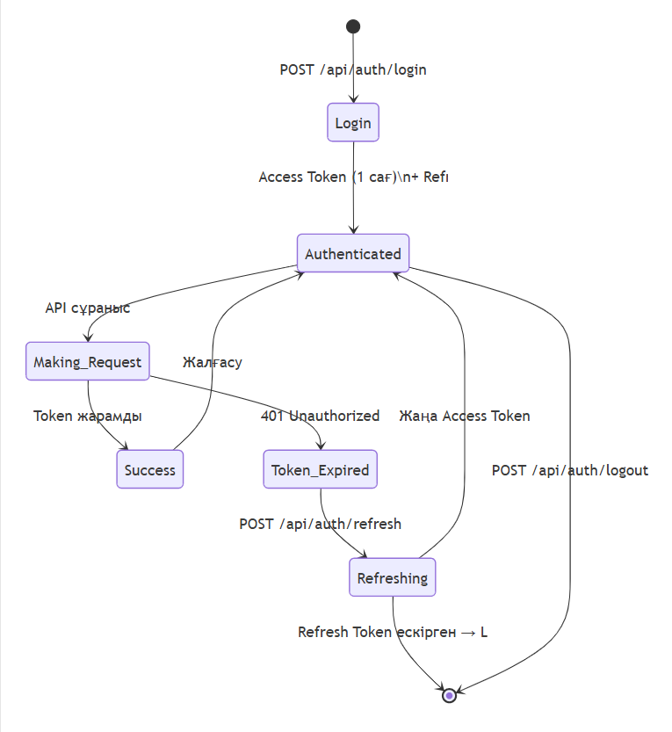
Сурет 29 — JWT Lifecycle: request → 401 → refresh → retry → logout

Canvas негізіндегі Viewer архитектурасы
Медициналық кескін viewer — Frontend-тің ең инженерлік күрделі бөлігі. Классикалық <img> тегі бұл міндетке жарамайды: zoom, pan, brightness/contrast интерактиві және үлкен файлдармен жұмыс — бұларды HTML5 Canvas ғана тиімді өңдейді.
Canvas pipeline мынадай кезеңдерден тұрады: MinIO-дан PNG/JPEG preview алынады, image decode орындалып ImageData/bitmap жасалады, canvas-қа сызылады, brightness/contrast transform қолданылады, mouse wheel zoom мен drag pan оқиғалары өңделеді.
Window/level трансформациясы — медициналық viewer-дің негізгі операциясы. Ол мынадай сызықтық формуламен сипатталады:
I' = α · I + β
мұнда I — бастапқы пиксель интенсивтілігі, α — контраст коэффициенті, β — жарықтылық ығысуы. Нақты уақытта бұл операцияны әр пиксельге жеке орындау CPU-ды шамадан тыс жүктейді, сондықтан LUT (lookup table) тәсілі қолданылады: 256 элементтік кесте алдын ала есептеліп, пиксель мәні тек индекс ретінде пайдаланылады.
Фильтрлер UI және Processing Service байланысы
Viewer ішінде екі жұмыс режимі бар. Preview режимінде пайдаланушы параметрлерді өзгерткенде нәтиже браузерде бірден көрінеді — жылдам, бірақ шамалы. Apply режимінде нақты өңдеу серверде орындалады.
Apply батырмасы басылғанда фронтенд бэкендке job request жібереді. Бэкенд Processing Service-ке тапсырма береді. Өңдеу аяқталғанда frontend status polling немесе WebSocket арқылы хабар алады. Жаңа processed image URL viewer-ге беріліп, нәтиже жаңартылады. Бастапқы кескін өзгертілмейді — жаңа нұсқа ретінде MinIO-да бекітіледі.
Өнімділік инженериясы
50–200 бір мезгілдегі қолданушы жүктемесінде фронтенд тарапынан да оңтайландыру міндетті — ауыр ассеттер мен артық API шақырулары серверге тікелей жүктеме береді.
Кескін жүктеу стратегиясы үш деңгейлі: алдымен thumbnail, кейін preview, соңында full resolution жіберіледі. Пайдаланушы толық сурет жүктелмей де жұмыс жасай алады. Галереяда lazy loading міндетті — тек экранда көрінетін кескіндер жүктеледі.
Зерттеуде жүздеген instance болса, DOM-ға бәрін бірден енгізу браузерді тоқтатады. List virtualization тек көрінетін элементтерді рендерлейді — DOM жеңіл, скроллинг тегіс.
Slider арқылы фильтр параметрі өзгерген кезде әр өзгеріске бірден request жіберілмейді — debounce 150–300 мс ішінде соңғы мәнді ғана жібереді. Бұл API шақырулар санын бірнеше есе азайтады.
Бір рет ашылған пациент профилі кэшке сақталады — қайта ашқанда fetch жасалмайды. Аудит журналы incremental fetch арқылы жаңартылады — бүкіл тізімді қайта жүктеудің қажеті жоқ.
Қауіпсіздік UI деңгейінде
Медициналық жүйеде интерфейстің өзі де қауіпсіздік контурының бөлігі. Logout орындалғанда кэшке сақталған барлық PHI деректері тазаланады — сессия жабылғаннан кейін деректер браузерде қалмайды. Route guard аутентификацияланбаған пайдаланушының тікелей URL арқылы жүйеге кіруін болдырмайды.
Мәзір мен беттер рөлге сәйкес бөлінеді: DOCTOR аудит журналы бетін мүлде көрмейді, ADMIN-ге тиесілі операциялар UI-да жасырылады. Nginx-та Content-Security-Policy бапталғандықтан фронтенд inline скрипттерден аулақ болады, сыртқы домендер whitelist арқылы ғана рұқсат алады.
UI consistency және қолжетімділік
Production жүйе үшін интерфейс тұрақтылығы функционалдықтан кем маңызды емес. Барлық формаларда нақты валидация бар — email форматы, пароль саясаты, міндетті өрістер. Қате хабарлары техникалық емес, нақты және түсінікті тілде жазылған. Деректер жүктелу барысында skeleton немесе spinner көрсетіледі — пайдаланушы жүйе жұмыс жасап тұрғанын біледі. Бос нәтиже жағдайында «пациент табылмады» немесе «зерттеу жоқ» деген нақты хабар шығады. Деректерді жою немесе экспорттау алдында confirmation dialog қойылады — кездейсоқ операцияның алдын алады.

3.4 Жүйені тестілеу
Жүйенің жұмысқа қабілеттілігін тексеру локальді орта негізінде жүргізілді. Docker Compose арқылы барлық сервистер жергілікті машинада іске қосылды, тестілеу екі бағытта орындалды: браузер арқылы функционалдық тексеру және Swagger UI арқылы API тексеру.
Локальді орта конфигурациясы
Тестілеу барысында жүйе толық микросервистік конфигурацияда іске қосылды — backend, processing, frontend, postgresql, minio, nginx контейнерлерінің барлығы бір мезгілде жұмыс жасады. Сервистердің іске қосылу тәртібі Docker Compose depends_on механизмімен бақыланды: деректер қоры мен MinIO толық дайын болғаннан кейін ғана backend іске қосылды.
Локальді орта параметрлері:
- Frontend: http://localhost:3000
- Backend API: http://localhost:8080
- Swagger UI: http://localhost:8080/swagger-ui
- MinIO Console: http://localhost:9001

Функционалдық тестілеу: UI деңгейінде
Браузер арқылы жүйенің барлық негізгі сценарийлері дәйекті тексерілді.
Аутентификация тексерісі. Login бетінде ADMIN және DOCTOR рөліндегі тіркелгілермен жүйеге кіру тексерілді. Дұрыс мәліметтер енгізілгенде жүйе Dashboard бетіне бағыттады, JWT токені браузер жадына сақталды. Қате пароль енгізілгенде қате хабары дұрыс шықты.

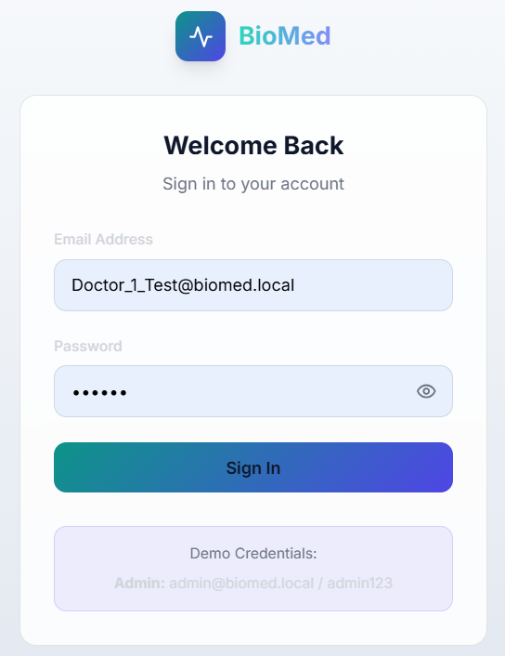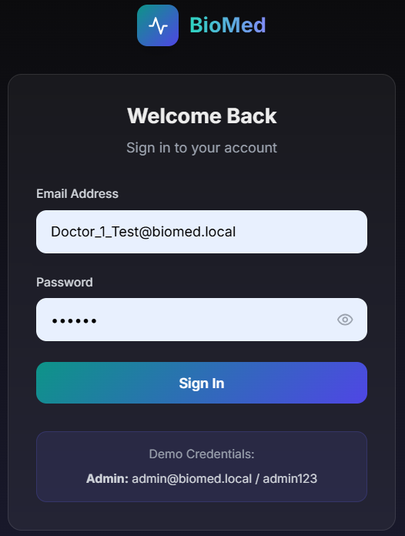

Сурет 30 — Жүйеге кіру интерфейсі

Пациенттерді басқару тексерісі. DOCTOR рөлімен жүйеге кіріп, жаңа пациент тіркелді. Пациент тізімінде жаңа жазба пайда болды. Пациент профилін ашып, деректер дұрыс көрсетілетіні расталды. Басқа дәрігердің пациентіне тікелей URL арқылы кіруге тырысқанда қате бетіне бағытталды — BOLA қорғанысы жұмыс жасады.

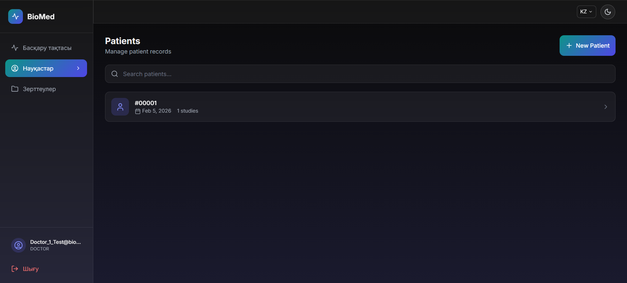
Сурет 31 — Пациенттер басқару интерфейсі

Зерттеу және кескін жүктеу тексерісі. Пациент профилінен жаңа зерттеу жасалды. DICOM форматындағы тест файлы жүктелді. Жүктеу сәтті аяқталғаннан кейін кескін галереяда пайда болды. MinIO консолінде файлдың нақты сақталғаны тексерілді.

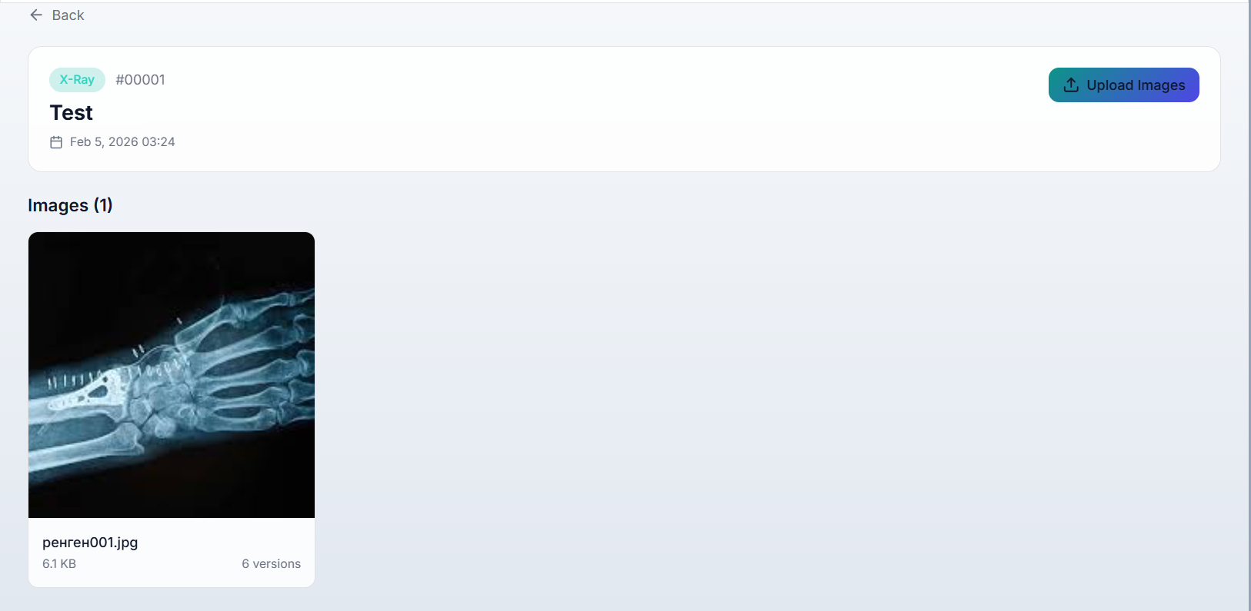
Сурет 32 — DICOM файлын жүктеу беті

Image Viewer тексерісі. Жүктелген кескін viewer-де ашылды. Zoom, pan операциялары тексерілді. Gaussian Blur және CLAHE фильтрлері қолданылып, нәтиже Preview режимінде дереу көрінді. Apply батырмасы басылып, өңделген нұсқа жаңа версия ретінде сақталды.

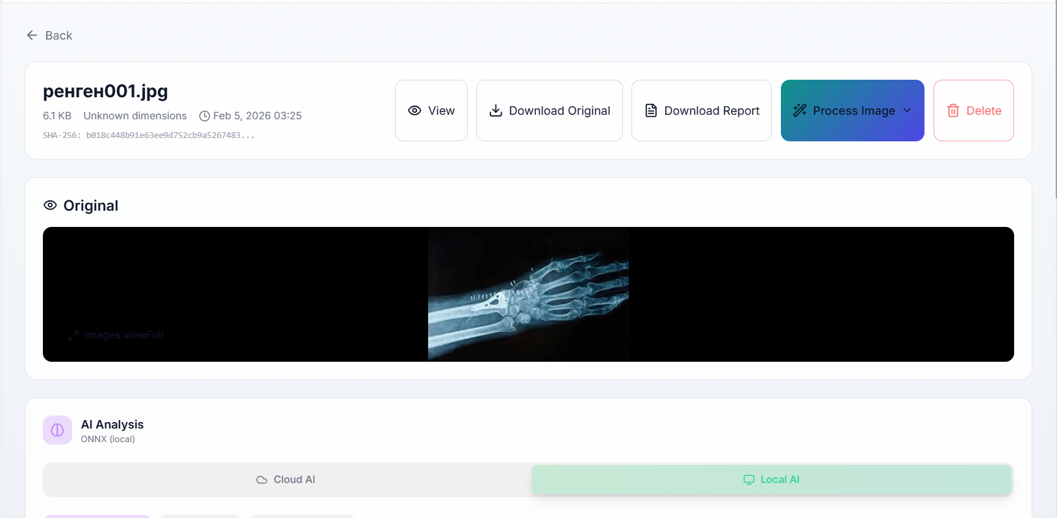
Сурет 32 — Медициналық кескін viewer интерфейсі

AI талдау тексерісі. Кескін таңдалып AI Analysis іске қосылды. Өңдеу барысында progress индикаторы көрсетілді. Нәтиже панелінде талдау мәліметтері сәтті шықты.
Аудит журналы тексерісі. ADMIN рөлімен /dashboard/audit бетіне кіріліп, барлық орындалған операциялардың тіркелгені тексерілді: LOGIN, IMAGE_UPLOAD, AI_PROCESS оқиғалары уақыт белгісімен дұрыс жазылған.

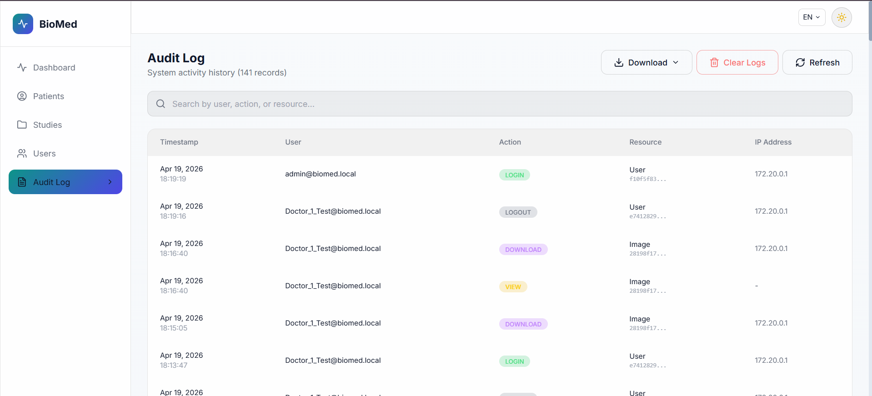
Сурет 33 — Аудит журналы интерфейсі

API тестілеу: Swagger UI арқылы
Spring Boot Actuator мен SpringDoc OpenAPI кітапханасы арқылы автоматты генерацияланған Swagger UI (http://localhost:8080/swagger-ui) барлық эндпоинттарды интерактивті тексеруге мүмкіндік берді.
Аутентификация эндпоинтін тексеру. POST /api/auth/login эндпоинтіне дұрыс email/password жіберілді. Swagger UI Execute батырмасы басылғанда сервер 200 OK статусымен access_token және refresh_token қайтарды. Қате пароль жіберілгенде 401 Unauthorized жауабы алынды.

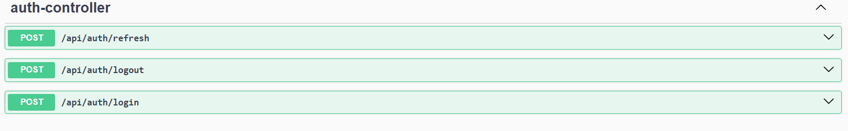
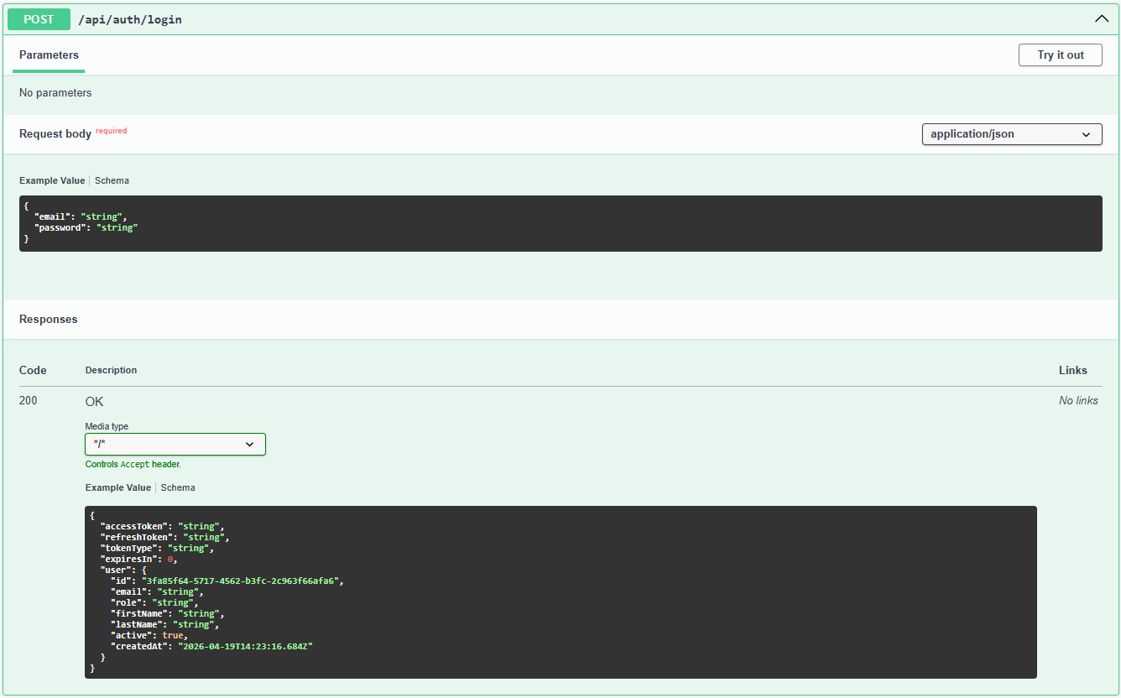
Сурет 34 — Swagger UI арқылы аутентификация эндпоинтін тексеру

Пациенттер API тексерісі. Swagger UI-да Authorize батырмасы арқылы алынған JWT токені енгізілді. GET /api/patients эндпоинті шақырылып, пациенттер тізімі JSON форматында қайтарылды. POST /api/patients арқылы жаңа пациент жасалды, 201 Created жауабы алынды.

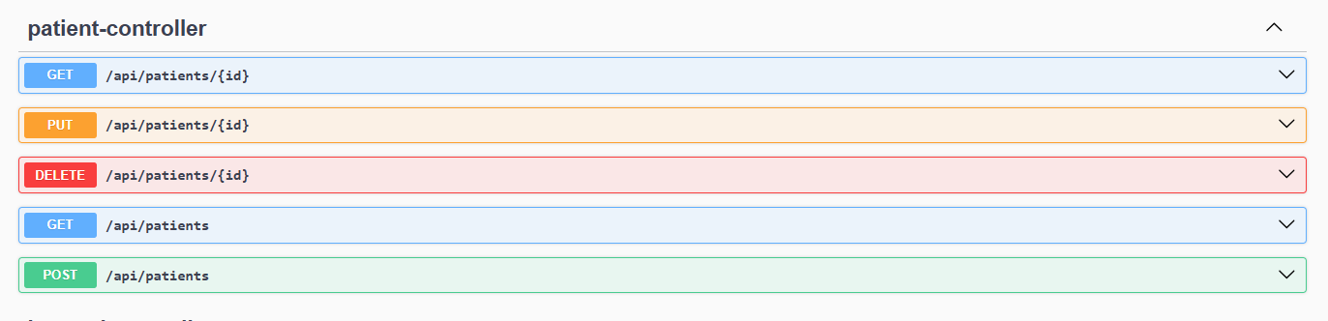
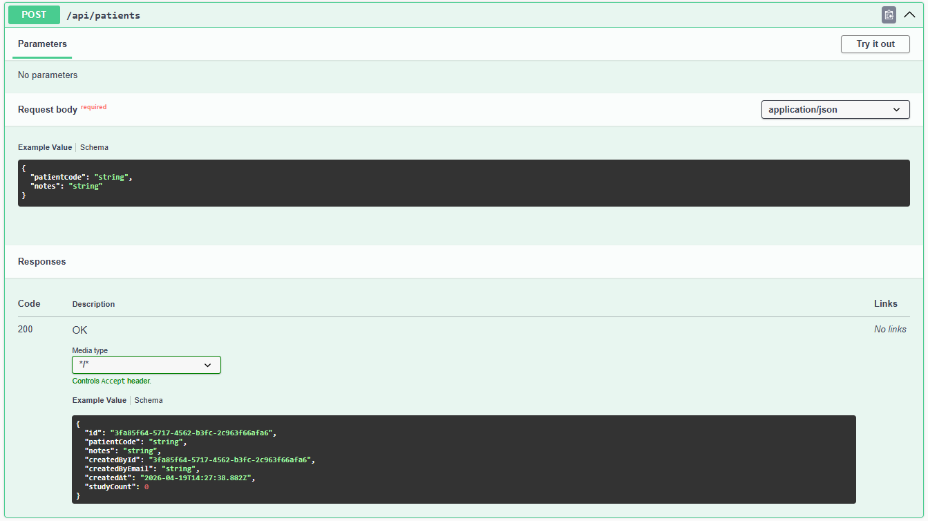

Сурет 35 — Swagger UI арқылы пациенттер API тексерісі

Кескін жүктеу API тексерісі. POST /api/images/upload эндпоинтіне multipart/form-data
форматында тест DICOM файлы жіберілді. Сервер 201 Created статусымен image_id, file_path және sha256_hash мәндерін қайтарды.

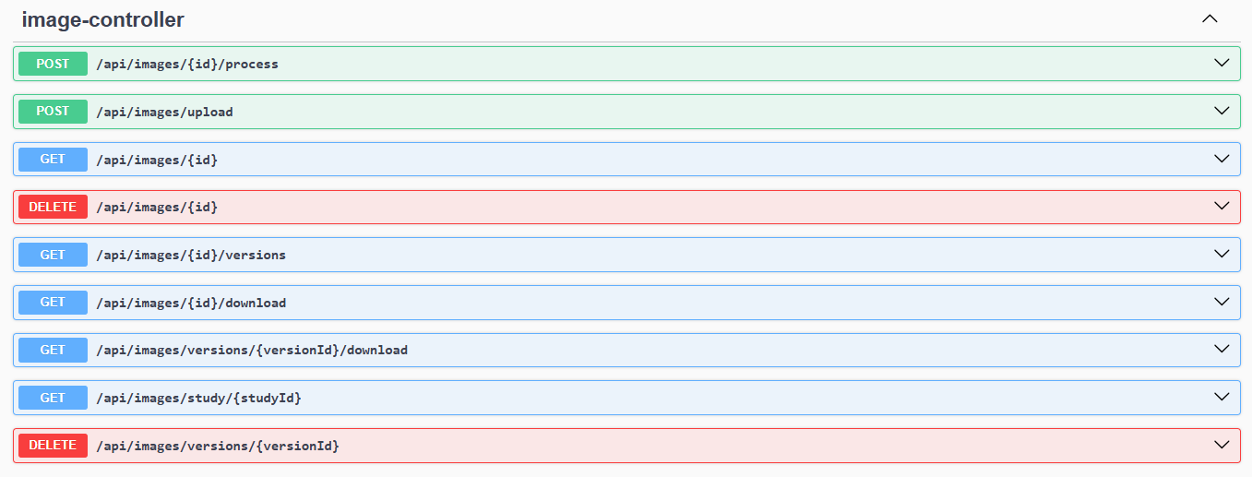
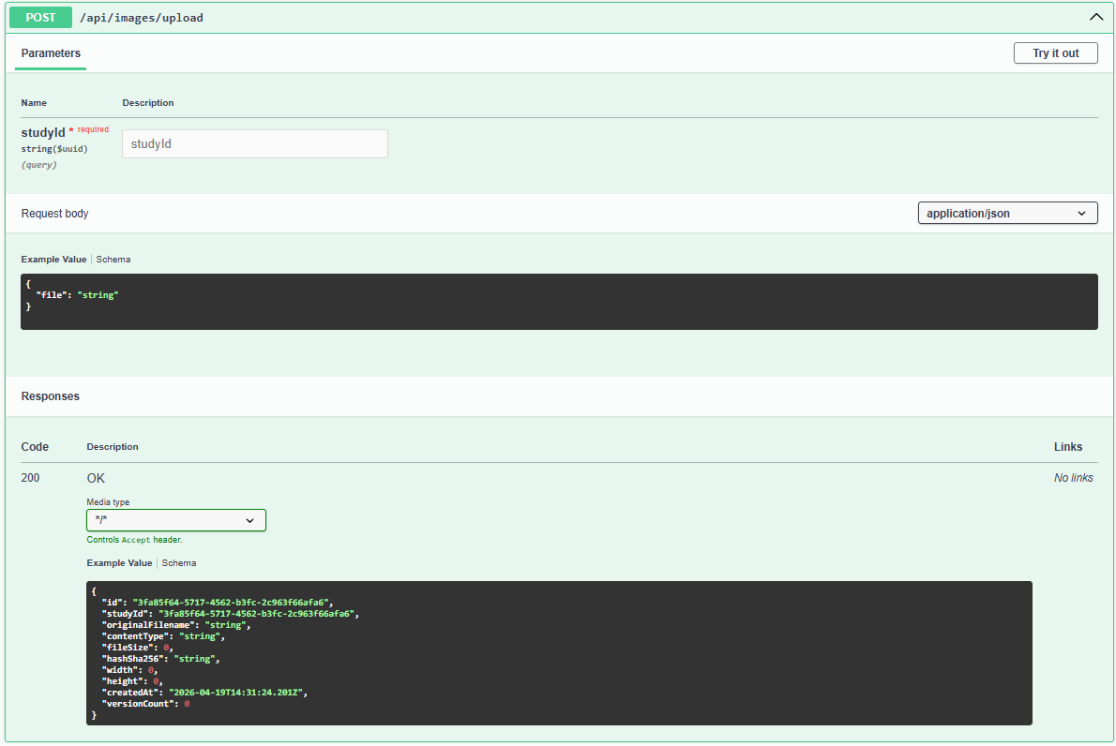

Сурет 36 — Swagger UI арқылы кескін жүктеу API тексерісі

Қауіпсіздік тексерісі. Токенсіз сұраныс жіберілгенде 401 Unauthorized қайтарылды. DOCTOR токенімен ADMIN-ге арналған /api/users эндпоинті шақырылғанда 403 Forbidden алынды. Бұл RBAC механизмінің дұрыс жұмыс жасайтынын растады.
Тестілеу нәтижелерінің қорытындысы
Тестілеу барысында тексерілген барлық функционалдық сценарийлер күтілген нәтиже берді. Аутентификация, авторизация, DICOM жүктеу, кескін өңдеу, AI талдау және аудит тіркеу модульдерінің жұмысы локальді ортада толық расталды. Swagger UI арқылы жүргізілген API тестілеуі барлық эндпоинттардың дұрыс HTTP статус кодтары қайтаратынын және жауап форматының OpenAPI спецификациясына сәйкес екенін дәлелдеді.

Кесте 10 — Тестілеу нәтижелерінің жиынтығы: сценарий, күтілген нәтиже, нақты нәтиже, статус

Сценарий | Күтілген нәтиже | Нақты нәтиже | Статус
Дұрыс email/пароль енгізу | 200OK, access_token +refresh_token қайтарылады | 200 OK, екі токен алынды | ✅ Өтті
Қате пароль енгізу | 401 Unauthorized қайтарылады | 401 Unauthorized алынды | ✅ Өтті
Мерзімі өткен токенмен сұраныс | 401 Unauthorized қайтарылады | 401 Unauthorized алынды | ✅ Өтті
Refresh токен арқылы жаңарту | Жаңа access_token қайтарылады | Жаңа токен сәтті алынды | ✅ Өтті
Жүйеден шығу (logout) | Refresh токен жарамсыз болады | Токен revoked статусына өтті | ✅ Өтті
DOCTOR токенімен /api/users сұрату | 403 Forbidden қайтарылады | 403 Forbidden алынды | ✅ Өтті
ADMIN токенімен /api/users сұрату | 200 OK, пайдаланушылар тізімі | 200 OK, тізім қайтарылды | ✅ Өтті
Бөтен пациент ID-ін сұрату (BOLA) | 403 Forbidden қайтарылады | 403 Forbidden алынды | ✅ Өтті
Жаңа пациент жасау | 201 Created, пациент ID қайтарылады | 201 Created алынды | ✅ Өтті
Жарамды DICOM файл жүктеу | 201Created, image_id + sha256_hash | 201 Created, барлық өрістер бар | ✅ Өтті
500 МБ-тан үлкен файл жүктеу | 413 Request Entity Too Large | 413 алынды | ✅ Өтті
DICOM емес файл жүктеу | 415 Unsupported Media Type | 415 алынды | ✅ Өтті
Кескінге Gaussian Blur қолдану | Өңделген нұсқа MinIO-да сақталады | Жаңа нұсқа сәтті жасалды | ✅ Өтті
Кескінге CLAHE қолдану | Өңделген нұсқа MinIO-да сақталады | Жаңа нұсқа сәтті жасалды | ✅ Өтті
AI талдауды іске қосу | Нәтиже JSON форматында қайтарылады | Талдау нәтижесі алынды | ✅ Өтті
Кескінді алу (retrieve) | 200 OK, файл streaming режимінде | 200 OK, файл жүктелді | ✅ Өтті
Аудит журналын қарау (ADMIN) | 200 OK, оқиғалар тізімі | 200 OK, тізім қайтарылды | ✅ Өтті
Аудит журналын қарау (DOCTOR) | 403 Forbidden қайтарылады | 403 Forbidden алынды | ✅ Өтті
IMAGE_UPLOAD оқиғасы тіркелуі | AuditLogs-та жаңа жазба пайда болады | Жазба дұрыс тіркелді | ✅ Өтті
Токенсіз кез келген сұраныс | 401 Unauthorized қайтарылады | 401 Unauthorized алынды | ✅ Өтті

3.5 Жүйені орналастыру (Deployment)
Бағдарламалық жүйені орналастыру процесі — әзірлеу кезеңінен production ортасына ауысудың соңғы және маңызды кезеңі. BioMed Images жүйесі Docker контейнерлеу технологиясы негізінде орналастырылады. Docker Compose барлық сервистерді бір конфигурация файлында біріктіріп, ортаға тәуелсіз тұрақты іске қосуды қамтамасыз етеді.
Контейнерлеу стратегиясы
Жүйедегі әрбір сервис жеке Docker контейнерінде іске қосылады. Бұл тәсілдің артықшылығы — бір сервистің жаңартылуы немесе қайта іске қосылуы қалғандарына әсер етпейді. Жалпы алты контейнер анықталған: frontend (Next.js), backend (Spring Boot), processing (FastAPI), postgresql, minio, nginx.
Жүйенің желілік конфигурациясы екі деңгейге бөлінген. Сыртқы желіде тек Nginx 80 және 443 порттарын ашады — басқа сервистер тікелей сыртқа қолжетімсіз. Ішкі Docker желісінде сервистер бір-бірімен сервис атауы арқылы байланысады (backend, processing, postgresql, minio).

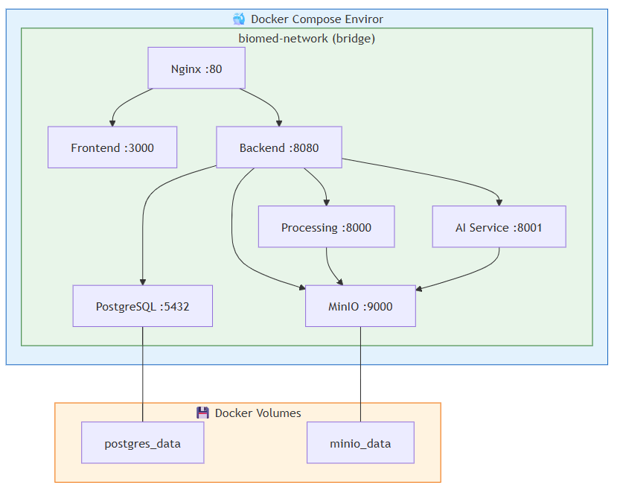
Сурет — Docker Compose орналастыру схемасы: контейнерлер және желілік байланыс

Docker Compose конфигурациясы
Docker Compose файлы барлық сервистерді, олардың тәуелділіктерін, желілік байланыстарын және volume-дарды бір жерде анықтайды. Негізгі конфигурация элементтері:
Backend сервисі Spring Boot қосымшасын 8080 портта іске қосады. PostgreSQL мен MinIO дайын болғанша күтеді (depends_on). Ортаның айнымалылары арқылы деректер қоры байланысы, JWT secret, MinIO endpoint конфигурацияланады.
Processing сервисі FastAPI қосымшасын 8001 портта іске қосады, 4 Uvicorn worker-мен жұмыс жасайды. MinIO байланыс параметрлері environment арқылы беріледі.
PostgreSQL сервисі деректерді postgres_data Docker volume-ында сақтайды — контейнер қайта іске қосылса да деректер жоғалмайды. POSTGRES_DB, POSTGRES_USER, POSTGRES_PASSWORD environment арқылы анықталады.
MinIO сервисі екі портта жұмыс жасайды: 9000 API порты, 9001 веб-консоль порты. minio_data volume арқылы файлдар тұрақты сақталады.
Nginx сервисі nginx.conf конфигурация файлын mount арқылы алады, 80 және 443 порттарын сыртқа ашады.
Nginx конфигурациясы
Nginx жүйенің бір кіреберіс нүктесі ретінде бірнеше функцияны бір уақытта орындайды.
Reverse proxy барлық /api/ сұраныстарын backend:8080-ге, /process/ сұраныстарын processing:8001-ге бағыттайды. Frontend сұраныстары frontend:3000-ге жіберіледі.
TLS конфигурациясы 443 портта SSL сертификатын қолданады. HTTP сұраныстар автоматты HTTPS-қа бағытталады. TLS 1.2 және 1.3 протоколдары қолдау көрсетіледі, ескі нұсқалар блокталады.
Rate limiting конфигурациясы бір IP мекенжайынан секундына 5 сұраныс лимитін белгілейді — brute-force шабуылдарының алдын алады.
Қауіпсіздік тақырыптамалары (Security Headers) барлық жауаптарға автоматты қосылады: Strict-Transport-Security, X-Content-Type-Options, X-Frame-Options, Content-Security-Policy.
Орналастыру процесі
Жүйені бірінші рет іске қосу бірнеше кезеңнен тұрады.
Бірінші кезең — ортаның айнымалылары (.env файлы). JWT_SECRET, DATABASE_PASSWORD, MINIO_ACCESS_KEY, MINIO_SECRET_KEY, GEMINI_API_KEY мәндері орнатылады. Бұл мәндер docker-compose.yml-де тікелей жазылмайды — қауіпсіздік тұрғысынан .env файлы арқылы беріледі.
Екінші кезең — Docker образдарын жасау. Backend үшін Maven арқылы JAR файлы жиналып, Docker образы жасалады. Processing сервисі үшін Python тәуелділіктері requirements.txt арқылы орнатылып, образ дайындалады. Frontend Next.js build арқылы жиналып, статикалық ассеттер дайындалады.
Үшінші кезең — MinIO bucket инициализациясы. biomed-images bucket жасалады, Server-Side Encryption іске қосылады, lifecycle policy баптаулары орнатылады.
Төртінші кезең — деректер қоры миграциясы. Flyway миграция скрипттері автоматты орындалады: кестелер жасалады, индекстер қойылады, бастапқы деректер (ADMIN пайдаланушысы) енгізіледі.
Бесінші кезең — жүйені іске қосу. Барлық сервистер дәйекті іске қосылады: алдымен postgresql мен minio, содан кейін backend, processing, frontend, ең соңында nginx.
Денсаулық тексерісі (Health Check)
Әрбір сервисте health check эндпоинті анықталған. Backend /actuator/health арқылы жүйе күйін береді — деректер қоры байланысы, MinIO байланысы, disk space тексерілді. Processing сервисі /health эндпоинтінде FastAPI статусын қайтарады. PostgreSQL pg_isready командасымен тексеріледі. MinIO /minio/health/live эндпоинтімен тексеріледі.
Docker Compose health check механизмі сервис дайын болмайынша тәуелді сервистерді іске қоспайды — бұл іске қосу тәртібін автоматты бақылайды.
Логтарды басқару
Барлық сервистердің логтары стандартты JSON форматында шығарылады — бұл болашақта ELK Stack (Elasticsearch, Logstash, Kibana) немесе Grafana Loki интеграциясын жеңілдетеді. Nginx access_log пен error_log бөлек файлдарда сақталады. Backend Spring Boot логтары INFO деңгейінде, қате жағдайларда ERROR деңгейінде жазылады. AuditLogs деректер қорына жазылатындықтан, оларды сыртқы log жүйесіне жіберу қажет емес.
Болашақ орналастыру стратегиясы
Қазіргі Docker Compose орналастыруы даму мен тестілеу ортасына сәйкес келеді. Production масштабына өткенде Kubernetes ортасына ауысу жоспарланған. Backend Kubernetes Deployment ретінде HPA (Horizontal Pod Autoscaler) арқылы CPU жүктемесіне қарай автоматты масштабталады. PostgreSQL StatefulSet ретінде Streaming replication-мен орналастырылады. MinIO Distributed mode-та Erasure Coding-пен іске қосылады. Nginx Ingress Controller мен LoadBalancer арқылы ауыстырылады.

Кесте 11 — Docker Compose пен Kubernetes орналастыру параметрлерінің салыстыруы

Сценарий | Docker Compose | Kubernetes
Орналастыру | Бір хост | Кластер (N хост)
Автоматты масштабтау | Жоқ | HPA (CPU/RAM бойынша)
Жаңарту стратегиясы | Тоқтату + іске қосу | Rolling Update (нөлдік тоқтаусыз)
Денсаулықты тексеру | Базалық | Liveness + Readiness probes
Конфигурация | .env файлдары | ConfigMap + Secrets
Жүктемені теңестіру | Nginx ғана | Ingress + Service LoadBalancer
Тіршілікті қалпына келтіру | Restart policy | Автоматты Pod restart
Күрделілік | Қарапайым | Күрделі
Өндірістік орта | Шағын жобалар | Өндірістік масштаб

ҚОРЫТЫНДЫ
Бұл дипломдық жұмыста биомедициналық кескіндерді сақтау, өңдеу және қашықтықтан қауіпсіз жеткізуге арналған микросервистік ақпараттық жүйе — BioMed Images — жобаланып, бағдарламалық тұрғыда жүзеге асырылды. Жұмыс барысында қойылған мақсат толық орындалды, алға қойылған міндеттердің әрқайсысы шешімін тапты.
Зерттеудің теориялық бөлімінде медициналық бейнелеу саласының қазіргі жағдайы жан-жақты талданды. DICOM халықаралық стандартының иерархиялық моделі, DICOMweb REST архитектурасы және HL7 FHIR интероперабельдік стандарты зерттеліп, олардың бір-бірін толықтыратыны анықталды. Дәстүрлі PACS жүйелерінің монолитті архитектурасы мен VNA тәсілінің шектеулері салыстырмалы талдау арқылы көрсетілді. Осы талдау негізінде микросервистік архитектура — ең икемді, масштабталатын және ашық стандарттарға негізделген шешім ретінде негізделді.
Жүйені жобалау кезеңінде бірнеше маңызды архитектуралық шешім қабылданды. Метадеректер мен бинарлы файлдарды бөлек сақтау стратегиясы — PostgreSQL реляциялық деректер қоры мен MinIO объекттік сақтауды үйлестіру — жүйенің өнімділігін айтарлықтай арттырды. Деректер қоры схемасы үшінші қалыпты формаға сәйкес жобаланып, DICOM иерархиясы (Patient → Study → Series → Instance) реляциялық модельге органикалық сіңірілді. Қауіпсіздік архитектурасы төрт тәуелсіз деңгейде — аутентификация, авторизация, шифрлау және аудит — ұйымдастырылды. JWT негізіндегі stateless аутентификация, RBAC рөлдік бақылауы және BOLA қорғанысы бірлесіп медициналық деректердің сенімді қорғалуын қамтамасыз етеді.
Бағдарламалық жүзеге асыру кезеңінде үш тәуелсіз сервис іске асырылды. Java және Spring Boot негізіндегі бэкенд сервисі RESTful API арқылы жүйенің домендік логикасын орындайды — аутентификация, DICOM метадеректерін индекстеу, MinIO мен Processing Service арасындағы оркестрация. Python және FastAPI негізіндегі Processing Service кескін өңдеудің жеті алгоритмін іске асырды: Gaussian Blur, Median Filter, Contrast Enhancement, Sharpening, Histogram Equalization, CLAHE және Bilateral Filter. Сонымен қатар сервис Gemini API немесе локальді ONNX Runtime арқылы AI inference орындайды. Next.js және React негізіндегі клиенттік интерфейс медициналық кескін viewer-ін, пациенттерді басқару модулін, аудит журналын және өңдеу панелін біріктірді. Canvas негізіндегі viewer window/level трансформациясын, zoom/pan интерактивін және фильтр preview режимін қолдайды.
Жүйе Docker Compose арқылы контейнерленген ортада орналастырылды. Локальді тестілеу барысында барлық функционалдық сценарийлер — аутентификация, DICOM жүктеу, кескін өңдеу, AI талдау, аудит тіркеу — күтілген нәтиже берді. Swagger UI арқылы жүргізілген API тестілеуі барлық эндпоинттардың дұрыс жұмыс жасайтынын растады.
Зерттеу нәтижесінде бірқатар маңызды қорытынды жасалды. Микросервистік архитектура медициналық ақпараттық жүйелер үшін монолитті шешімдерге қарағанда айтарлықтай артықшылықтар береді — компоненттерді тәуелсіз жаңарту, ресурстарды мақсатты пайдалану және AI модульдерін оңай интеграциялау мүмкіндіктері соның дәлелі. Метадерек пен бинарлы деректерді бөлек сақтау стратегиясы 50–200 бір мезгілдегі қолданушы жүктемесінде жүйенің тұрақты жұмысын қамтамасыз етеді. DICOM стандартын толық қолдау жүйені нақты клиникалық ортаға интеграциялауға техникалық дайын етеді.
Жұмыстың практикалық маңыздылығы оның нақты қолданылу мүмкіндіктерімен айқындалады. BioMed Images жүйесі медициналық ұйымдарда, диагностикалық орталықтарда және телемедицина сервистерінде пайдаланылуға дайын. Дәрігерлерге медициналық кескіндерге қашықтан қауіпсіз қолжетімділік беру диагностика процесін жеделдетеді, серверлік шығындарды азайтады және клиникалар арасындағы деректер алмасуды жеңілдетеді.
Болашақта жүйені дамытудың бірнеше бағыты анықталды. Kubernetes ортасына көшу горизонталды масштабтауды және жоғары қолжетімділікті (HA) қамтамасыз етеді. YOLOv8 немесе ResNet негізіндегі мамандандырылған AI модульдерін қосу патологияларды автоматты анықтауды іске асырады. HL7 FHIR ImagingStudy ресурсын толық интеграциялау жүйені электронды денсаулық паспорттарымен (EHR) байланыстырады. Мобильді қосымша әзірлеу дәрігерлердің медициналық кескіндерге кез келген жерден қол жеткізуін мүмкін етеді.
Осылайша, дипломдық жұмыста ұсынылған BioMed Images жүйесі медициналық ақпараттық технологияларды дамытуға бағытталған өзекті де практикалық құндылығы жоғары шешім болып табылады. Жүйе заманауи инженерлік стандарттарға сәйкес жобаланып, халықаралық медициналық стандарттарды (DICOM, DICOMweb, HL7 FHIR) толық қолдайды және болашақта кеңейтілуге архитектуралық тұрғыдан дайын.

ПАЙДАЛАНЫЛҒАН ӘДЕБИЕТТЕР ТІЗІМІ

1 NEMA. DICOM Standard, PS3.1: Introduction and Overview. — NEMA, 2023. — URL: https://dicom.nema.org/medical/dicom/current/output/html/part01.html (қаралған күні: 2024)
2 NEMA. DICOM Standard Part 3: Information Object Definitions. — NEMA, 2023. — URL: https://dicom.nema.org/medical/dicom/current/output/html/part03.html (қаралған күні: 2024)
3 NEMA. DICOM Standard Part 4: Service Class Specifications. — NEMA, 2023. — URL: https://dicom.nema.org/medical/dicom/current/output/html/part04.html (қаралған күні: 2024)
4 NEMA. DICOM Standard Part 5: Data Structures and Encoding. — NEMA, 2023. — URL: https://dicom.nema.org/medical/dicom/current/output/html/part05.html (қаралған күні: 2024)
5 HL7 International. FHIR Resource: ImagingStudy. — HL7 FHIR, 2023. — URL: https://www.hl7.org/fhir/imagingstudy.html (қаралған күні: 2024)
6 HL7 International. FHIR Overview. — HL7 FHIR Documentation, 2023. — URL: https://www.hl7.org/fhir/overview.html (қаралған күні: 2024)
7 IETF. RFC 7519: JSON Web Token (JWT). — IETF Datatracker, 2015. — URL: https://datatracker.ietf.org/doc/html/rfc7519 (қаралған күні: 2024)
8 OWASP Foundation. OWASP API Security Top 10 — 2023. — OWASP, 2023. — URL: https://owasp.org/API-Security/editions/2023/en/0x11-t10/ (қаралған күні: 2024)
9 ISO. ISO 27799: Health informatics — Information security management in health. — ISO Standards, 2016. — URL: https://www.iso.org/standard/62777.html (қаралған күні: 2024)
10 U.S. Department of Health & Human Services. HIPAA Security Rule Overview. — HHS, 2022. — URL: https://www.hhs.gov/hipaa/for-professionals/security/index.html (қаралған күні: 2024)
11 European Union. General Data Protection Regulation (GDPR). — Official Journal of the EU, 2016. — URL: https://gdpr-info.eu (қаралған күні: 2024)
12 Orthanc. DICOMweb: WADO-RS, QIDO-RS, STOW-RS. — orthanc-server.com, 2023. — URL: https://www.orthanc-server.com/static.php?page=dicomweb (қаралған күні: 2024)
13 dcm4che. dcm4chee-arc-light 5: Open-source PACS/VNA архив жүйесі. — DCM4CHE, 2023. — URL: https://web.dcm4che.org/dcm4chee-arc-light (қаралған күні: 2024)
14 OHIF. OHIF Viewer: Open-source web DICOM viewer. — GitHub, 2023. — URL: https://github.com/orgs/OHIF/repositories (қаралған күні: 2024)
15 XNAT. XNAT Imaging Informatics Platform. — xnat.org, 2023. — URL: https://www.xnat.org (қаралған күні: 2024)
16 Nginx. ngx_http_proxy_module: proxy_pass және reverse proxy. — nginx.org Documentation, 2023. — URL: https://nginx.org/en/docs/http/ngx_http_proxy_module.html (қаралған күні: 2024)
17 MinIO. Enable Server Side Encryption (SSE). — MinIO Documentation, 2023. — URL: https://docs.min.io/enterprise/aistor-object-store/installation/kubernetes/server-side-encryption/ (қаралған күні: 2024)
18 FastAPI. FastAPI Official Documentation. — fastapi.tiangolo.com, 2023. — URL: https://fastapi.tiangolo.com (қаралған күні: 2024)
19 Docker. Compose file reference. — Docker Documentation, 2023. — URL: https://docs.docker.com/reference/compose-file/ (қаралған күні: 2024)
20 Kahn, C.E., et al. Toward best practices in radiology reporting. — Radiology Journal, 2007. — Vol. 245, No. 3. — URL: https://pubs.rsna.org/doi/10.1148/radiol.2433060536 (қаралған күні: 2024)
21 Huang, H.K. PACS and Imaging Informatics: Basic Principles and Applications. — Wiley, 2010. — 760 б. — URL: https://onlinelibrary.wiley.com/doi/book/10.1002/9780470612113
22 Erickson, B.J. Machine learning and medical imaging. — Radiographics, 2016. — Vol. 37, No. 2. — URL: https://pubs.rsna.org/doi/10.1148/rg.2016150130
23 Litjens, G., et al. A survey on deep learning in medical image analysis. — Medical Image Analysis, 2017. — Vol. 42. — P. 60–88. — URL: https://www.sciencedirect.com/science/article/pii/S1361841517301135
24 OpenCV. OpenCV Official Documentation. — opencv.org, 2023. — URL: https://docs.opencv.org (қаралған күні: 2024)
25 scikit-image. scikit-image: Image processing in Python. — scikit-image.org, 2023. — URL: https://scikit-image.org/docs/stable (қаралған күні: 2024)
26 Newman, S. Building Microservices. 2nd ed. — O'Reilly Media, 2021. — 616 б. — URL: https://www.oreilly.com/library/view/building-microservices-2nd/9781492034018/
27 Pahl, C. Containerization and the PaaS cloud. — IEEE Cloud Computing, 2015. — Vol. 2, No. 3. — P. 24–31. — URL: https://ieeexplore.ieee.org/document/7167687
28 Microservices Security Challenges and Approaches. — ResearchGate, 2024. — URL: https://www.researchgate.net/publication/379766334_Microservices_Security_Challenges_and_Approaches (қаралған күні: 2024)

